Факултет инжењерских наука Универзитета у Крагујевцу

Ненад, С Вулић
Идејни пројекат нископодног градског аутобуса М3/СЕ са гасним мотором
Мастер рад

Крагујевац, 2019.

Универзитет у Крагујевцу
Факултет инжењерских наука
 | 

Назив студијског програма: Аутомобилско инжењерство
Ниво студија: Матер академске студије
Модул: Аутомобилско инжењерство
Предмет: Пројектовање моторних возила
Број индекса: 301/2014

Ненад, С Вулић
Идејни пројекат нископодног градског аутобуса М3/СЕ са гасним мотором
Мастер рад

Комисија за преглед и одбрану:  - Др Јованка Лукић, проф. - ментор  - ________________________________  - ________________________________ | Датум одбране:______________  Оцена:_____________________

У оквиру овог мастер рада кандидат треба да
- анализира развој аутобуса М3/СЕ
- анализира тржиште наведене класе и намене
- да предлог концепције возила усвајајући конкретне агрегате
- усвоји димензије возила, позиције појединих агрегата, смештај возача и путника,
- извршити проверу вучно-брзинских карактеристика
- пројектовати радно место возача
- у програмском пакету по избору нацрта силуету возила и контуре радног места возача

Препоручена литература:
- Демић М., Дилигенски Ђ.: Теоријске основе пројектовања аутобуса, Машински факултет у Крагујевцу, Крагујевац, 2003.
- Stan C.: Alternative Antriebefür Automobile, Springer-Verlag Berlin Heidelberg, 2012.
- Каталози произвођача, ЕЦЕ Регулативе

Крагујевац, 15.11.2018. ментор:
Др Јованка Лукић, проф.

Резиме:

У оквиру овог рада приказан је историјски развој првих аутобуса, извршена је анализа тржишта, односно анализа конкурентских нископодних аутобуса. Такође, у оквиру рада описани су законски прописи, регулативе, директиве и др. Усвојен је концепт нашег пројектног модела нископодног аутобуса, као и димензије и положај погонског агрегата. Извршена је провера перформасни и стабилност пројектованог возила и помоћу програмског пакета CATIA приказан је изглед, односно радно место возача за пројектовано возило.

Кључне речи: Аутобус, пројектовање, законски прописи, концепт, перформансе.

Summary:

This project work presents the historical development of the first buses, the analysis of the market, ie analysis of competitive low-floor buses was performed. Also, within the framework of the project work are described the legal regulations, regulations, directives, etc. The concept of our low-floor bus design model, as well as the dimensions and position of the drive unit, has been adopted. The performance and stability of the designed vehicle has been checked, and the CATIA software package shows the appearance or position of the driver for the projected vehicle.

Keywords: Bus, design, legal regulations, concept, performance.

Садржај:
Резиме: 4
1. Увод 7
2. Анализа конкурентских модела нискпоподних градских аутобуса са гасним мотором и анализа тржишта за ново-пројектовани модел 8
2.1. “МAZ-BIK 203 CNG” 8
2.2. “MAN Lion’s City CNG” 13
2.3. “Mercedes-Benz Citaro NGT” 13
2.4. Iveco Urbaway CNG 17
2.5. Анализа тржишта за ново-пројектовани модела нископодног градског аутобуса са гасним моторм 20
3. Законска регулатива коју треба да испуни возило М3/СЕ са гасним мотором 22
3.1. Извод из Правилника о подели моторних и прикључних возила 22
3.2. СРПС (SRPS) стандарди 27
3.3. Европски Правилници и Директиве 28
3.3.1. ECE Правилник 28
3.3.2. EEC Директиве 29
3.3.3. ЕС Директиве 31
3.4. Правилници о испитивању, безбедности и одржавању возила са погоном на компримовани природни гас 32

3.5. Регулатива ЕСЕ R36 – Одредбе о изградњи великих путничких возила……...35
4. Усвајање основне верзије возила М3/СЕ 37
5. Усвајање и прорачун димензија возилa и путничког простора 38
5.1. Димензионисање дужине каросерије возила 38
5.2. Димензионисање ширина каросерије и дефинисање смештаја путника 41
5.3. Димензионисање висина каросерије и ергономије радног места возача 43
6. Aнализа производње и уградње најважнијих агрегата (кооперанти, куповина лиценце, увоз опреме) за пројектовано возило категорије М3/СЕ 48
6.1. Каросерија и шасија за возило М3/СЕ 48
6.2. Погонски агрегат и елементи преноса снаге 50
6.3. Систем ослањања и кочења 56
6.4. Управљачки механизам 59
6.5. Точкови 62
6.6. Остале компоненте 62
7. Усвајање концепције возила M3/CЕ и погонских агрегата 64
7.1. Избора концепције возила М3/СЕ 64
7.2. Избор погонског агрегата 65
7.3. Избор мењачког преносника 68
7.4. Избор спојнице 69
7.5. Избор система за складиштење горива 71
7.6. Избор система осовина, ослањања и кочења 73
7.7. Избор система управљања 76
7.8. Избор точкова 77
8. Димензије пројектованог возила категорије М3/CЕ са гасним мотором 79
9. Рачунска провера перформанси и стабилности возилa 82
9.1. Максимални успон који возило може да савлада у I степену преноса 92
9.2. Гранични успон и пад за случај подужног клизања и превртања возила 92
10. Пројектовање радног места возача у програмском пакету CATIA 96
11. Закључак 100
Литература: 103

1. Увод

Још 1895. године Карл Бенц је представио први аутобус са мотором са унутрашњим сагоревањем, а 1899. године у Лондону је употребљен за јавни превоз. Капацитет овог аутобуса био је 10 до 20 путника, касније се развој наставио, да би 30-так година касније аутобуси могли да приме до 50 путника. Користили су разне погоне, као што су светлећи гас, нафта, дрвени гас и др. Највећи развој аутобуса за јавни градски превоз забележен је после Другог светског рата када су се појавили аутобуси који за погон користе бензин и нафту. У другој половини ХХ. века аутобуси су постепено преузимали градски саобраћај.

Међу првим произвођачима возила који су користили гасне моторе за погон својих возила јесте и Scania која је 1926. године направила комунално возило са погоном на природни гас. Мада је средином ХIX конструисан први успешан погонски агрегат са унутрашњим сагоревањем рачунало се да ће се за његов рад користи гасно гориво због
повољних карактеристика. Ипак, употреба гасовитих горива сводила се углавном на употребу код стационарних мотора смештених близу налазишта гаса.

Због већ добро познатих разлога загађења животне средине издувним гасовима возила, 80-их година ХХ века ради се на проналажењу алтернативних горива. Данас су најзаступљенија гасовита алтернативна горива за погон моторних возила и то: компримовани природни гас (KПГ или CNG – Comressed Natural Gas), течни нафтни гас (ТНГ) и утечњени природни гас (УПГ). Мотори СУС који природни гас користе као гориво своју употребу налазе у доставним камионима, комуналним возилима, али и у градским и приградским аутобусима. Предности ових возила у односу на возила са дизел моторима су минимална емисија штетних гасова, као и економичност. Возила која за погон користе природни гас имају 70% мању емисију азотних оксида и честица чађи у односу на савремене дизел моторе. Градски аутобуси који користе природни гас као погонско гориво готово су идеална за употребу у великим градовима.

Готово сви реномирани произвођачи нископодних градских аутобуса, попут Mercedes-Benza-a, MAN-a, Volvo-a, Scanie, Solarisa, Iveca, МАЗ-а и других у својој понуди имају и аутобусе са гасним мотором, односно погоном на компримовани природни гас. Савремени гасни мотори имају ефикасност у просеку око 40%, а по перформансама се не разликује од савремених дизел мотора. Гориво се складишти у боце обично смештене на крову аутобуса, што повећава висину аутобуса у односу на аутобусе са дизел мотором.

Код пројектовања возила која припадају категорији М3 (аутобуса), користе се комплексне теоријско-експерименталне методе, засноване на анализи тражње, изводљивости, поузданости, могућности производње, симулацији, безбедности, ергономији, функционалности и др. Примењују се критеријуми за оцену перформанси, поузданости, могућности одржавања, сервисибилности, производности, еколошких параметара, економичности, цене, и др [1].

2. Анализа конкурентских модела нископодних градских аутобуса са гасним мотором и анализа тржишта за ново-пројектовани модел

Данас се одређени модел аутобуса производи унапред за познатог купца, коме се увек излази у сусрет да би се задовољили његови захтеви, па један модел може имати више изведби пре свега у погледу дужине, висине пода, броја седишта и опреме.
Ако посматрамо дужину аутобуса, модели имају следеће изведбе:
а) Класични нископодни аутобус дужине до 12 m.
б) Продужени нископодни аутобус дужине до 15 m.
в) Зглобни аутобус са једном или више окретница 18 до 25 m.
Дужина аутобуса углавном утиче на један посебно важан параметар, а то је број седишта и број места за стајање. Класичан аутобус од 12 m има обично 51 седиште (49+1+1), где су седишта 1+1 места за возача и сувозача. Број седишта може да зависи и од размака између седишта и опреме. Код зглобних аутобуса осим места за седење, треба да има и места за стајање, обично су дужине од 18 m до 18.75 m, а број места им се креће од 144 до 156, зависно од концепције (150 места = 51+ возач + 99 места за стајање) [1].
На основу датих параметара као пример конкурентских модела градских нископодних аутобуса са гасним мотором произведени у Србије и земљама Европе изабрани су следећи модели:

2.1. “МAZ-BIK 203 CNG”

“Вуловић транспорт” је у сарадњи са белоруским произвођачем моторних возила „МАЗ“ пројектовао и произвео први градски нископодни аутобус са погоном на природни гас у Србији. Наиме, реч је о моделу „МAZ-BIK 203 CNG“ (слика 2.1) нископодног градског аутобуса са “Eуро 6” гасним мотором.
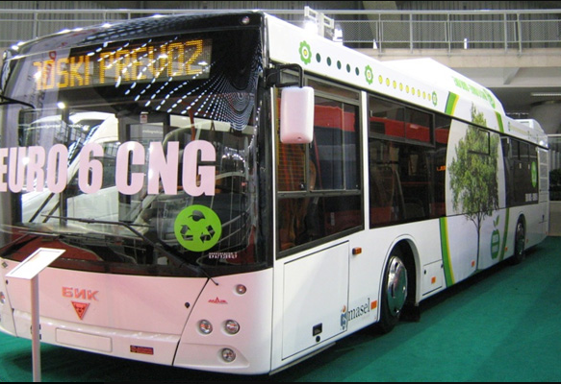 | 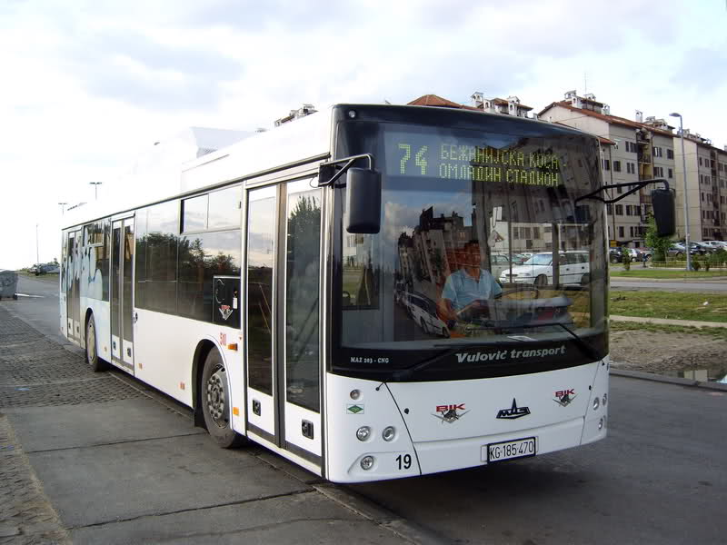
Слика 2.1. Нископодни градски аутобус са гасним моторм МAZ-BIK 203 CNG [3]
Осим што овај модел аутобуса покреће природни гас, једна од специфичности аутобуса огледа се у иновативној примени система повезивања гасних резервоара од лаких композитних материјала. Kоришћењем резервоара од лаких композитних материјала (уместо челичних) и иновативним системом њиховог повезивања решени су многобројни проблеми који се односе на безбедност возила, сигурност од физичких оштећења боца и зрачења, тежине возила, као и степена оптерећења конструкције аутобуса [4]. Применом алуминијума и полиестера за конструкцију крова аутобуса и поклопца гасних резервоара додатно је рационализована производња и још више је олакшана и аеродинамички обликована конструкција аутобуса, што у коначном збиру утиче на додатно смањење потрошње горива.

Аутобус “ „МAZ-BIK 203 CNG“ ради на природни гас који се компримује на притисак од 200 bar и захтева уградњу додатног система и резервоар за гас. За радијус кретања новог еколошког возила од преко 500 km са једним пуњењем резервоара (што је више од просечне дневне километраже у градском саобраћају која износи 280 ÷ 300 km). На ојачани кров аутобуса су уграђени композитни цилиндри фирме “Dyntek”, чија је запремина 1176 l за 230 m³ CNG – a (компримованог природног гаса). У табели 2.1, дате у техничке карактеристике аутобуса „МAZ-BIK 203 CNG“.

Табела 2.1. Техничке карактеристике аутобуса МAZ-BIK 203 CNG [3]
Мотор и перформансе
Тип: | Cummins ISL GeEV 250  (Euro 5, EEV)
Број цилиндара: | 6 – цилиндара, линијски
Снага: | 192 kW (261 KS)
Радна запремина: | 8900 cm³
Max. oбртни момент: | 1200Nm при 1600 min⁻¹
Мењач: | Allison T 280 R
ЕУ Стандард: | Еуро 5
Димензије
Дужина: | 12000 mm
Ширина: | 2500 mm
Висина крова укључујући резервоар: | 3056 mm
Предњи препуст: | 2705 mm
Задњи препуст: | 3400 mm
Међуосов. растојање: | 5900 mm
Димензије пнеуматика: | 275/70 R 22.5
Предњи прилазни угао: | 7°
Задњи прилазни угао: | 7°
Пречник окретања: | 21800 mm
Клиренс: | 270 mm
Траг предњих точкова: | 2046 mm
Траг задњих точкова: | 1825 mm
Систем ослањања - вешање
Ослањање: | Елекртон. контролисано пнеум. осл. (ЕВС)
Предња осовина, модел: | ZF RL 85 A
Задња (погонска) осовина, модел: | ZF AV 132/80, i0=6,2
Систем кочења
Систем активне безбедности: | ASR – посебна опрема
Против блокирајући систем: | ABS
Врста кочница: | Пнеуматскe, са одвојеним дејством предњих и погонских точкова. Постоји паркирна кочница која делује на погонску осовину, активира се аутоматски када се отворе било која врата. Радна кочница је ножна, механизам кочница је путем диска.
Дозвољена маса на осовинама и запремина резервоара
Капацитет резервоара: | 1176 L
Маса празног возила: | 13600 kg
Мах. дозвољена маса: | 18000 kg
Дозвољена носивост предње осовине: | 7250 kg
Дозвољена носивост задње осовине: | 11000 kg
Врата
Број врата: | 3
Висина пода, предња врата (код возача): | 370 mm
Висина пода, централна врата: | 370 mm
Висина пода, задња врата: | 370 mm
Унутрашња ширина улазних врата: | 1250 mm
Унутрашња ширина врата, центар: | 1250 mm
Унутрашња ширина, задња врата: | 1250 mm
Путничка носивост
Број места за седење (стандард): | 26 + возач
Места за стајање: | 75
Укупно: | 101
Број места за седење, мах.: | 28
Места за стајање, мах.: | 73, када је број места за седење 28
Остало:
Максимална брзина аутобуса: | 105 km/h
Управљачки механизам: | ZF Servocom 8098.955.643
Хлађење, путнички простор: | 36 kW
Грејање, путнички простор: | 76 kW

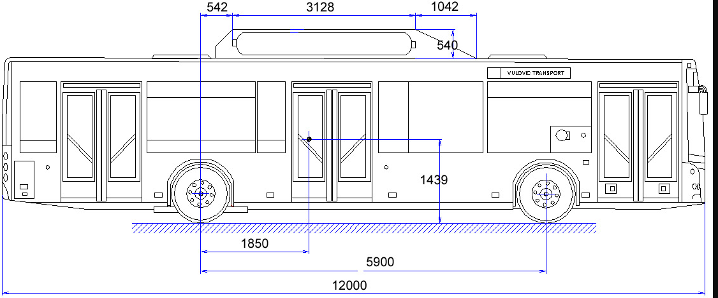
Слика 2.2. Технички цртеж градског нископодног аутобуса МAZ-BIK 203 CNG са гасним мотором [3]

2.2. “MAN Lion’s City CNG”

Lion’s City CNG аутобуси са укупном висином до 3300 mm су најнижи аутобуси на тржишту са погоном на природни гас. Шасије градског аутобуса са погоном на природни гас су направљене за возила од 12 m са ниским подом, као и за зглобне аутобусе са дужином до 18,75 m. Погон аутобуса се врши помоћу хоризонтално постављеног мотора на природни гас Е2876 LUH. Мотор се израђује у два степена снаге 228 kW/310 KS и 200 kW/272 KS). На слици 2.3, приказан је градски нископодни аутобус са погоном на природни гас Lion’s City CNG дужине 12 m са троја врата, док је на слици 2.4 приказан ентеријер истог аутобуса.
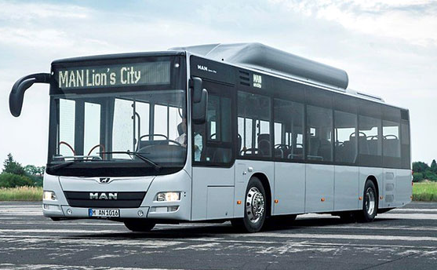 | 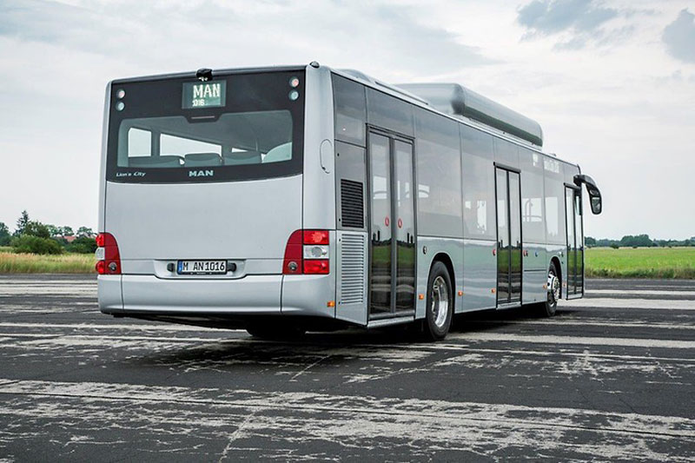
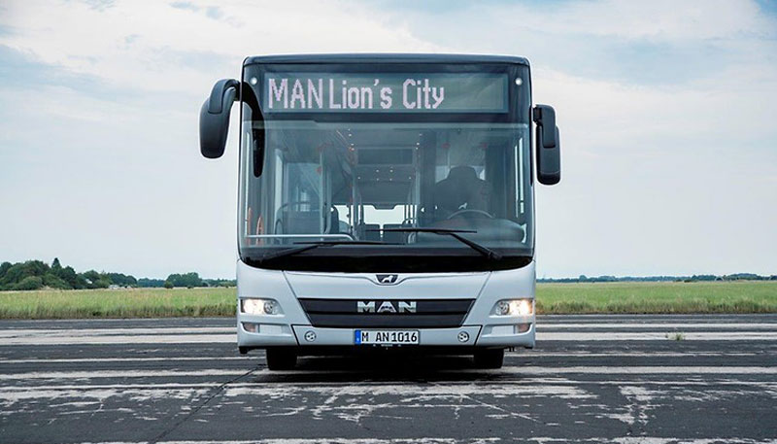 | 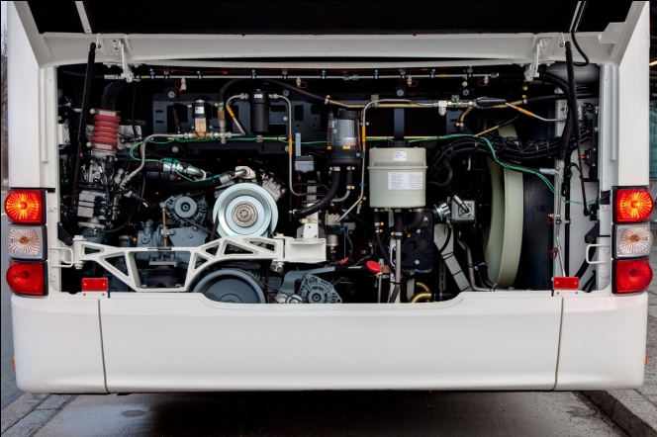
Слика 2.3. Нископодни градски аутобус са гасним мотором Lion’s City CNG [4]
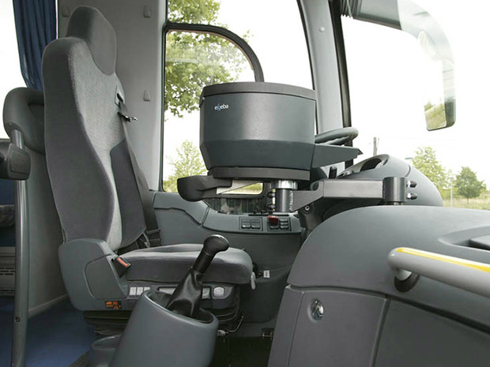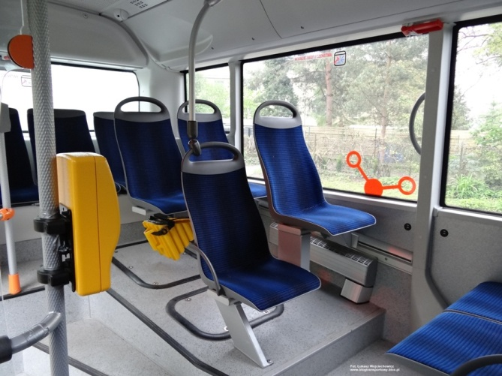
Слика 2.4. Ентеријер аутобус Lion’s City CNG [5]

У погледу вредности излазне снаге МAN мотори на природни гас испуњавају захтеве модерног градског саобраћаја и задовољавају важећи Euro 6 стандард у погледу емисије издувних гасова. Ентеријер возила се израђује од квалитетних материјала, а распоред седишта и капацитет аутобуса може варирати у зависности од жеље купца. Lion’s City соло аутобуси се израђују у две варијанте са двоје или троје улазних врата зависно од дужине и броја осовина. Централна врата опремљена су платформом за инвалидска колица. У табели 2.2, дате су техничке карактеристике за Lion’s City CNG, док је на слици 2.5 приказан технички цртеж са основним димензијама градског нискподног аутобуса Lion’s City са погоном на природни гас.
Табела 2.2. Техничке карактеристике аутобуса Lion’s City CNG [6]
Мотор и перформансе
Тип: | Е2876 LUH (Euro 6)
Број цилиндара: | 6 – цилиндара, линијски
Снага: | 220 kW (272 KS) или 228 kW (310 KS)
Радна запремина: | 10518 cm³ / 12816 cm³
Max. oбртни момент: | 1050Nm при 1000 ÷1700 min⁻¹  1250Nm при 1000 ÷1700 min⁻¹
Мењач: | ZF aytomatic 6 - степени или Voith 6 аутоматски 4 - степени са интегрисаним рeтардером
ЕУ Стандард: | Еуро 6
Димензије
Дужина: | 11980 mm
Ширина: | 2500 mm
Висина крова укључујући резервоар: | 2985 mm
Предњи препуст: | 2700 mm
Задњи препуст: | 3405 mm
Међуосов. растојање: | 5875 mm
Димензије пнеуматика: | 275/70 R 22.5
Пречник окретања: | 22312 mm
Клиренс: | 370 mm
Траг предњих точкова: | 2096 mm
Траг задњих точкова: | 1836 mm
Систем ослањања - вешање
Ослањање: | Елекртон. контролисано пнеум. осл. (ЕВС)
Предња осовина, модел: | MAN VOK-07-B, крута
Задња (погонска) осовина, модел: | MAN HONP 13100, i0=6,2
Систем кочења
Систем активне безбедности: | ASR – посебна опрема
Против блокирајући систем: | ABS
Врста кочница: | Фрикциона диск кочнице са пливајућом стегом и вентилирајућим диском.
Дозвољена маса на осовинама и запремина резервоара
Капацитет резервоара: | - L
Маса празног возила: | $≈$14000 kg
Мах. дозвољена маса: | 19000 kg
Дозвољена носивост предње осовине: | 7245 kg
Дозвољена носивост задње осовине: | 11500 kg
Врата
Број врата: | 2/3
Висина пода, предња врата (код возача): | 370 mm
Висина пода, централна врата: | 370 mm
Висина пода, задња врата: | 370 mm
Унутрашња ширина улазних врата: | $≈$1250 mm
Унутрашња ширина врата, центар: | $≈$1250 mm
Унутрашња ширина, задња врата: | $≈$1250 mm
Путничка носивост
Број места за седење (стандард): | 33÷37 + возач
Места за стајање: | 77÷81
Укупно: | 114
Остало:
Максимална брзина аутобуса: | 110 km/h
Управљачки механизам: | ZF Servocom 8098
Хлађење, путнички простор: | 32 kW
Грејање, путнички простор: | 75 kW

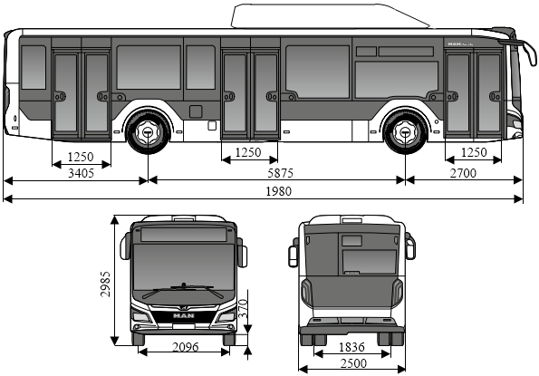
Слика 2.5. Технички цртеж градског нископодног аутобуса Lion’s City CNG са гасним мотором [7]

2.3. “Mercedes-Benz Citaro NGT”

Mercedes-Benz Citaro је најпродаванији градски нископодни аутобус у Европи, а од 2015. године производи се и са погоном на компримовани природни гас под називом Mercedes-Benz Citaro NGT (Natural Gas Technology) (слика 2.6). Аутобус се одликује тихим радом мотора и редукованим емисијама угљен диоксида CO₂, такође, одликује га и мања маса у односу на своје конкуренте. Оно нашта произвођач овог модела ставља акценат јесте велик број места за путнике, одличне перформансе мотора, ниска потрошња горива и врло дуги сервисни интервали.
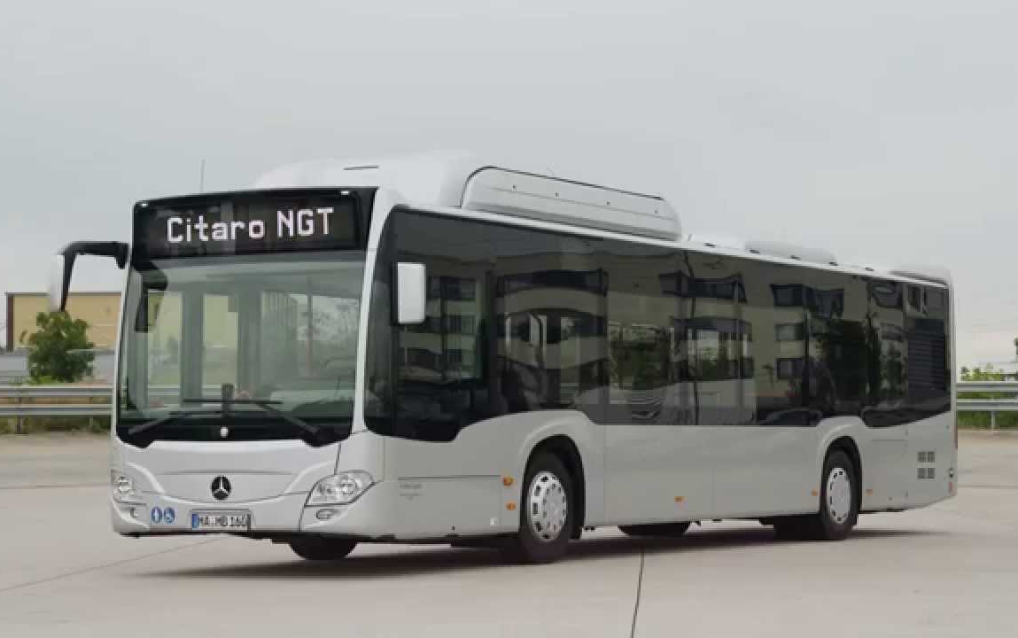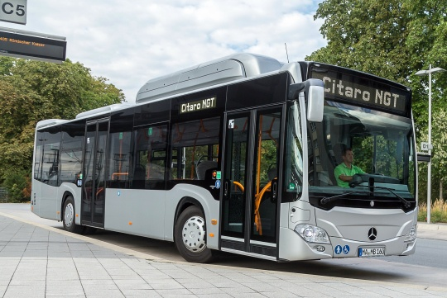
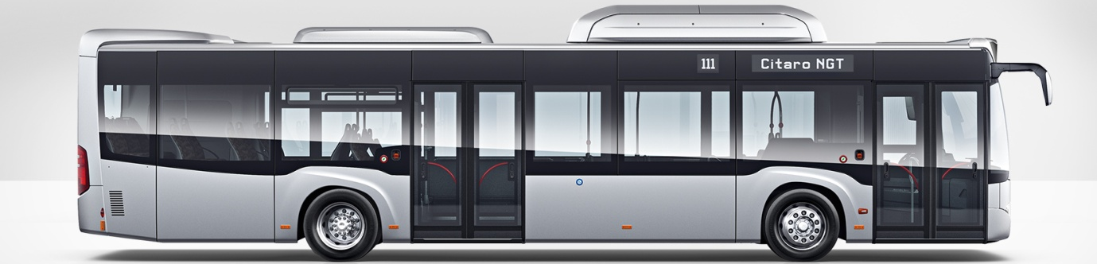
Слика 2.6. Нископодни градски аутобус са гасним моторoм Mercedes-Benz Citaro NGT [8]

На крову су позициониране боце за природни гас, па укупна висина аутобуса иде до 3389 mm. Ове боце имају повећан капацитет у односу на претходну генерацију Citaro CNG и њихова запремина износи 227 l. За разлику од претходне генерације, Citaro NGT има једну боцу за природни гас мање чиме је смањена маса аутобуса. Како би се боље распоредила маса, боце се на соло моделу налазе изнад предње осовине, док је на зглобном моделу резервоар постављен изнад средње. Аутобус је опремљен Mercedes-Benz М 936 G мотором на природни гас запремине 7700 cm³, који је са својих 747 kg је за 25% лакши од дванаестолитарског претходника. Овај мотор је базиран на шестоцилиндричном турбодизел мотору ОМ 936. Вертикално је постављен и мотор испоручује 302 KS са обртним моментом од 1200 Nm и испод лимита загађења за Еurо 6 стандард [8]. На слици 2.7 приказане су боце за складиштење гаса у аутобусу (слика 2.7), а на слици 2.8 приказан је ентеријер возила. У табели 2.3, дате су техничке карактеристике за Mercedes-Benz Citaro NGT, док је на слици 2.9 приказан технички цртеж аутобуса Mercedes-Benz Citaro NGT са основним димензијама и распоредом седења у верзијама са двоја и троја врата.
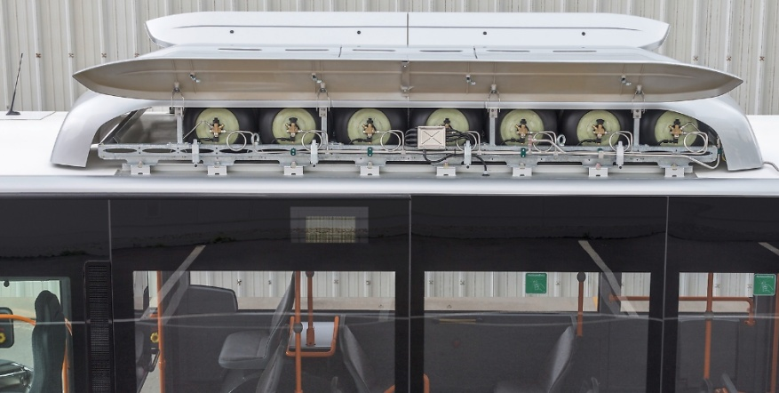 | 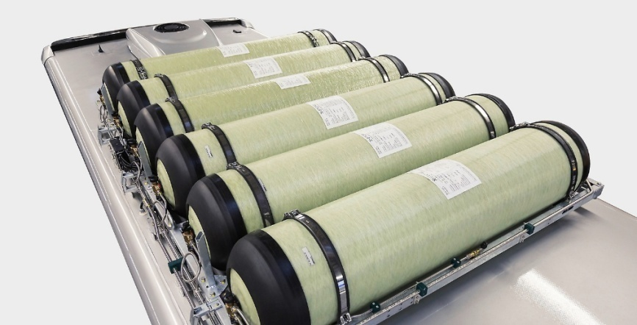
Слика 2.7. Боце за складиштење гаса у аутобусу Mercedes-Benz Citaro NGT [8]
Табела 2.3. Техничке карактеристике аутобуса Mercedes-Benz Citaro NGT [9]
Мотор и перформансе
Тип: | M 936 G (Euro 6)
Број цилиндара: | 6 – цилиндара, линијски
Снага: | 222 kW (302 KS)
Радна запремина: | 7700 cm³
Max. oбртни момент: | 1200Nm при 1200 ÷1600 min⁻¹
Мењач: | ZF aytomatic 6 - степени или Voith 6 аутоматски 4 - степени
ЕУ Стандард: | Еуро 6
Димензије
Дужина: | 12135 mm
Ширина: | 2550 mm
Висина крова укључујући резервоар: | 3389 mm
Предњи препуст: | 2805 mm
Задњи препуст: | 3430 mm
Међуосов. растојање: | 5900 mm
Димензије пнеуматика: | 275/70 R 22.5
Предњи прилазни угао: | 7°
Задњи прилазни угао: | 7°
Пречник окретања: | 21214 mm
Клиренс: | 370 mm
Траг предњих точкова: | 2313 mm
Траг задњих точкова: | 2082 mm
Систем ослањања - вешање
Ослањање: | Елекртон. контролисано пнеум. осл. (ЕВС)
Предња осовина, модел: | ZF RL 85 A
Задња (погонска) осовина, модел: | ZF AV 133
Систем кочења
Систем активне безбедности: | ASR – посебна опрема
Против блокирајући систем: | ABS
Врста кочница: | Фрикциона диск кочнице са пливајућом стегом и вентилирајућим диском.
Дозвољена маса на осовинама и запремина резервоара
Капацитет резервоара: | 908 L
Маса празног возила: | $≈$14000 kg
Мах. дозвољена маса: | 19000 kg
Дозвољена носивост предње осовине: | 7500 kg
Дозвољена носивост задње осовине: | 13000 kg
Врата
Број врата: | 2/3
Висина пода, предња врата (код возача): | 320 mm
Висина пода, централна врата: | 320 mm
Висина пода, задња врата: | 320 mm
Унутрашња ширина улазних врата: | 1250 mm
Унутрашња ширина врата, центар: | 1250 mm
Унутрашња ширина, задња врата: | 1250 mm
Путничка носивост
Број места за седење (стандард): | 29 + возач
Места за стајање: | 75
Укупно: | 104
Остало:
Максимална брзина аутобуса: | - km/h
Управљачки механизам: | ZF Servocom 8098
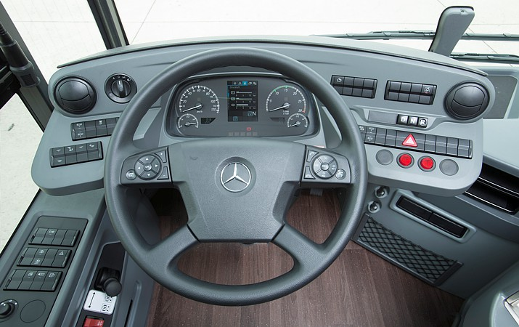 | 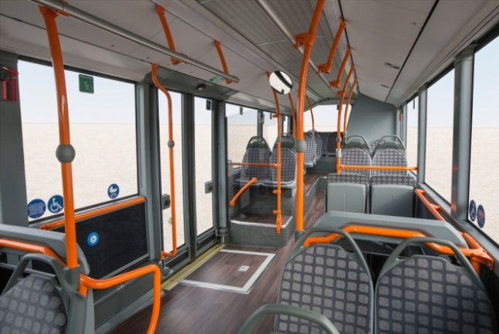
Слика 2.8. Ентеријер аутобус Mercedes-Benz Citaro NGT [8]

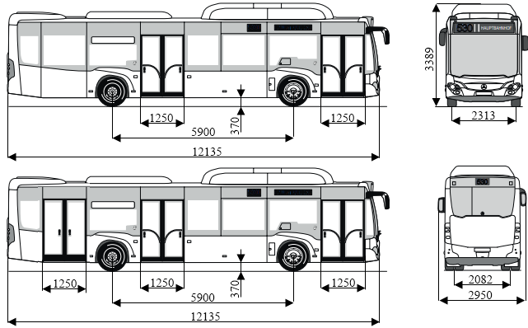
а)
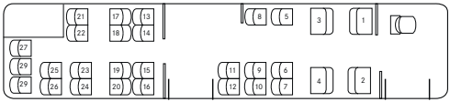
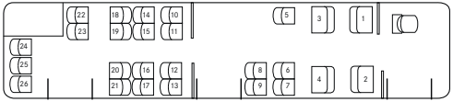
б)

Слика 2.9. а) технички цртеж градског нископодног аутобуса Mercedes-Benz Citaro NGT са гасним моторoм б) распоред седења у верзијама са 2 и 3 врата [9]

2.4. Iveco Urbaway CNG

Urbaway CNG (слика 2.10) је градски нископодни аутобус произвођача Iveco, аутобус покреће компресовани природни гас, а представљен је током 2017. године. Производи се у чешкој фабрици Vysoké Mýto, опремљен је мотором Cursor 9 CNG, дужине је 12 m. Возило има монтиране резервоаре за компримовани гас на крову, што у комбинацији са побољшаном конструкцијом оптимизује стабилност возила на путу и повећава удобност возача и путника. Оваква конструкција даје возилу укупну висину на тржишту 3307 mm, омогућавајући возилу да се креће без икаквих ограничења. Укупан капацитет боца за гориво је 1260 L (четири резервоара по 315 L), аутобус има аутономију 500÷600 km у зависности од услова коришћења.
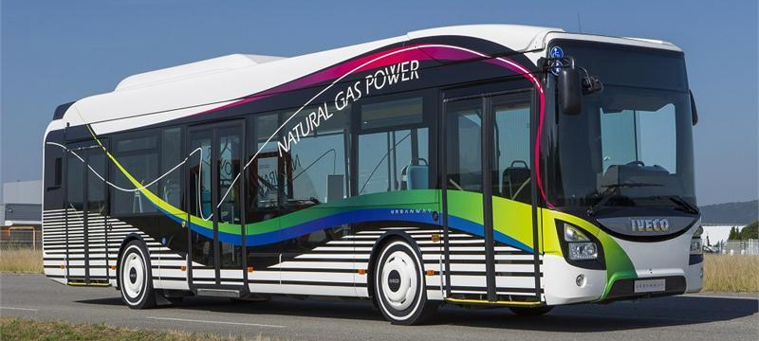
Слика 2.10. Нископодни градски аутобус са гасним моторoм Iveco Urbaway CNG [10]

Удобност је побољшана захваљујући специфичним функцијама попут климатизације и бежичног интернета који обезбеђује путницима сталну повезаност на мрежу. Приступ је олакшан посебним простором за инвалидска колица, у која се лако могу сместити и колица за бебе. Удобност је такође кључан елемент за возача: апликација ВДВ стандарда, међународног стандарда који настоји да осигура све кључне управљачке контроле постављене на истом месту као и код других произвођача. Kао таква, ова карактеристика доприноси удобности и безбедности и за возача и за путнике. На слици 2.11 приказан је ентеријер аутобуса Iveco Urbaway CNG, док је на слици 2.12 приказан технички цртеж аутобуса Iveco Urbaway CNG са основним димензијама и распоредом седења. У табели 2.4 дате су техничке карактеристике за исти аутобус.
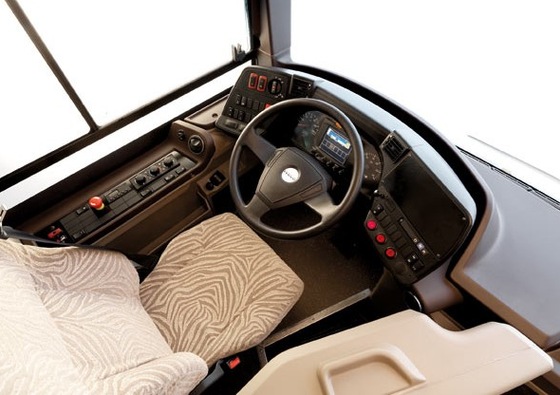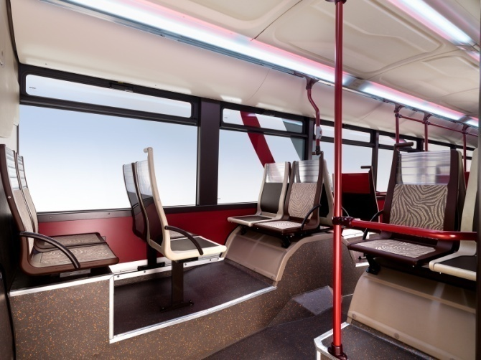
Слика 2.8. Ентеријер аутобус Iveco Urbaway CNG [10]

Табела 2.3. Техничке карактеристике аутобуса Iveco Urbaway CNG [11]
Мотор и перформансе
Тип: | Cursor 8 CNG (Euro 6)
Број цилиндара: | 6 – цилиндара, линијски (Common Rail)
Снага: | 213 kW (290 KS)
Радна запремина: | 7800 cm³
Max. oбртни момент: | 1100Nm при 1000 min⁻¹
Мењач: | ZF aytomatic 6 - степени или Voith 6 аутоматски 4 - степени са интегрисаним рeтардером
ЕУ Стандард: | Еуро 6
Димензије
Дужина: | 12000 mm
Ширина: | 2500 mm
Висина крова укључујући резервоар: | 3307 mm
Предњи препуст: | 2710 mm
Задњи препуст: | 3170 mm
Међуосов. растојање: | 6120 mm
Димензије пнеуматика: | 275/70 R 22.5
Предњи прилазни угао: | 7°
Задњи прилазни угао: | 7°
Пречник окретања: | - mm
Клиренс: | 340 mm
Траг предњих точкова: | 2087 mm
Траг задњих точкова: | 1870 mm
Систем ослањања - вешање
Ослањање: | Елекртон. контролисано пнеум. осл. (ЕВС)
Предња осовина, модел: | ZF RL 85 A
Задња (погонска) осовина, модел: | ZF AV 133
Систем кочења
Систем активне безбедности: | ASR – посебна опрема
Против блокирајући систем: | ABS
Врста кочница: | Фрикциона диск кочнице са пливајућом стегом и вентилирајућим диском.
Дозвољена маса на осовинама и запремина резервоара
Капацитет резервоара: | 1260 L
Маса празног возила: | $≈$14000 kg
Мах. дозвољена маса: | 19845 kg
Дозвољена носивост предње осовине: | 7500 kg
Дозвољена носивост задње осовине: | 13000 kg
Врата
Број врата: | 2/3
Висина пода, предња врата (код возача): | 320 mm
Висина пода, централна врата: | 330 mm
Висина пода, задња врата: | 340 mm
Унутрашња ширина улазних врата: | 1200 mm
Унутрашња ширина врата, центар: | 1200 mm
Унутрашња ширина, задња врата: | 1200 mm
Путничка носивост
Број места за седење (стандард): | 24 + возач
Места за стајање: | 87
Укупно: | 111
Остало:
Максимална брзина аутобуса: | 100 km/h
Управљачки механизам: | Bosch управљачки механизам са интегрисаним сервоуправљачем

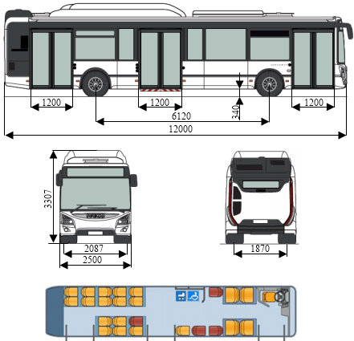
Слика 2.5. Технички цртеж градског нископодног аутобуса аутобуса Iveco Urbaway CNG и распоред седења [11]

2.5. Анализа тржишта за ново-пројектовани модел нископодног градског аутобуса са гасним моторoм

Пре почетка серијске производње неког возила неопходно је познавати захтеве тржишта као и жеље потенцијалних купаца. Према томе треба имати „циљно тржиште“ на које се намерава пласирати нови модел аутобуса, као и колики ће бити удео на тржишту. Поред наведеног трeбa знати да ли је потенцијално тржиште довољно велико да прихвати нови модел аутобуса, како ће се доћи до потенцијалних купца, на који начин ће бити одређена цена новог модела и др. Један од битних фактора јесте и познавање конкуренције, анализирати које су њихове предности и слабости у односу на ваш нови модел возила.

Анализа тржишта обухвата неколико фактора, а то су:
- инфраструктура,
- законска регулатива,
- економски и технолошки фактори.

Ниво технолошке развијености директно утиче на одрживост и стратешки развој произвођача возила. Постојећи трендови у тражњи конкретног типа возила у окружењу имају важан утицај на одабир потенцијалног тржишта. Анализа других, конкурентских, произвођача обухвата анализу њихових производних капацитета, модела који производе, инфраструктуру, кооперантима који га опслужују и др.

Развој новог модела моторног возила – аутобуса, обухвата читав низ активности: почев од анализе тржишта и прикупљања идеја, утврђивања пројектног задатка и развоја у ужем смислу, систематизације сопствених искустава и добијених информација из експлоатације па све до завршетка радног века возила у експлоатацији. Такође, неопходно је задовољити и бројне стандарде, законске прописе и захтеве за испуњењем обавезних хомологацијских и других норми система на возилу, а посебно оних који утичу на активну безбедност саобраћаја и заштиту корисника и околине. Произвођач је дужан да обезбеди испуњење захтева из серије стандарда о квалитету ISO 9001, IATF 16949 и др. [1].

Пре почетка производње возила треба анализирати:
- тренутну позицију и стратегију вас као произвођача на тржишту,
- одређене захтеве и могућности потенцијалних купаца,
- продајну мрежу и дистрибуцију новог модела аутобуса, обука сервисера и др.
- трендове на тржишту и потребе тржишта,
- предности и недостатке вашег модела аутобуса у односу на конкуренцију.

Према претходној анализи као погодно тржиште за пласман новог модела нископодног градског аутобуса почетно тржиште јесте управо Србија, као земља у којој ће се вршити производња. Тачније, Београд као вишемилионски град са развијеним и највећим градским превозом и инфраструктуром. Затим следећи већи градови Нови Сад, Ниш, Крагујевац и други, односно аутотранспортна предузећа која се баве јавним градским превозом.

Наредна фаза пласмана и продаје новог модела аутобуса могла би обухватити извоз у земље Југоисточне Европе, односно земље региона, бивше СФРЈ, а као евентуално погодно тржиште могли би бити и Бугарска, Румунија и Грчка. Како би возило могло бити пласирано на тржиште ЕУ, неопходно је поседовање сертификата HACCP и ISO, као и усклађеност са ЕСЕ законском регулативом уз неопходно испуњење ЕУРО стандарда (Еуро 6 норма).

Треба имати и амбиције пласмана аутобуса и на и Западно-европском тржишту, са посебним освртом на веће градове Европе. Такође, могућност извоза новог модела аутобуса постоји на тржиште Руске Федерације, као највеће земља која се простире и на европски континент. Руско тржиште је посебно интересантно, а треба имати у виду да постоји споразум о слободној бесцаринској трговини између Србије и Русије. За извоз у Руску Федерацију потребан је и сертификат GOST-R. Овај сертификат потврђује квалитет производа, а поступак његовог добијања је компликован и захтева да 60% компоненти буде произведено у земљи у којој се возило склапа.

Заступљеност аутобуса са погоном на компримовани природни гас у јавном превозу доприноси најважнијој ставци код моторних возила, а то је екологија и безбедност. Када је реч о екологији моторних возила она се превасходно односи на смањење потрошње горива и смањење штетних материја које се испуштају у животну средину. Како се предвиђа да ће број аутомобила временом расти, данас је најважније имати што мању емисију штетних гасова код савремених возила. Према томе екологија постаје изузетно важан фактор који оправдава примену аутобуса на алтернативни погон у јавном превозу. Овај начин погона возила јавног превоза доприноси побољшању ваздуха у загађеним срединама. Применом погона на природни гас штетни гасови попут CO₂ су потпуно неутрализовани, што доприноси смањењу ефекта стаклене баште, као и смањењу честица чађи РМ.

3. Законска регулатива коју треба да испуни возило М3/СЕ са гасним мотором

Сва возила, као средства која учествују у јавном саобраћају морају задовољавати норме и прописе дефинисане законима и директивама из ове области. Примена законске регулативе у области возила има за циљ повећање безбедности у саобраћају и заштита животне средине. Што је могуће постићи законским прописима који се из године у годину допуњавају разним прописима. На тај начин се ограничава емитовање емисије штетних гасова из возила, утиче на повећање безбедности учесника у саобраћају и др.
При дефинисању израде, планирања пласмана моторног возила, као и експлоатацији моторних возила постоје две основне категорије прописа, зависно пореклу, а то су:
- национални и
- међународни.
Према Закону о безбедности саобраћаја постоји следећа класификација аутобуса:
Аутобус је моторно возило намењено за превоз лица које, поред седишта за возача, има више од осам седишта (категорија М2 и М3 по ЕСЕ Директиви).

3.1. Извод из Правилника о подели моторних и прикључних возила

Сва друмска возила која се користе у јавном саобраћају подлежу правилима која су донета законом о безбедности саобраћаја. У Републици Србији на основу закона о безбедности саобраћаја члан 7. став 2., члан 121. став 5. и 131. став 6.. Закона о безбедности саобраћаја на путевима Републике Србије, донет је „ПРАВИЛНИКОМ О ПОДЕЛИ МОТОРНИХ И ПРИКЉУЧНИХ ВОЗИЛА И ТЕХНИЧКИМ УСЛОВИМА ЗА ВОЗИЛА У САОБРАЋАЈУ НА ПУТЕВИМА“.
У оквиру рада биће разматране опште одредбе и одредбе које се односе на возило М3 (М3/СЕ) [12]:

Члан 1.
Овим правилником прописује се подела моторних и прикључних возила, услови које морају да испуњавају возила у саобраћају на путу у погледу димензија, техничких услова и уређаја, склопова и опреме и техничких норматива, начин, време поседовања и коришћења зимске опреме на возилу у саобраћају на путевима као и услови у погледу коришћења и техничких карактеристика туристичког воза.
Овај правилник не примењује се на возила:
1) која се користе за такмичења на путевима и ван њих – током такмичења;
2) са посебном дозволом за испитивање на путу;
3) борбена возила оружаних снага.

Члан 2.
Нова серијски произведена возила морају бити усаглашена са једнообразним техничким условима, у складу са прописима о хомологацији. Врсте возила означавају се латиничним словима у складу са Споразумом о прихватању једнообразних услова за хомологацију и узајамно признавање хомологације опреме и делова моторних возила (Службени лист ФНРЈ – Међународни уговори, број 5/62), односно одговарајућим прописима Европске уније (у даљем тексту: ЕУ).

Члан 7.
Врста М — моторно возило јесте возило које је пројектовано и конструисано првенствено за превоз лица и њиховог пртљага.

Врста М3 – тешки аутобус јесте возило врсте М са више од девет седишта укључујући
и седиште за возача чија највећа дозвољена маса прелази 5 t и која могу имати места за стајање.
Возила врсте М2 и М3 (аутобуси) разврставају се у класе:
1) возило са више од 22 седишта за путнике:
(1) Класа I – јесте возило конструисано са простором намењеним за путнике који стоје, дозвољавајући несметано кретање путника.
(2) Класа II – јесте возило конструисано углавном за путнике који седе, и пројектовано за превоз путника који стоје у пролазу, односно у простору који није већи од простора намењеног за 2 удвојена седишта.
(3) Класа III - јесте возило које има искључиво места за седење.

2) возило са највише 22 седишта за путнике:
(1) Класа А – јесте возило које је намењено за превоз путника који седе и/или стоје.
(2) Класа B – јесте возило које није намењено за превоз путника који стоје и које нема додатке за путнике који стоје.
Аутобуси који укључују две или више неодвојивих али јасно дефинисаних јединица се
сматрају као једно возило.

Члан 11.
Према облику каросерије, возила врсте М, N и О, се разврставају на:
2) моторна возила врста М2 или М3, јесу:
(2) CE нископодни једноспратни аутобус - јесте возило у једном нивоу, Класе I, II или А где најмање 35% простора предвиђеног за стајање путника (код зглобног аутобуса у његовом предњем делу или код двоспратног аутобуса на његовом доњем нивоу) чини простор без степеница и укључује приступ најмање једним вратима.

Члан 17.
(1) Највећа дозвољена дужина возила, износи:
- за моторно возило, осим аутобуса и возила врсте L – 18,75 m;
(5) Највећи дозвољени препуст може износити највише 63% укупног размака осовина.
(6) Највећа дозвољена толеранција у дужини возила износи 0,5% од прописаних вредности.

Члан 18.
(1) Највећа дозвољена ширина возила износи 2,55 m.

Члан 19.
(1) Највећа дозвољена висина возила износи – 4,0 m.
(2) Клиренс возила мора омогућавати да возило оптерећено до највеће дозвољене масе може да пређе препреку висине 10 cm.

Члан 21.
Највећа дозвољена укупна маса моторног возила и скупа возила износи 40 t.
Укупна маса моторног возила не сме да прелази следеће вредности, и то:
1) за двоосовинске моторно возило – 18 t;
2) за троосовинска моторно возило – 25 t, односно 26 t ако је гоњена осовина опремљена са удвојеним пнеуматицима и ваздушним ослањањем или ослањањем које се прихвата као еквивалентно, или где је свака гоњена осовина опремљена са удвојеним пнеуматицима и при чему максимално оптерећење осовине било које осовине не прелази 9,5 t.

Члан 22.
Осовинско оптерећење возила не сме да прелази вредности декларисане од стране произвођача и наведене на произвођачкој табели на возилу.
Осовинско оптерећење возила односно скупа возила у стању мировања на хоризонталној подлози не сме прелазити:
1) за једну гоњену осовину – 10 t;
2) за једну погонску осовину – 11,5 t.

Укупно оптерећење две осовине моторних возила, при чему осовинско оптерећење појединачне осовине не сме прећи 10 t, и које имају међусобно растојање:
1) мање од 1,0 m износи – 11,5 t,
2) од 1,0 m до 1,3 m износи – 16 t;
3) од 1,3 m до 1,8 m износи – 18 t, односно 19 t ако је погонска осовина опремљена удвојеним пнеуматицима и ваздушним.
3) од 1,3 m до 1,8 m износи – 18 t, односно 19 t ако је погонска осовина опремљена удвојеним пнеуматицима и ваздушним ослањањем.

Члан 30.
Против блокирајући систем (АBS) део је радног кочења који регулише проклизавање точкова, у правцу обртања, за време кочења. У случају отказа АBS, радно кочење мора обезбедити прописане функције и задовољити прописане нормативе кочења.
Сва серијски произведена возила врста М2, М3, N2, N3, О3 и О4 регистрована први
пут у Републици Србији након 1. марта 2011. године, морају да буду опремљена системом против блокирања точкова при кочењу.
Контрола исправности АBS мора бити обезбеђена путем оптичког индикатора који мора бити у видном пољу возача.
Моторно возило, са АBS, које је предвиђено да вуче прикључно возило мора да буде опремљено и оптичким индикатором, који се налази у видном пољу возача за контролу исправности система АBS прикључног возила.

Члан 41.
Kочиони коефицијент означава процентуални однос успорења возила и убрзања земљине теже. За потребе овог правилника усваја се да убрзање земљине теже износи 10 m/s². Кочиони коефицијент возила израчунава се као однос збира свих сила остварених током мерења на уређају за мерење кочионих сила и укупне масе возила помножене са 10 m/s² а изражава се у процентима. Прописане најмање вредности кочионог коефицијента, које су наведене у табели 3.1, морају се остварити при дејству силе на команду кочионог система која не сме прећи прописану силу активирања дату у истој табели.

Табела 3.1. Прописане вредности кочионих коефицијената [12]
КАТЕГОРИЈА ВОЗИЛА | Радно кочење |  |  | Помоћно кочење
КАТЕГОРИЈА ВОЗИЛА | Кочиони коеф. | Сила активирања |  | Кочиони коеф. | Сила активирања
КАТЕГОРИЈА ВОЗИЛА | Кочиони коеф. | Ножно  активирање | Ручно  активирање | Кочиони коеф. | Ножно  актив. | Ручно  актив.
КАТЕГОРИЈА ВОЗИЛА | Kp≥ [%] | F ≤ [daN] | F ≤ [daN] | Kp ≥ [%] | F ≤ [daN] | F ≤ [daN]
М3 | 50 | 70 | - | 20 | 70 | 60
Напомена: Вредности за помоћно кочење у табели 3.1, дате су за случај када је помоћно кочење изведено као посебан систем.

Члан 66.
Ознаке дугих и тешких возила морају бити хомологована према једнообразним техничким условима и постављене према стандарду СРПС.З.С2.857 („Службени лист СФРЈ“, број 23/90) и стандарду СРПС.З.С2.857 / 1 („Службени лист СЦГ“, број 36/04).
Ознаке дугих, тешких и спорих возила обавезне су за возила врсте М2 и М3, класе II и III, возила врсте О1, О2 и О3 чија дужина возила прелази 8 м, возила врсте О4 и возила врсте N3 осим тегљача.

Члан 76.
Возила врста М2, М3, N2 и N3, први пут регистрована у Републици Србији након 1. јула 2011. године, која немају уграђено унутрашње возачко огледало или камеру за снимање простора иза возила, морају на задњем делу возила имати уграђен уређај за звучну сигнализацију кретања уназад који се аутоматски активира са укључењем хода уназад.

Члан 79.
Под уређајима за контролу и давање знакова на моторним возилима, у смислу овог правилника, подразумевају се:
2) на возилима врсте М2 и М3 (аутобусима):
(1) брзиномер са километар сата и лампом за осветљење, ако није уграђен у тахограф који показује и региструје брзину, време и пређени пут возила дуж целог пута,
(2) тахограф,
(3) контролна плава лампа за дуго светло,
(4) светлосни и звучни знак за контролу рада показивача правца,
(5) показивач расположивог притиска пнеуматског уређаја радне кочнице, ако је тај уређај стално под притиском,
(6) граничник брзине - за возила први пут регистрована у Републици Србији након 1. јула 2011. године;
3) на возилима врсте М2 и М3 Класе I и Класе II (аутобуси за градски и приградски саобраћај):
(1) сви уређаји предвиђени за возила у тачки 2. овог става,
(2) светлосни знак за контролу затворености врата која нису у видном пољу возача,
(3) уређај за давање и примање знакова од путника осим на возилима која су произведена, односно први пут регистрована пре 1. јануара 1984. године;
4) на возилима врсте М2 и М3 Класе I и Класе II на електро погон (тролејбуси за градски саобраћај):
(1) сви уређаји за аутобусе за градски и приградски саобраћај предвиђени у тачки 3. овог става,
(2) уређај за контролу изолованости од електричног напона.

Члан 94.
Врата на возилима врсте М2, М3 и О за превоз путника (аутобусима, тролејбусима и прикључним возилима за превоз путника) морају бити изведена у складу са једнообразним техничким условима.
Најмањи захтевани број врата за путнике приказан је у табели 3.2.

Табела 3.2. Најмањи захтевани број врата за путнике [12]
Број путника | Број врата за путнике
Број путника | Аутобус класе I | Аутобус класе II | Аутобус класе III
23÷45 | 1 | 1 | 1
46÷70 | 2 | 1 | 1
71÷100 | 3 | 2 | 1
>100 | 4 | 3 | 1

3.2. СРПС (SRPS) стандарди

Возила која за кретање по путу користе точкове, тзв. точкаши, морају испуњавати одређене међународне прописе и директиве, али и испуњавати и одговарајуће стандарде Републике Србије. То је један од основних услова како би се возило производило на њеној територији, а неке су дате су табели 3.3.

Стандардизација у области друмских возила врши се у погледу компатибилности, заменљивости и безбедности моторних возила. Стандардизација моторних возила се врши са посебним освртом на поступке испитивања ради вредновања перформанси зависно типова возила и њихове опреме. Стандардизација се још врши и у погледу очувања здравља и безбедности корисника, тј. путника. Стандарди који се односе на друмска возила донети су у оквиру групе М022.

Табела 3.3. SRPS стандарди који се односе на друмска возила [13]
Ознака | Наслов
SRPS B.F8.103:1990 | Кочионе облоге за друмска возила - Унутрашња смицајна чврстоћа материјала облоге – Поступак испитивања
SRPS B.F8.105:1990 | Кочионе облоге за друмска возила – Утицај топлоте на мере и облик плочица диск кочница – Поступак испитивања
SRPS B.F8.106:1990 | Кочионе облоге за друмска возила – Отпорност према сланом раствору, води, уљу и кочионој течности – Поступак испитивања
SRPS B.F8.107:1990 | Дизел-мотори – бризгаљке за гориво – величина „S”
SRPS CR 1955:2013 | Предлози који се односе на кочење електричних возила
SRPS EN ISO 18541-1:2015 | Друмска возила – Стандардизовани приступ информацијама о поправци и одржавању возила – Део 1: Опште информације и дефиниција случаја употребе
SRPS EN ISO 18541-2:2015 | Друмска возила – Стандардизовани приступ информацијама о поправци и одржавању возила – Део 2: Технички захтеви
SRPS EN ISO 18541-3:2015 | Друмска возила – Стандардизовани приступ информацијама о поправци и одржавању возила – Део 3: Захтеви за оперативни кориснички интерфејс
SRPS EN ISO 4165:2009 | Друмска возила – Електричне везе – Двополна веза
SRPS EN ISO 8092-2:2009 | Друмска возила – Везе за снопове електричних каблова у возилу – Део 1: језичком за једнополне везе – Мере и посебни захтеви
SRPS ISO 3006:2013 | Друмска возила – Точкови путничког аутомобила за употребу на путевима – Методе испитивања
SRPS ISO 10392:2015 | Друмска возила – Одређивање тежишта
SRPS ISO 10392:2015 | Друмска возила – Одређивање тежишта
SRPS ISO 1176:1994 | Друмска возила – Масе - Речник и кодови (идентичан са ISO 1176: 1990)
SRPS ISO 1585:2013 | Друмска возила – Испитивање мотора – Нето снага
SRPS ISO 16750-2:2015 | Друмска возила – Услови околине и испитивање електричне и електронске опреме – Део 2: Електрична оптерећења
SRPS ISO 2261:2003 | Клипни мотори са унутрашњим сагоревањем – Управљачки уређаји са ручним командама – Стандардни смер померања
SRPS ISO 2416:1994 | Путнички аутомобили – Расподела маса (идентичан са ISO 2416: 1992)
SRPS ISO 2534:2013 | Друмска возила – Испитивање мотора – Бруто снага
SRPS ISO 2575:2013 | Друмска возила – Симболи за команде, индикаторе и светлосне индикаторе
SRPS ISO 2697:1997 | Друмска возила – Бризгаљке за гориво величина "S" (идентичан са ISO 2697: 1974)
SRPS ISO 4209-1:2005 | Пнеуматици и легуре (метричке серије) за камионе и аутобусе – Део 1: пнеуматици
SRPS ISO 3780:2011 | Друмска возила – међународни идентификациона шифра произвођача возила (WMI)

3.3. Европски Правилници и Директиве

У Европи постоје два удружења која издају хомологационе прописе:
- првом удружењу припадају све земље Европе, а форнирано је на основу Уједињених нација (ЕСЕ) са седиштем у Женеви,
- другом удружењу припадају чланице Европске уније (ЕЕС), са седиштем у Бриселу [14].

3.3.1. ECE Правилник

ЕСЕ Правилници обухватају различите прописе и упутства везана за саобраћај, а за коју су одговорне Владе земаља потписница ЕСЕ споразума. Циљ ових споразума јесте правно повезивање земље потписница у области саобраћаја. Зависно о проблематици на коју се односе ови споразуми и конвенције могу се поделити у седам група, и то:
- саобраћајна инфраструктура,
- друмски саобраћај и саобраћајни знакови и сигнализација,
- друмска возила,
- остали законски инструменти који се односе на друмски саобраћај (радни услови, таксе, економски прописи, приватна својина),
- олакшице при преласку границе,
- транспорт опасних материја и
- транспорт кварљиве робе [15].

ECE Правилници доносе се на основу међународног споразума о усвајању једнобразних техничких прописа за друмских возила, као и опреме и делови који могу бити уграђени или коришћени на возилима. Овај поступак назива се узајамно признавање хомологације. Када је реч о Србији, она се обавезала да ће спроводити хомологацију моторних возила, опреме и делова у складу са правилницима које доноси UNECЕ (United Nations Economic Commission for Europe). На тај начин се обавезала да ће признавати хомологације које су донете на основу ECE Правилника. Хомологације се могу прихватити само када су испитивање извршиле овлашћене [15].

У Женеви 1958. године, прихваћен је и потписан „Споразум о усвајању једнобразних услова за хомологацију и узајамно признавање хомологације опреме и делова моторних возила“ од стране тадашње ФНРЈ. Уредбом о ратификацији 1962. године овај споразум је почео да се примењује. На основу споразума је донето 113 ЕСЕ Правилника, а у припреми је још неколико, који су ступили на снагу касније. Овим правилницима су дефинисани захтеви и начини испитивања, како моторних возила у целини, тако и њихових делова и опреме, и то у погледу безбедности и еколошких карактеристика. Према усвојеним правилницима врши се хомологација моторних возила и њихових делова и опреме. Република Србија је усвојила и примењује 55 ЕСЕ Правилника. Примена Правилника је обавезна и регулише се одговарајућим Уредбама, које доноси влада Републике Србије и које се објављују у службеном гласнику. За спровођење ових правилника надлежан је „Завод за стандардизацију“ [14].

Хомологација делова и опреме возила је посебан поступак оцењивања и потврђивања да ли је одређено возило у целини или неки његов део опреме, одговарају захтевима ЕСЕ Првилника. Хомологација делова и опреме возла представља испититивање уређаја који су битни за безбедност возила у целини. Од хомологације зависе и екологија возила, као и потврђивање њиховог квалитета и испуњености стандарда. Хомологација се изводи у овлашћеним лабораторијама које поседују одговарајућу опрему и обучени стручни кадар. Од њих се захтевају сложена испитивања која су предвиђена ЕСЕ правилницима. Додела лиценце за испитивање врши се по посебној процедури по којој се проверава да ли лабораторија може да врши хомологациона испитивања [14].

Саобразност типа возила и техничке документације обавља се у лабораторији за хомологациона испитивања. Уз дефинисање типа возила (према облику каросерије у оквиру типа при првој контроли саобразности) неопходне су и одговарајуће потврде о саобразности (COC – Certificate Оf Сonformity) како је предвиђено на основу достављене хомологационе документације [14].

3.3.2. EEC Директиве

ЕЕС Диркективе о производима су на снази у земљама Европске Уније, које се односе не различите аспекте квалитета призвода. Редни бројеви директива које се односе на производе аутомобилске индустије. ЕЕС директиве које се односе на возила, њихове делове и опрему углавном одговарају са ЕСЕ прописима, мада су захтеви које постављају ЕЕC директиве често су и строжији него захтеви ЕСЕ прописа [14].

У земљама Европске Уније хомологација возила, делова и опреме возила врши се на основу ЕЕС директива. Ова провера се врши код увоза возила, а врши се провера саобразности у одсносу на ЕЕС директиве. Законодавство Републике Србије их третира равноправно са ЕСЕ прописима, као и националним прописима који се доносе на нивоу државе. Правилници доношени од стране ЕСЕ удружења носе ознаку „Е“, а поред ове ознаке додаје се број који означава земљу чланицу овог удружења. Поступак провере саобразности возила која су хомологована према ЕЕС директивама не разликује се од поступака који се примењује при провери саобразности возила која су хомологована према ЕСЕ правилницима. Уколико је извештај позитиван издаје се саопштење о хомологацији, односно сертификат или атест.

Посебан тип ЕЕС директиве је директива о хомологацији типа возила. Када возило поседује документацију да је извршена хомологација типа возила, онда је процес провере саобразности знатно поједностављен, пошто та директива значи да возило задовољава захтеве свих осталих ЕЕС директива, односно ЕСЕ прописа, на бази којих се добија хоологација возила. У табели 3.4, су дате директиве које је потребно да испуни један возило које се серијски производи (у табели 3.4 дати су само преглед који се односи на категорију М3 – аутобусе).

Табела 3.4. Преглед правилника UNECE и директива европске EEC [14]
Број ЕСЕ Правилника | Назив ЕСЕ правилника | Амандман на ЕСЕ Правилник | EEC директива | Област примене
1 | 2 | 3 | 4 | 5
36 | Конструкција аутобуса са више од 16 седишта | 36/03 | - | Возила категорије M2 и М3
49 | Дизел мотори и возила са дизел моторима – аерозагађење | 49/01, 49/02, 49/03 | 88/77, 91/542А, 91/542В, 96/1, 1999/96 | Возила категорије M2, М3 и N
54 | Пнеуматици за привредна возила и њихове приколице | 54/00 | 92/23 (уградња), 93/III/4204 | Опрема за возила категорије M2, М3, N, О2, О3 и O4
66 | Чврстоћа конструкције аутобуса са више од 16 седишта | 66/00 | - | Возила категорије M2, М3
80 | Чврстоћа седишта и прикључака (аутобуса) | 81/00 | 80/780, 80/1271 | Опрема за возила категор. M2 и М3
89 | Уређаји за ограничење максималне брзине | 89/00 | 92/24, 92/6 (уградња) | Возила категорије М3, N2 и N2
107 | Двоспратни аутобуси у погледу опште конструкције | 107/00 | - | Возила категорија M2 и М3
109 | Протектирани пнеуматици за привредна возила и њихове приколице | 109/00 | - | Опрема за возила категорије M2, М3, N, О2, О3 и O4
Напомена: Свака директива има свој број (нпр. директива 88/77, значи да је директива донешена 1988 године, а 77 је редни број директиве).

3.3.3. ЕС Директиве

Увођење еколошки чистих возила у јавном сектору до 1. 12. 2010. године дефинисано је Директивом 33/2009/EC. Директива 33/2009/EC садржи 13 чланова, који регулишу структуру возила у јавном превозу, стандарде које морају задовољавати по питању старости и емисије издувних гасова. Садржани су и анексу које се односе на дате вредности које аутобуси јавног превоза морају да задовоље када је у питању енергетска ефикасност мотора, као и садржај издувних гасова. Према Директиви садржај угљен-диоксида не сме бити већи од 0,03÷0,04 EUR/kg, азот-диоксида 0,0044 EUR/kg, димних честица 0,087 EUR/kg. Док дизел горива морају давати 36 MJ/L, бензин 32 MJ/L, биодизел 33 MJ/L, течни нафтни гас 24 MJ/L, итд [16].

„Бела књига“дефинише увођење еколошки чистих возила од 2030. до 2050. године, нарочито после 2050. године у градовима Европске Уније, где аутомобили, аутобуси и комунална возила морају бити искључиво са електричним погоном. У појединим градовима, прелазак на чистија саобраћајна средства је олакшано испуњавање захтева у погледу избора возила за јавни превоз. Према овом документу градски превоз је одговоран за око четвртину емисије угљен-диоксида и 69% саобраћајних незгода које се јављају у градовима. Постепено укидање возила са конвенционалним погонским агрегатима у урбаним срединама представља велики допринос у смањењу загађења ваздуха емисије, ефекта стаклене баште и високог нивоа буке. Према томе треба испоштовати и одређене рокове у погледу пројектовања и изградњи одређене инфраструктуре како би се олакшало коришћење возила са алтернативним погоном. Циљ је да подстакне смањење штетних издувних гасова насталих употребом средстава јавног превоза до 2050. године за 40÷50 % [16]. Произвођач мора да за све произведене моделе возила гарантује да испуњавају дозвољене границе за емисију у току животног века који пре свега зависи од категорије возила (табела 3.5).

Табела 3.5. Категорија возила и период гарантоване емисије [16]
Категорија возила | Километража [km] или године (шта се пре испуни)
M₃ класа I, класа II, Класа А, Класа В $≤$ 7,5 [t] | 300000 [km] или 6 година
M₃ класа III, Класа В $>$ 7,5 [t] | 700000 [km] или 7 година

Постојеће Директиве дефинишу стратегију смањења емисије СО₂ за 20% до 2020. године, у поређењу са 1990. годином када се почело са њиховим увођењем. Директиве регулишу енергетске и еколошке критеријуме приликом набавке нових возила који ће бити саставни део јавног превоза. Према досадашњим истраживањима аутобуси на алтернативни погон показали су своју предност у односу на аутобусе који користе само дизел моторе, нарочито по питању издувних гасова. Испитивањима нивоа честица (PM), азотових оксида (NOx), угљен-моноксида и укупних угљоводника (THC) дошло се до резултат да најмању емисију имају аутобуси који корите природни гас, као хибридни дизел-електрични погон.

3.4. Правилници о испитивању, безбедности и одржавању возила са погоном на компримовани природни гас

„Правилником о испитивању возила“ прописује се поступак и начин испитивања моторних и прикључних возила, издавање уверења и потврда и вођење евиденција о обављеним испитивањима моторних и прикључних возила. У наставку ће бити разматране оне одредбе које се односе на возила са погоном на природни гас.

Члан 2.
3) алтернативно погонско гориво јесте гориво које се поред уобичајених горива (бензин и дизел) користи за погон моторних возила, као што су ТНГ/ LPG („течни нафтни гас“/енгл. „Liquefied Petroleum Gas“), КПГ/ CNG („компримовани природни гас“/енгл. „Compressed Natural Gas“) и друга.
7) хомологација возила, опреме и делова возила јесте поступак провере типа, њихове саобразности са захтевима одговарајућих прописа УН о хомологацији возила, опреме и делова возила, односно одговарајућим прописима ЕУ, издавања одговарајућих прописаних докумената и праћење производње ради обезбеђивања саобразности са хомологованим типом [17].

Члан 3.
(1) Испитивање, односно контролисање моторних и прикључних возила, издавање уверења о испитивању возила, односно контролисању возила које се увози као употребљавано, издавање потврде о исправности уређаја и опреме за погон возила на течни нафтни гас или компримовани природни гас и вођење евиденција о обављеним испитивањима и издатим уверењима и потврдама организује и спроводи Агенција за безбедност саобраћаја у складу са законом.
(2) Агенција може овластити правно лице које је материјално и стручно оспособљено да врши испитивање, мерење и издавање потврде у складу са законом, ако:
3) испуњава захтеве стандарда ISO/IEC 17025 и/или ISO/IEC 17020, односно еквивалентног стандарда [17].

UN ECE Правилник бр. 67/01, UN ECE Правилник бр. 110 (UNE R110), а које нису дефинисана Правилником о димензијама и укупним масама и осовинском оптерећењу возила и о основним условима морају да испуњавају уређаји и опрема на возилима у саобраћају на путевима.
CNG компоненте које се користе у моторним возилима класификују се према радном притиску и функцији на [18]:
- CNG Kласа, Kомпоненте високог притиска, укључујући цеви и њихову арматуру у којима cе налази CNG са притиском од 3$÷$26 MPa.
- CNG Kласа 1, Kомпоненте средњег притиска, укључујући диелове цеви и припадајуће арматуре у којима се налази природни гас под притиском од 450÷3000 kPa.
- CNG Kласа 2, Kомпоненте ниског притиска, укључујући диелове цеви и припадајуће арматуре у којима се налази природни гас под притиском од 20÷450 kPa.
- CNG Kласа 3, Kомпоненте средњег притиска, као што су сигурносни вентили или делови заштићени сигурносним вентилима укључујући цеви и делове припадајуће арматуре у којима се налази природни гас под притиском од 450÷3000 kPa
- CNG Kласа 4, Делови и компоненте, у којима је притисак нижи од 20 kPa.
- Возило на гасни погон је моторно возило које као погонско гориво користи LPG или CNG, самостално или као гориво у смеши са дизел горивом.
- Притисак подразумева релативни притисак у односу на атмосферски притисак, осим ако није другачије наведено.
- Функционални сервисни притисак подразумева успостављени притисак при константној температури гаса од 15 °С.
- Испитни притисак подразумева притисак коме је изложена компонента за време хомологационог испитивања.
- Гасно‐непропусно кућиште подразумева уређај који треба да штити опрему резервоара и одводи сва истицања гаса у атмосферу.
- Уводник напајања струјом означава изоловани уводник за напајање струјом извршних уређаја (пумпе за гориво /актуатора/ сензора нивоа горива).
- Неповратни вентил између прикључка за пуњење и резервоара гаса је уређај који спречава повратно струјање гаса из резервоара гаса према прикључку за пуњење.
- Електронски уређај за управљање (ЕCU) подразумева уређај којим се управља потребном количином гаса за мотор и аутоматски искључује довод гаса помоћу вентила за заустављање ако дође до пуцања цеви за довод горива, у случају удеса, или због престанка рада мотора.
- Прорачунски притисак подразумева највећи притисак у компоненти према којем је компонента пројектована и на основу којег је прорачуната њена чврстоћа.
- Радни притисак подразумева притисак при нормалним условима експлоатације.
- Највећи радни притисак подразумева притисак у компоненти који може да се појави током рада.
- Kласификациони притисак подразумева највећи дозвољени радни притисак у компоненти према њеној класификацији.
- Опасна концентрација гаса је концентрација гаса у смеши са ваздухом, која је једнака или већа од 10%, доње границе експлозивности. Доња граница експлозивности за CNG 4,4 % vol..

Када је реч о возилима са погоном на компримовани природни гас, неопходно је обезбедити висок квалитет конструкције возила у погледу безбедност у саобраћају, као и поседовања одговарајућих перформанси. Возило које за погон користи природни гас мора задовољити факторе [16]:
- активне безбедности (безбедност вожње, условна безбедност, безбедност опажања, безбедност управљања и др.), и
- пасивне безбедности (деформационо понашање каросерије, спољни облик каросерије, браници, јачина путног простора, систем за задржавање путника, систем за управљање, могућност избављења путника, заштита од пожара и др).

Возило са погоном на компримовани природни гас мора да испуни и одговарајуће услове у погледу техничке исправности и радне поузданости. Ово се односи на вероватноћу исправног рада и адекватног реаговања у критичним ситуацијама. Да би ти услови били обезбеђени неопходно је постојање адекватне техничке регулативе.

Када је реч о одржавању возила, треба поћи од основне шеме одржавања возила (слика 3.1). Улога и значај превентивног одржавања се најбоље огледа у најширој примени код експлоатације возила. Најбоље је да се кроз превентивно одржавање тј. првенствено техничком дијагностиком возила, региструје потенцијални проблем и на време интервенише и спречи појава отказа. Када је у питању корективно одржавање оно се врши код појаве отказа без претходних прегледа и прорачуна стања возила. Циљ примене корективног одржавања јесте да возило које се налази у стању отказу доведе у стање у раду, односно да возило буде спремно за употребу.
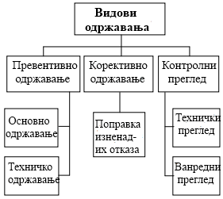
Слика 3.1. Структура система одржавања возила [14]

Возила јавног превоза су у току експлоатације изложена екстремним условима рада. Што се тиче безбедности и одржавању ових возила екстремни услови могу да доведу до низа проблема и ризичних ситуација, као и до скраћења радног века. Проблеми се могу очекивати услед екстремних температура, при којима се возило користи. Такође, до отказа елемената возила може доћи услед продора страних тела у склопове и подсклопове, преоптерећења, неадекватног одржавања или замора. Поред тога постоји и могућност прегревања мотора услед експлоатације возила на великим надморским висинама, када долази до слабијег хлађења. Поред наведеног штетно је и дејство соли, као и других хемикалија које се користе за одржавање путева у зимском периоду.
Периодично одржавање возила са погоном на природни гас углавном се односи на контролисање система за складиштење гаса и заптивеност тог система. Поред тога подразумева се и редовно одржавање мотора, редовно сервисирање и замена делова. Поред наведеног неопходна је и контрола акумулатора, треба водити рачуна о нивоу електролита у ћелијама и стању контаката. Такође, неопходно је и праћење осталих система возила помоћу рачунара, тј. дијагностиковањем, што и не представља нарочито захтеван посао. Одржавање и експлоатација овог типа возила подразумева обављање рутинских радњи које су потребне при одржавању возила са мотором СУС (замене уља, каишева, филтера, лежајева и др.), али и одржавање инсталације за гас [14].

3.5. Регулатива ЕСЕ R36 – Одредбе о изградњи великих путничких возила

Ова регулатива примењује се на једноспратна или зглобна возила која су пројектована и израђена за превоз путника и имају капацитет већи од 22 путника, било седећих или стојећих, поред возача, а чија је укупне ширина веће од 2,30 метара. Такође, регулативом се одређује и следеће: простор за путнике, простор за путнике са инвалидитетом, аутоматска врата за случај опасности, сервисна врата којима управља возач и др.

Уколико није другачије наведено, провера површине се врше када је возило празно и стоји на глаткој и хоризонталној површини. Где год постоји потреба врши се провера површине у по овом Правилнику, без обзира дали је површина за стајање водоравна или под одређеним углом. Провера газеће површине салона аутобуса врши се на специфично оптерећење од 75 kg/m², такође и за простора за превоз пртљага.

Број места за седење и стајање израчунава се тако да селедећи услов буде задовољен [19]:
$$N≤P_{s}+\frac{S_{1}}{S_{sp}} (3.1)$$
где је:
$P_{s}$ – број места за седење,
$S_{1}$ – површина доступна за стајање путника у m²,
$S_{sp}$ – површина намењена за једног путника који стоји m².

Oдносно [19]:
$$N≤\frac{MT-MV-L·V-R·VX}{Q} (3.2)$$

где је:
$MT$ – дозвољена маса возила,
$MV$ – маса празног возила,
$L$ – специфично оптерећење у пртљажном простору (kg/m³),
$V$ – укупна запремина пртљажног простора (m³),
$R$ – специфична маса пртљага у подручју крова (kg/m²),
$VX$ – укупна површина за пртљаг на крову (m²).
$Q$ – маса у сваком путничком седишту и месту за стaјање (kg).

Вредности $Q$, $S_{sp}$, $L$ и $R$ за сваку класу аутобуса су следеће:
Табела 3.6. Вредноти које се узимају за прпрачун површине [19]
Класа | Q (kg) | S_{sp} (m²) | L (kg/m³) | R (kg/m²),
Класа I | 68 | 0.125 | 100 | 75
Класа II | 71* | 0.15 | 100 | 75
Класа III | 71* | Нема сталних путника | 100 | 75
* - укључујући 3 kg ручног пртљага

Минимални број врата код великих путничких возила је два, односно двоја сервисна или једна сервисна и једна за хитне случајеве. Минимални број излаза за случај опасности треба да буде такав да укупан број излаза буде следећи:
Табела 3.7. Број отовра за излаз у случају опасности [19]
Број путника | Минималан број отвора за случај опасности
23÷30 | 4
31÷45 | 5
46÷60 | 6
61÷75 | 7
76÷90 | 8
> 90 | 9

Отвори за спашавање, поред отора за евакуацију у хитним случајевима, морају бити уграђени у возила класе II и класе III. Такође, се могу поставити у возила класе I. На крову било тролејбуса не би требало да буде никаквих отвора за спашавање. Минимални број отвора је:
Табела 3.8. Број отовра за спашавање у случају опасности [19]
Број путника | Број отовора за спашавње
< 50 | 1
> 50 | 2

Према правилнику ЕСЕ R36 висина је за класy I 180 cm, а за класу II, а за класу III 165 cm, док ширина врата „сингл“ врата (једно крило) мора бити 65 cm, односно 120 cm за дупла врата. Ширина отвора за евакуацију мора бити 125x55 cm. Укупна површина прозора за случај евакуације мора бити минимум 4000 cm², односно отвора за спашавање. Прозор за случај опасности мора се налазити на задњој страни возила, ако произвођач не обезбеди прозор за хитне случајеве минималних димензија, овај прозор мора бити димензија 35x155 cm [19].

4. Усвајање основне верзије возила М3/СЕ

У овом поглављу биће дефинисана основна верзија возила категорије М3/CE – нископодни једноспратни аутобус. Ова категорија возила представља возило у једном нивоу, Класе I, II или А где најмање 35% простора предвиђеног за стајање путника чини простор без степеница и укључује приступ најмање једним вратима. На основу концепције и карактеристика компоненти ових возила биће извршен избор основне концепције за пројектовано возило. Као основ узимају се димензије, односно габарити аутобуса, а који су и законски ограничени. Према томе висина аутобуса ће бити до 3,5 m, дужина до 12 m, а ширина од 2,5 m до 2,55 m. Мотор са унутрашњим сагоревањем (гасни) снаге до 230 kW, а мењачки преносник треба бити полуаутоматски или аутоматски, усајања осталих компоненти концепције возила дат је у табели 4.1.

Табела 4.1. Карактеристике основних склопова и елемената возила М3/СЕ
Носећа структура | Самоносећа конструкција (решеткаста) заштићена изнутра и споља.
Надградња | Конструкција аутобуса биће израђена од профила, које се спајају за подну решетку (конструкцију) заваривањем. Док се оплата стена и крова израђује од профилисаних лимова и пластичних материјала. Поклопци на страницама и вратима од алуминијума. Стакла која се постављају на бочним страницама, као и оба ветробрана морају бити квалитетне израде без могућности распрскавања у случају судара.
Концепција | Погонски агрегати су смештен на задњем препусту. Овај начин уградње би смањењио ниво буке у путничком простору, као лакши приступ мотору током сервисирања. Ово је најзаступљенија концепција градње код градских аутобуса и омогућава смањење висине пода. Због уградње предњих дуплих врата треба повећати предњи препуст, па треба рачунати на смањење осовинског растојање.
Мотори | Гасни мотор минималне снаге 200 kW, треба да буде такав да испуњава еколошку норму Еуро 6 са линијски распоредом цилиндара (четири) за уградњу у хоризонталном или вертикалном положају.
Мењач | Полуаутоматски (континуални) или аутоматски мењач 4 до 6 степени преноса и одговарајућим ретардером.
Спојница | Неопходно је избарати спојницу која је унифицирана са мењачким преносником. Према препоруци произвођача мењачког преносника
Управљач | Хидраулични сервоуправљач са електомотором и подесивим стубом управљача по висини и нагибу.
Кочнице | Самовентилирајући дискови на сва 4 точка. Електронски контролисан хидраулични систем кочења са ABS – ом, ASR – oм и ЕЅР – ом.
Успоривач | Електромагнетни.
Ослањање | Ваздушно ослањање на свим осовинама и стабилизаторима.
Наплатци и пнеум. | 4 точка, удвојени на погонској осовини. Наплатци 8.25“ x 22.5“.
Резервоар | Више појадиначних бочца за компримовани природни гас укупне запремине 900 L до 1300 L. Позиционирање на крову аутобуса.
Конфор | Једноставана седишта од челичне констукције са челични рукохвати обожене пластиком, а у зони седења квалитeтним штофом.
Опрема | Као додатна опрема долази клима уређај и WiFi. Неопходна опрема: апарат за гашење пожара, кутија за прву помоћ и др.

5. Усвајање и прорачун димензија возилa и путничког простора

Основни параметри каросерије се дефинишу пројектом, тада се усвајају основне поставке као што су тип возила према конструктивној шеми и саставу, потребном броју путника који треба да буду превезени, долази се у фазу дефинисања конкретних геометријских параметара каросерије аутобуса. Аутобуске каросерије могу бити неносеће и самонсеће каросерије. У данашње време се најчешће користе самоносеће каросерије, због тога што се тежи да се смањи сопствена тежина аутобуса.

5.1. Димензионисање дужине каросерије возила

Дефинисање минималне дужине, ширине и висине путничког простора може се одредити математичким путем и коришћењем модела. На слици 5.1 (лево) приказано је радно место возача, са потребним карактеристикама за израчунавање минималних димензија седишта Због недостатка опште прихваћених података за анатомске услове седења усвајају се углови које прописује DIN 33408.
Положај тачке P са аспекта приступа ножним командама се усваја независно од антропримеријских података, јер сви возачи морају имати оптималан дохват стопала до ножних команди. Можемо израчунати минималну дужину, висину и ширину на основу слике 5.3 [1]. На слици 5.2 (десно) приказано је седиште возача аутобуса на коме су означени делови седишта.
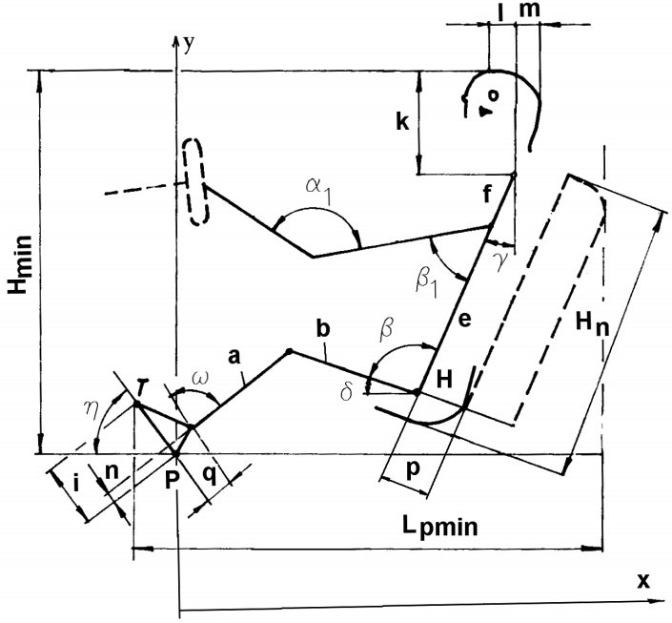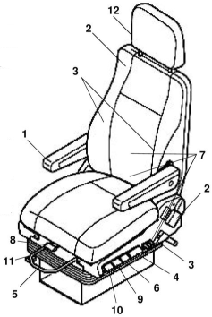

Слика 5.1. Лево: модел за димензионисање ергосфере радног места возача, Десно: Седиште возача код савременог аутобуса: 1 – наслон за руку, 2 – наслон, 3 – бочни наслони за фиксирање тела, 4 – подешавање висине седишта, 5 – подешавање седишта по хоризонтали, 6 – подешавање наслона седишта, 7– доњи и горњи лумбални ослонац, 8 – продужетак седишта, 9 – подешавање ваздушног јастука, 10 – брзо испуштање ваздуха из хидросистема, 12 – наслон за главу [1] [20]
Формула за израчунавање дужине радног места возача:
Lp min = (i− n)cos(η) + qsin(η) + a cos(180 − η − ω) + (b + p) cos(δ) +Hn sin(γ) + k₁+ k₂ + k₃ (5.1)
Формула за израчунавање висине радног места возача:
Hmin = (i−n)sin(η) + qcos(η) + a sin(180−η−ω) + b sin(δ) + (e + f )cos(γ) + k₄ + k₅ (5.2)

где су:
i, q, b, a, n, p – антропометријски подаци 95% мушке популације,
η, γ, ω, δ – усвојени анатомски углови седења,
k₁ – додатак за одећу, (око 20 mm),
k₂ - додатак за обућу, (20÷30 mm),
k₃ – додатак за дебљину наслона седишта (oкo 50 mm),
H_{n}– висина наслона седишта (у тесној вези са висином лопатица или рамена – препоручује се да буде једнака висини тачке ока за 95% мушке популације),
k₄ - додатак за одећу, (oкo 20 mm),
k₅ – додатак за слободан простор (коса, шешир и сл., oкo 100 mm).

Висина наслона седишта је у тесној вези са висином рамена или висином лопатица. Она се обично усваја из безбедносних разлога тако да буде једнака висини тачке ока и то за 95% популације, а постојећи стандардни не препоручују уградњу наслона за главу код седишта возача [1].

Највећа дужина возила преставља растојање између најистуренијег предњег и најистуренијег задњег дела возила без терета износи L_{max} = 15000 mm. док је највећа ширина возила растојање између најистуренијух бочних делова возила без терета. Највећа дозвољена ширина возила (аутобуса) је B_{max} = 2550 mm. Највећа висина возила је растојање између хоризонталне подлоге и највећег дела возила мерено у неоптерећеном стању. Највећа дозвољена висина возила (аутобуса) је H_{max} = 4000 mm.

Под међуосовинским растојањем возила подразумева се растојање оса између предње и задње осовине. Ако је предња или задња осовина возила изведена као двострука или трострука, под размаком осовина се подразумева растојање између симетрале двоструких (предње или задње) осовине возила [1].

Највећа дозвољена маса за двоосовинска моторна возила износи: G_{max} = 18 t [12].

Ово представља проблем, који је веома присутан јер се возила конструктивно решавају тако да могу поднети већа осовинска оптерећења од законом дозвољених. Из овог разлога је у појединим европским земљама законом дозвољено веће осовинско оптерећење. Ако је возило оптерећено у стању мировања на хоризонталној равни на погонске точкове аутобуса мора да се усмери најмање 1/3 највеће дозвољене масе.

Однос бруто снаге мотора изражене у киловатима (kW) и највеће дозвољене масе возила возила изражене у тонама (t), мора бити најмање 5 kW/t, осим вучних возила која служе за вучу прикључних возила помоћу руде и нису намењена за превоз људи или терета и вучног возила туристичког воза код којих мора бити већа од 2,2 kW/t [12].

Препуст на моторним возилима може износити највише 50% размака осовина. На аутобусима препуст може износити највише 60% размака између осовина, док на аутобусима са мотором иза задње осовине и са мотором између осовина највише 63% размака између осовина.

Производња аутобуса је специфичан вид дискретне производње. По обиму производње припада појединачној малосеријској производњи, а организационо обједињава типове монтаже по поруџбини и цикличну производњу [1].

Формула за израчунавање ширине седишта:
S₁ = SR + K₁ (5.3)
K₁ – додатак који износи око 200 mm,
SR – ширина рамена за 95% популације.
Очигледно је да овако постављена седишта значајно утичу на укупну дужину каросерије и радног места возача, а тиме и димензија возила, па се у циљу повећања коефицијента искоришћења габарита, седишта код савремених возила постављају у што отпималнијим димензијама.

На основу угла β усвајамо угао δ = 90 – 85 = 5˚, a за угао η усваја се вредност η = 180 – 90 – (180 – α – δ) = 25˚

На основу података о висини 95% мушке популације која износи H = 1850 mm и на основу карактеристичних односа дужина тела човека приказаних на слици 5.2 можемо одредити величине q, b, a, потребне за израчунавање димензија радног места возача. Висину Hn, може се израчунати односа величина тела човека помоћу слике 5.2.
a = 1850 mm · 0.246 = 455.1 mm
b = 1850 mm · 0.245 = 453.25 mm
q = 1850 mm · 0.039 = 72.15 mm
e + f = 1850 mm · 0.818 - b - a - q = 532.8 mm
Hn = 1850 · 0.818 - b - a = 604.95 mm

На основу података за q усвајамо величине за i и n:
n = tg 20˚ · q = 25.89 mm ;
i – n = tg 70˚ · q => i = 224.1 mm
x = Hnsin(γ) = 206.9mm

Минимална дужина радног места возача:
Lp min = ( 224.1 - 25.89)cos (25˚) + 72.15 sin(25˚) + 455.1 cos(180˚ - 25˚ - 90˚) + (453.25 + 200)cos(5˚) + 206.9 + 30 + 20 + 50 = 1360.13 mm

Минимална висина радног места возача у седећем положају:
Hp min = ( 224.1 - 25.89) sin(25˚) + 72.15 cos(25˚) + 455.1 sin(180˚ - 25˚ - 90˚) + 453.25 sin(5˚) + 532.8 cos(20˚) + 20 + 100 = 1242.51 mm

Израчуната димензија висине радног места возача односи се на само на седећи положај, чиме се обезбеђује несметан рад возача у току управљања аутобусом. Иначе у већини случајева висина радног места возача једнака је висини салона аутобуса. У овом случају усвојена висина аутобуса на основу искустава од раније произвођача аутобуса до 3400 mm, где је висина салона минимум 1950 mm,. Усвојена дужина аутобуса је 12000 mm.

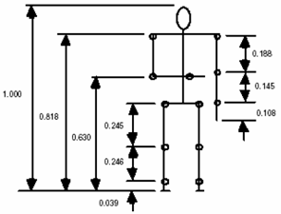
Слика 5.2. Односи димензија појединих делова човековог тела [1]

5.2. Димензионисање ширина каросерије и дефинисање смештаја путника

При дефинисању путничког простора аутобуса пресудан утицај има ширина каросерије, а неопходно је дефинисати и распоред седишта и израчунати димензије седишта. Димензије седишта се одређују на основу антрипометријских података популације непосредних корисника. Планирање путничког простора зависи од: намене аутобуса, концепције градње (положај мотора, осовинско растојање, распоред оптерећења по осовинама, димензије точкова), димензија аутобуса, система опслуживања путника, захтева корисника аутобуса, захтева комфора, захтева за посебну опрему, као и захтева појединих стандарда.
Код градских нископодих аутобуса основни захтеви су удобност и сигурност путника који се превозе. Удобност и сигурност уласка и изласка путника зависе од висине, дубине и броја степеника (висине платформе), квалитета површине подлоге степеништа, осветљености истих, распореда шипки за држање и ширине конструкције врата, као и од постојања посебних допунских уређаја (сензорска команда која не дозвољава да се врата затворе док путник стоји на њима [1].

На слици 5.3 приказан је распоред седишта. У централном делу аутобуса налази се платформа за инвалидска колица, на овај начин омогућен је превоз људи са инвалидитетом (слика 5.4). У случају приказаном на слици 5.4, сигурносни појасеви су постављени за каросерију „тело“ аутобуса, тако да могу спречити померање колица и испадање из њих. За градски нископодни аутобус планиран је распоред седења као и у сличним конкурентским моделима аутобуса европских произвођача, што је приказано на слици 5.4. Број седишта се креће од 26 при вертикалној уградњи погонског агрегата или до 35 при хоризонталној уградњи. Усвојена ширина аутобуса на основу законске регулативе и других модела аутобуса је максималних 2500 mm.
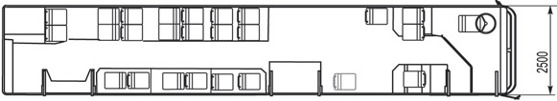
Слика 5.3. Распоред седишта код градскиог аутобуса [20]
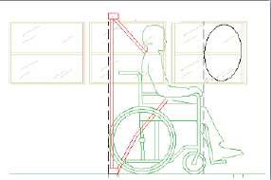
Слика 5.4. Превоз путника у инвалидским колицима у градском аутобусом [20]
Пролаз између седишта аутобуса (слика 5.5) мора да буде тако пројектован и изведен да омогући слободан пролаз мерног уређаја који се састоји из два коаксијална цилиндра са зарубљениом купом између њих, са следећим димензијама:
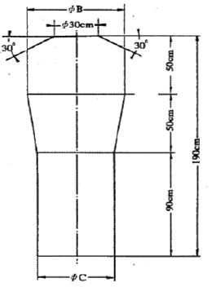
Слика 5.5. Шаблона за одређивање мера приликом проласка између седишта [21]

Постављање седишта аутобусу намењеном за градски превоз (слика 5.6) је још један од задатака које требају решити пројктанти аутобуса. Пошто је број варијација и комбинације седишта у градском аутобусу је готово неограничен, те препоруке и смернице нису намењени за покривање свих могућих параметара при пројектовању ергономских услова код овог типа аутобуса. Ако постоји било каква сумња у погледу безбедности или усклађености посебно седишта треба поново извести све безбедносне процене. При пројектовању седишта неопходно је познавање ергономских параметара, у овом случају важан је положај H тачке, која представља положај кука [20].
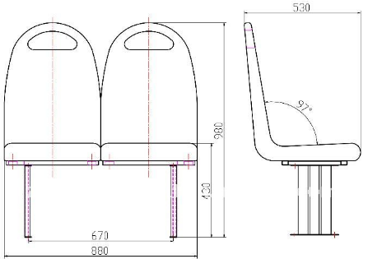
Слика 5.6. Технички цртеж ијејног решења седишта градског аутобуа [20]

5.3. Димензионисање висина каросерије и ергономије радног места возача

Радно место возача (РМВ) може да буде у склопу путничког простора или одвојено од путничког простора преградом иза леђа возача и одвојено од путничког простора у посебној кабини. Код градских аутобуса возачево место је одвојено. На слици 5.7, приказано је радно место возача у 3D моделу (слика 5.7, десно), на основу кога се испитују ергономски услови радног места возача. Положај седишта возача, точка управљача, ножних и ручних команди и инструмената на инструмент табли треба да буде у складу са ергономијом возачког места.

При провери газеће површине салона аутобуса узима се специфично оптерећење од 75 kg/m². Возило које се пројетује треба имати 26 места за седење, односно 85 места за стајање, укупно 111 места за путнике. Тако да селедећи услов буде задовољен [19]:
$$N≤P_{s}+\frac{S_{1}}{S_{sp}}=26+\frac{12.5}{0.125}=111.03 \left(5.4\right)$$
$$111≤126$$
где је:
$P_{s}$ – број места за седење,
$S_{1}$ – површина доступна за стајање путника у m²,
$S_{sp}$ – површина намењена за једног путника који стоји m².
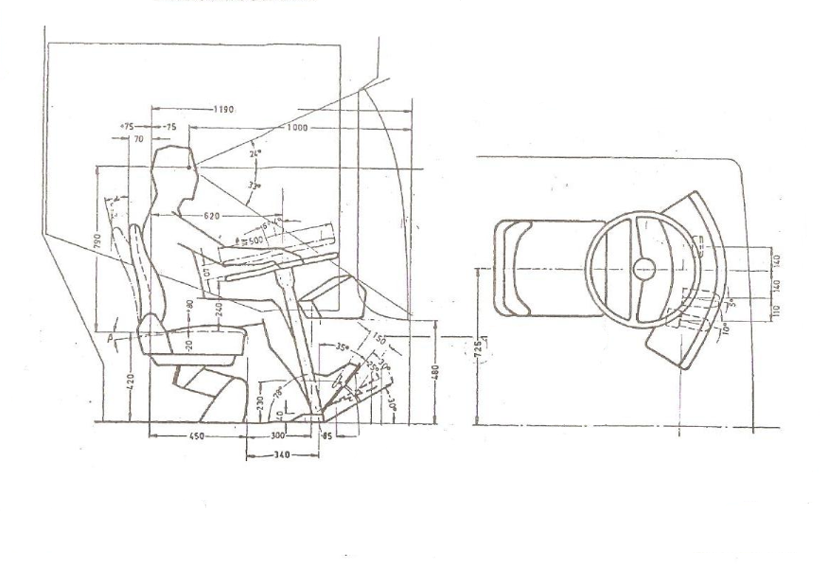
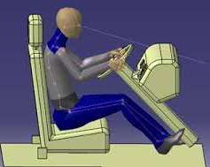
Слика 5.7. лево: положај возача према VöV, десно: 3D модел радног места возача [21][22]
Истраживањима у области ергономије дошло се до закључака да постоји значајна разлика у антропометријским димензијама код мушкараца и жена. С обзиром да су и жене заступљене као возачи аутобуса, при пројектовању возила, овај фактор се узима у обзир [2]. На слици 5.8, приказ је однос висина жена и мушкараца антропометријску димензију људског тела, који се односе на већу групу испитаника оба пола.
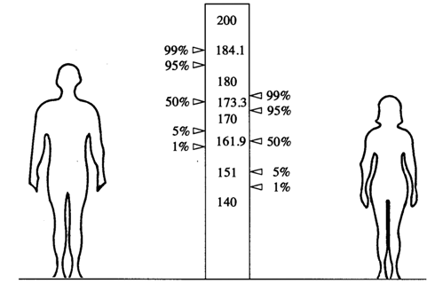
Слика 5.8. Међусобни однос висина kод жена и мушкараца [1]
На слици 5.8, уочава се да постоје значајне разлике између најмање и највеће висине људског тела. Због тога је уобичајена пракса да се R.М.V дефинише за популацију од 5% до 95% , при чему се са 5% дефинише за жене, а 95% за мушкарце, са циљем остварења веће универзалности R.М.V. и пласмана аутобуса на тржиште независно од географског поднебља. При испитивању групе 6000 испитаника показало се да за пројектовање путничких возила сасвим довољно познавати 12 антропометријских величина човека у стојећем и седећем ставу, чије ће вредности бити приказане табелама 5.1 и 5.2 [1].
Табела 5.1. Антропометријски подаци човека [1]
SV  SVN  SVU  VK  DP  VN  SN  UDN  ŠL  ŠSP  VL  MT | висина у стојећем ставу,  седећа висина у нормалном положају,  седећа висина у усправном положају,  висина колена,  дужина потколенице,  висина натколенице,  спољашња дужина натколенице,  унутрашња дужина натколенице,  ширина лаката,  ширина седалног предела,  висина лаката,  маса тела.

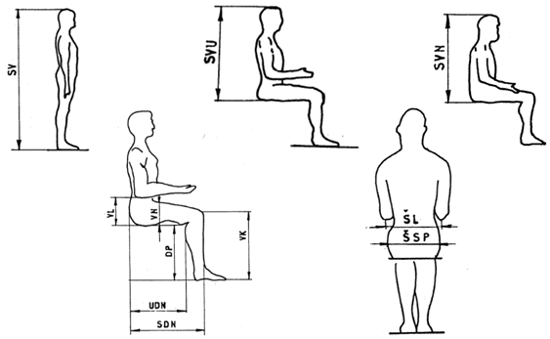
Слика 5.9. Важне антропометријске величине људског тела [1]

Табела 5.2. Антропометријске величине човека [1]
Мушкарци |  |  |  | Жене
 | 5% | 50% | 95% | 5% | 50% | 95%
VS | 162 | 173.5 | 185 | 150 | 160 | 170
SVN | 80.3 | 86.7 | 93 | 75.2 | 82 | 88
SVU | 84.5 | 90.7 | 96.5 | 78.5 | 85 | 90.7
VK | 49 | 54.4 | 95.4 | 45.5 | 49.7 | 54.7
DP | 39.4 | 44 | 49 | 35.5 | 40 | 44.5
VL | 18.8 | 24.1 | 29.5 | 18 | 23.4 | 28
VN | 10.9 | 14.5 | 17.5 | 10.4 | 14.7 | 14.5
DN | 54 | 59.2 | 64 | 51.8 | 57 | 62.5
UDN | 44 | 49.5 | 55 | 43.2 | 48 | 53.3
ŠL | 34.8 | 42 | 50.5 | 31.2 | 38.4 | 49
ŠSP | 31 | 35.6 | 40 | 31.2 | 36.3 | 43.4
MT | 57.2 | 75.3 | 98.5 | 46.2 | 62.2 | 90.2

Возач своју функцију обавља у седећем положају, јасно је да R.М.V. треба пројектовати тако да он може у дужем временском периоду управљати возилом уз минималну уложену енергије.
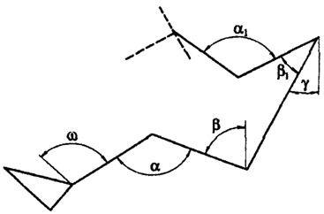
Слика 5.10. Углови седења [1]

Углови из табеле 5.3 се односе на статичко стање (када возач не управља возилом), док се неки од њих мењају у току вожње (нпр. када се стопало налази у пасивном или активном положају педале гаса, кочнице или спојнице). Усвојени су подаци (углови) из табеле 5.4, према Wisner антропометријским величинама за седење.

Табела 5.3. Величине углова седења са слике 5.10 у [°] [1]
 | α | β | γ | ω | α₁ | β₁
Rodionov | 80-170 | 60-110 | 20-30 | 75-150 | - | -
Wisner | 95-120 | 85-110 | 15-25 | 85-95 | 80-110 | 15-35
Rebiffe | 95-135 | 95-120 | 20-30 | 95-110 | 80-120 | 20-30

Табела 5.4. Усвојени углови седења [1]
 | α | β | γ | ω | α₁ | β₁
Wisner | 95-120 | 85-110 | 15-25 | 85-95 | 80-110 | 15-35

Како би релевантно приказали значај примене антропометријских величина људског тела које су битне при пројектовању возила, односно возачког места на слици 5.4 је приказана енвелопа дохвата рукама. Према слици 5.11, осенчена подручија су препоручена за позиционирање команди и точка управљача. Јасно је да слика указује на то да се треба придржавати стандардизованих антропометријскх података при пројектовању радног места возача, као унутрашњости и возила уопште.
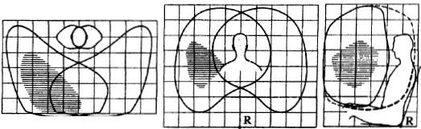
Слика 5.1. Евелопе дохвата рукама за човека у седећем ставу [1]
Анализом слике 5.12, односно сила може се закључити да ефикасност дејства возача зависи од његовог положаја у односу на команде. Ипак, досадашња истраживања нису успела да реше ову проблематику, па је препорука да се користе постојеће препоруке и стандарди. Положај команди је у тесној вези са силама и моментима које возач може у дужем временском периоду да остварује.
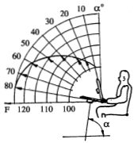 | 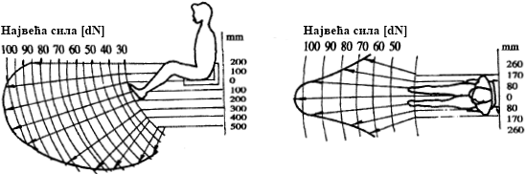

Слика 5.12. Момент који возач може да оствари у функцији точка управљача и силе у функцији положаја ногу [1]

Ако анализирамо слику 5.13, можемо закључити да је возачу сваког моторног возила, па и аутобуса неопходно обезбедити задовољавајуће углове видљивости. Они треба да износе најмање 15°, док у хоризонталној равни могу бити знатно већи. До сада у пракси не постоје опште прихваћени међународни стандарди за дефинисање углова видљивости аутобуса, па је препорука да се користе националне норме и стандарди.
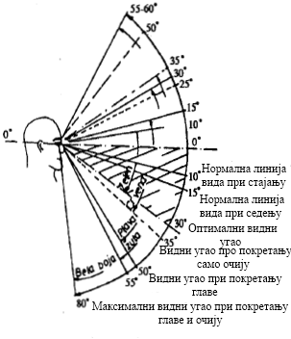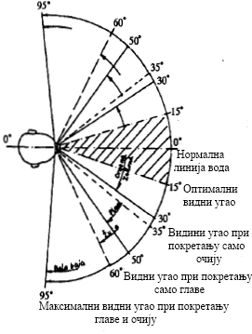
Слика 5.13. Параметри видљивости човека у вертикалној и хоризонталној равни [1]

Усвојена висина салона аутобуса, на основу искустава других произвођача, као и антропометријских димензија људског тела је 1950 mm. Што је сасвим довољно за уградњу опреме и несметан пролаз путника приликом уласка и изласка у аутобуса.

6. Aнализа производње и уградње најважнијих агрегата (кооперанти, куповина лиценце, увоз опреме) за пројектовано возило категорије М3/СЕ
За категорију возила М3/СЕ које се пројектује, рам – шасија и каросерија морају бити додатно ојачани с обзиром на габарите возила, оптерећење возила и овај сегмент возила би требало бити пројектован самостално. Елементи попут погонског агрегата, боца за складиштење гаса, мењачког преносника и осовина се углавном, или готово увек купују од коопераната.

6.1. Каросерија и шасија за возило М3/СЕ

Каросерија аутобуса служи за смештај возача и путника који се превозе, а поред основне намене каросерија може да има и посебне задатке, а у састав каросерије улази и костур каросерије. Скуп елемената каросерије служи за покривање склопова који су унутар каросерије или као допуна за побољшање аеродинамичности возила (смањење отпора ваздуха), али и као естетске компоненте. Подела каросерија на врсте може, као и код других система и склопова возила, да се врши у односу на различите параметре, а најчешће се изводе као:
- носеће,
- полуносеће и
- самоносеће (код савремених конструкција аутобуса).

Типичан пример таквог модела носеће структуре подни рам нископодног градског аутобуса, који са класичном просторном решетком има мало сличности (слика 6.1).

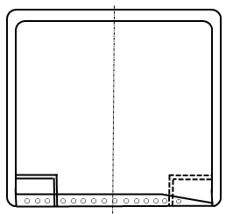
Слика 6.1. Типични прстенови носећих структура нископодног градског аутобуса [1]

Нископодни градски аутобус представља, са становишта носеће структура, интересантну конструкцију, где се због врло ограничене висине погодног рама капацитет ношења сопственог и корисног оптерећења преноси на појачану конструкцију бочних страница и нарочито кров. Уочљиви су високи бочни појасeви надпрозорске бочне конструкције које растерећују под и рам тиме што на себе преузимају део оптерећења који код класичних аутобуса подносила шасија.
Код савремених конструкција возила, оквир као оклоп уопште не постоји, па каросерија преузима на себе све функције носећег система, тада се ради о самоносећој каросерији (слика 6.2).
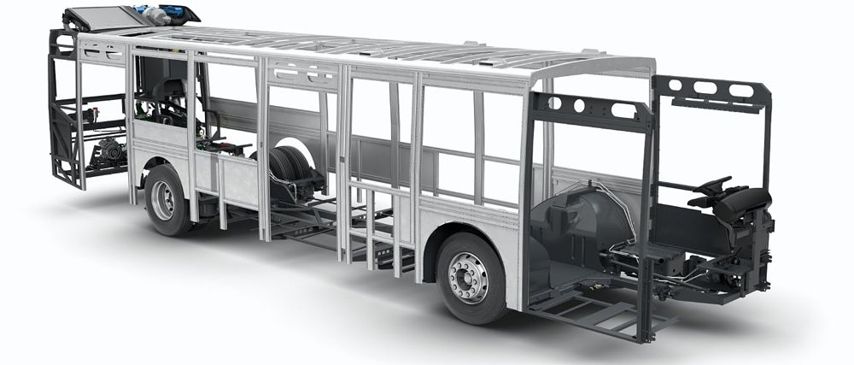
Слика 6.2. Самоносећа каросерија савременог градског аутобуса [23]

Самоносеће каросерије обезбеђују већу крутост уз мању масу, међутим, оне имају неке недостатке као што су:
- тежа и скупља производња и
- проблем пригушења буке и вибрације који се преносе од нееластично ослоњених маса.

Први недостатак се елиминише великим серијама које се производе у дужем временском периоду. Док се други недостатак елиминише применом изолирајућих елемената за везу нееластично ослоњених маса и каросерије [1].

Код градских аутобуса отворена је могућност извођења нископодне шасије, као и могућност задовољења строгих еколошких захтева у погледу вибрација и буке. Постоје и специфична решења извођења градских аутобуса у пракси, као што је нпр. верзија аутобуса са смештајем хоризонталног линијског мотора у предњем препусту, са леве стране, непосредно испод возача или нископодни аутобус са смештајем вертикалног линијских мотора са леве стране између предњег и погонског моста. Последњих десетак година у земљама развијеног света у градском саобраћају доминацију преузима нископодни аутобус, који у зони врата нема унутрашњих степеница, па се просечан путник са тротоара, без напора може ући у аутобус.

Идеја сваког пројектанта самоносећих структура каросерија аутобуса је да изведе што лакшу и што поузданију конструкцију. Тамо где то простор неомогућава, максимално се тежи примени модела просторне решетке са штапним елементима (преносе силе само у аксијалном правцу). Међутим, функционални захтеви намећу ограничење расположивог простора за одређене склопове, као што су бочни стубови страница, места увођења активних сила тла, као и код везних елемената тешких погонских компоненти. Ту се основни модел структуре базира гредним елементима (преносе силе и моменте), мембранама (преносе оптерећења у сопственој равни) и плочама (преносе оптерећење у сопственој равни и моменте) [1].

Одабир типа конструкције каросерије, зависи од већег броја утицајних фактора као што су: обим, број путника возила који ће се производити, број модификација, број модификација који се предвиђа, учестаност промене модела, расположива производна опрема и др. [1] Према Правилнику ЕСЕ R 36 предвиђен број сервисних врата за путнике треба да буде 2 до 3 (дуплих), јер је максималан предвиђен број путника који може да се превезе већи од 90. Односно број отвора за излаз у случају нужде мора бити минимум 9. Такође, при изради каросерије аутобуса треба водити рачуна предвиђеним бројем врата и отвора за евакуацију не наруши стабилност конструкције.

Шасија аутобуса гради се од челичних штапова, који се набављају од коопераната, углавном домаћих. Ипак, могуће је набавити већ изграђену шасију неког од реномираних произвођача у Европи, као што су: Volvo, Scania, MAN, Mercedes-Benz. На слици 6.3, приказана је шасија возила категорије М3 са задњом погонском осовином.
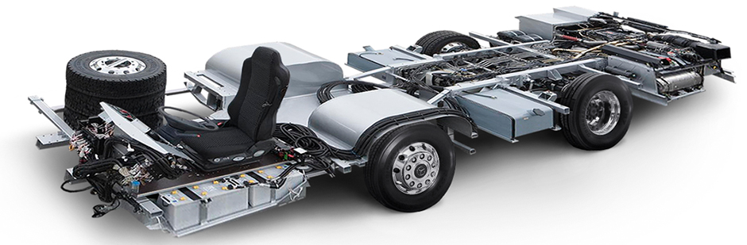
Слика 6.3.Шасија градског нископодног аутобуса произвођача Mercedes-Benz [24]

6.2. Погонски агрегат и елементи преноса снаге

Пројектним задатком је задато да возило категорије M3/CЕ са погоном на природни гас, па према томе неопходно је да погонски агрегати буде гасни мотор компактни и да без проблема могу погонити возило. Такође, овај тип возила треба да развије и одређену брзину, те неопходно је изабрати погонске агрегате задовољавајућих карактеристика. Као и код сличних типова возила, осталих произвођача, мотор на задатом пројектованом возилу не би требало да се у великој мери разликује од погонских агрегата на сличним моделима.

Погонски агрегат обзиром да домаћих произвођача гасних мотора нема ове се компоненте морају наручити од неког иностраног произвођача мотора, попут MAN, Mercedes-Benz, Volvo, Scania, Fiat и др. На слици 6.4, приказан је погонски агрегат ISX12 G произвођача Cummins Westport, упарен са аутоматским мењачким преносником UltraShift PLUS, намењен за градске нископодне аутобусе са ниском емисијом СО₂, као једно од потенцијалних гасних мотора при набавци погонских агрегата. Cummins Westport ISX12 G се производи са распоном снаге од 239 kW до 298 kW који развија при 1500 o/min до 1800 o/min, максимални обртни момент 1966 Nm.
Пакета опреме који прати овај погонских агрегат укључује:
- интелигентни софтвер за регулацију броја обртаја, побољшање перформанси и економичности,
- помоћ при кретању на узбрдици, систем који спречава кретање возила уназад приликом поласка, смањује ризик и поједностављује поступак кретање,
- помоћ рачунара чијом логиком се олакшава пребацивање степена преноса, што омогућава омогућава ефикасан рад и побољшава кочења.
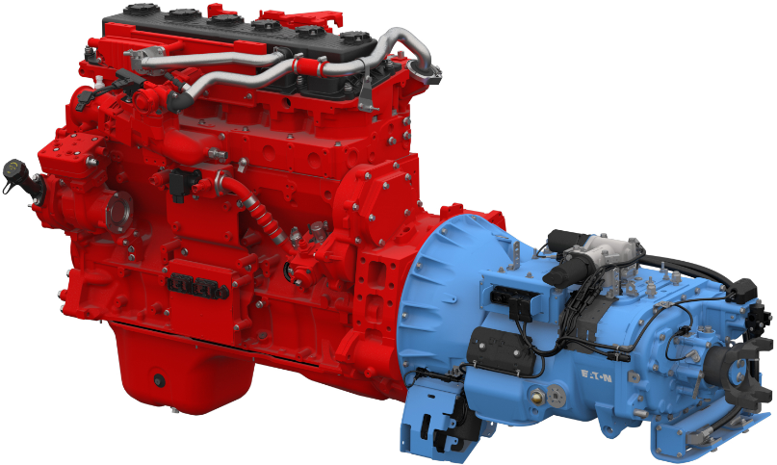
Слика 6.4. Погонски агрегат ISX12 G произвођача Cummins Westport упарен са аутоматским мењачким преносником UltraShift PLUS [25]

Мењачки преносник уз погонски агрегат компонента сваког возила најважнија компонента. Овај део трансмисје се купује од реномираних произвођача, нпр. ZF, Mercedes-Benz, Voit, Volvo и др. Уколико се при изради идејног пројекта конструктори определе за аутоматски мењачки преносник, могу изабрати неки од модела ових произвођача, које у својој понуди имају више модела. На слици 6.5, приказан је аутоматски мењачки преносник UltraShift PLUS призођача Еaton.
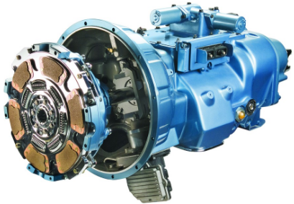
Слика 6.5. Мењачки преносник UltraShift PLUS [26]
UltraShift PLUS је аутоматски мењачки преносник произвођача Eaton, који омогућава максимални пренос снаге погонског агрегата, одлично убрзање и једноставно управљање возилом при малим брзинама. Упарен је са ISX12 G мотором примењује се за погон међуградских и градских аутобуса.

Eaton серија мењачких преносника има мању просечну масу и побољшану ефикасност, која је резултат елиминације хладњака. У комбинацији са употребом алуминијума за израду кућишта мењача, цилиндра наплатка и кућишта преносног система са танким зидом од ливеног гвожђа, овај модел је лакши за 25 kg од претходних модел. Нови систем прецизног подмазивања додатно повећава економичност. У зависности од верзије мењачки преносник има 13 до 18 степени преноса, односно 3 до 4 степена преноса за ход уназад, маса мењачког преносника је 444 kg, а дужина 1031 mm. Излазни обртни момент овог мењачког преносника креће се од 2237 Nm до 3050 Nm.

Спојница се најчешће узима од произвођача од кога се узима мењачки преносник, како би се постигла унификација са мењачким преносником. Неретко се добија у комплету са мењачким преносником. Иначе, улога спојнице је да пренесе снагу мотора, односно са обезбеди еластичну везу између мотора и мењача.

Код аутоматске трансмисије примењује се хидродинамичка спојница, односно тзв. Претварач обртног момента. Претварач обртног момента је аутоматским мењачима је елемент за покретање, преносни степен, пренос броја обртаја и обртног момента. На слици 6.6, шематски је приказана хидродинамичка спојница. Хидродонамичка спојница (ХДС), као што је познато, састоји се из два основна еленета (кола): пумпног (Р), и турбинског (Т), смештених у заједничком кућишту. Кућиште се најчешће спаја са пумпним колом, а преко њега са коленастим вратилом мотора (l), док се турбинско коло спаја са излазним вратилом спојнице.

Хидродинамичке спојнице се израђују у два основна облика: са торусном шупљином између пумпног и турбинског кола и без ове шупљине. ХДС без торусне шупљине, за исти називни пречник, имају већи капацитет у погледу обртног момента који могу да пренесу. На празном ходу момент ношња спојнице треба да је што мањи, а уз повећање брзине обртаја пумпног кола момент треба да има бржи пораст како би се обезбедиле што боље стартне карактеристике уз мала клизања, а самим тим и већа економичност у потрошњи горива.
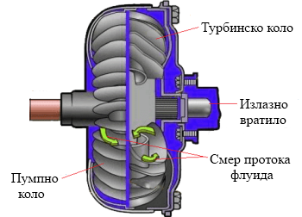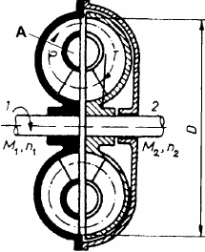
Слика 6.6. Хидродинамичка спојница и лопатично коло [27]

Како би се остварило потпуно одвајање мотора од остатка трансмисије при промени степена преноса ХДС се користи у комбинацији са фрикционом. Да би се ово постигло и без примене фрикционе спојнице, изводе се ХДС код којих се при промени степена преноса врши пражњење уља, чиме се остварује тзв. „чисто“ одвајање мотора од трансмисије. Ово се постиже помоћу одрешених хидрауличких компонената (пумпе, разводника и вентилских уређаја). За правилан рад овакве ХДС треба обезбедити:
- адекватну запремину спојнице,
- брзо и пуњење и пражњење,
- довољан капацитет пупе,
- мале губитке снаге при високим бр. Обртаја применом пумпе променљивог протока и
- довољно велики пресек испусног вентила [27].

Типична спољашња карактеристика ХДС представља зависност фактора преношења спојнице (μ) и степена искоришћења (η) од броја обртаја турбине при константном броју обртаја пумпе. За ХДС важе следећи изрази [26]:
$$M_{2}=M_{1}, λ=\frac{ω_{1}-ω_{2}}{ω_{1}}=1-\frac{ω_{2}}{ω_{1}}, μ=\frac{M_{2}}{M_{1}}, η=\frac{ω_{2}}{ω_{1}}=1-λ=\frac{1}{i_{h}}=ψ (6.1)$$
где је:
$η$ – степен корисности,
$i_{h}$ – хидраулички преносни однос,
$λ$ – клизање и
$ψ$ – однос угаоне брзине турбинског и пумпног кола.

Спољна брзинска карактеристика ХДС се може представити бездимензионалном облику, слика 6.6. При $ω_{1}=ω_{2}$, постоји сингуларна тачка, јер када је угаона брзина пумпе једнака угоној брзини турбине, нема преношења енергије, па је $η=0$. У литератури се ток степена корисног дејства спојнице представља као вредност од приближно $η=0,97$, када остиже максимум и онда пада на вреднос 0, при $\frac{ω_{2}}{ω_{1}}=1$ (испрекидана линија на слици 6.7).
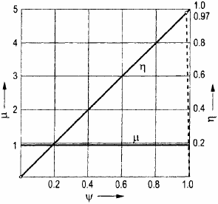
Слика 6.7. Бездимензионе карактеристике хидродинамичке спојнице [27]

Погонски мост са карданским вратилом, углавном бирамо од истог произвођача, који испоручује мотор. У циљу повећања века трансмисије (посебно карданских вратила), приликом смештаја погонске групе треба водити рачуна о максималним угловима ломљења карданских вратила, који не би смели бити већи од 5°÷7°. Како би обезбедили довољно велики прилазни угао у истом смеру, чиме се одражава паралелност прирубница карданског вратила. На слици 6.8, приказано је карданско вратило за пренос снаге са излазног вратила мотора на погонску осовину возила у случају када је су мотор и погонска осовина смештени на задњем делу возила.
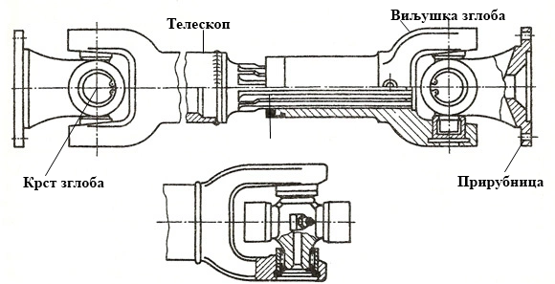
Слика 6.8. Карданско вратило за пренос снаге са мотора на погонску осовину код моторних возила [27]

У фази израде идејног пројекта потребне димензије карданског вратила се најчешће дефинишу на основу максималног обртног момента, па се у тој фази пројектовања примењује читав низ емпиријских и теоријских поступака. Препорука је да се у овој фази израде пројекта димензије карданског вратила дефинишу применом неког од емпиријских поступака, а да се у каснијим фазама изврше потребни прорачуни. У табели 6.1 дате су вредности које се узимају приликом емпиријског димезионисања карданског вратила.

Табела 6.1. Вредности потребне за емпиријско димезионисање карданског вратила [28]
Тип | Називни момент M_{N} (Nm) | Пречник цеви (mm) | Пречник прирубнице (mm)
587.15 | 4400 | 125 | 120/150
587.20 | 6200 | 138 | 150/165
587.30 | 10000 | 156 | 165/180
587.35 | 12000 | 168 | 180
587.36 | 15000 | 168 | 180
587.42 | 17000 | 178 | 180
587.50 | 23000 | 215 | 225/250

Према овом поступку димензије карданског преносника бирају се на основу називног момента M_{N}, који мора бити већи од тзв. Изведеног момента Mi, који обухвата граничне моменте који се јављају у току вожње (Mv).

6.3. Систем ослањања и кочења

Систем еластичног ослањања (СЕО) у великој мери утиче на карактеристике возила, па је неопходно извршити његову анализу и видети какав систем еластичног ослањања може бити изведен приликом пројектовања возила М3/СЕ. Треба имати у виду да при превозу путника треба обезбедити што је могуће боље перформансе и пригушење динамичких осцилација насталих услед неравнина пута. Ово је, такође, компонента која се набавља од коопераната, реномираних произвођача као што су: Volvo, ZF, Mercedes – Benz, MAN и др. СЕО чине управљајућа и погонска осовина, а код вишеосовинских возила постоје још и централна и пратећа осовина. У зависности од жељених карактеристика на њима ће бити изведен и систем ослањања. На слици 6.9, приказан је рам аутобуса Volvo B10M који се упарен са СЕО са ваздушним јастуцима.
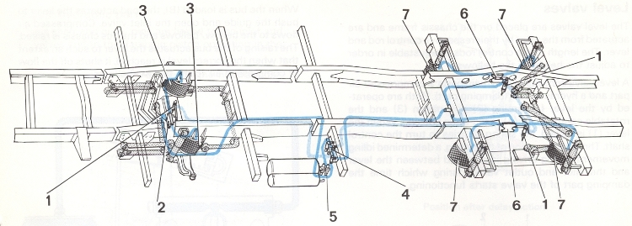
Слика 6.9. Систем ваздушног ослањања код аутобуса Volvo B10M: 1 – радни цилиндар, 2 – вентил пнеуматског система управљајуће осовине, 3 – ваздушни јастуци управљајуће осовине, 4 – електромагнетни вентил за контролу система, 5 – заштитни вентил, 6 – вентил пнеуматског система погонске осовине, 7 – ваздушни јастуци погонске осовине [28]

У зависности од начина реаговања на вибрационе побуде, СЕО могу бити:
- пасивни и
- са регулисаним карактеристикама (полуактивни и активни) [1].

Код путничких возила категорије М2 и М3 је велика разлика између маса у оптерећеном и неоптерећеном стању. Ово доводи до различитог угиба и промене висина висине пода, нарочито код градских нископодних аутобуса. Још једна од непожељних појава јесте сопствена учестаност самог система ослањања. Према досадашњим искуствима произвођача градских нископодних аутобуса најбоље карактеристике има ваздушни систем ослањања, где се регулација система обавља доводом и одводом ваздуха у ваздушни јастук, чиме се регулише крутост система. На слици 6.10, приказана је ваздушна опруга која се примењује код возила категорије М2 и М3 са означеним димензијама.
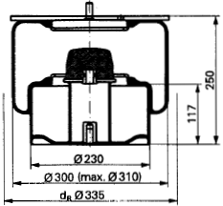
Слика 6.10. Приказ ваздушне опруге са основним димензијама [1]

Крутост ваздушне опруге може се израчунати из израза [1]:
$$C=k·\frac{p+1}{V+V_{p}}{{·A}_{e}}^{2}+p·\frac{dA_{e}}{df} (6.2)$$

где је:
$k$ – коефицијент политропе,
$V$ – запремина ваздушног јастука,
$V_{p}$ – запремина дидатног резервоара,
$p$ – надпритисак у инсталацији,
$A_{e}$ – ефективна површина,
$f$ – угиб ваздушне опруге.

Карактеристике ваздушних јастука се најчешће одређују експериментално, на слици 6.11, приказане су карактеристике једне ваздушне опруге. Препорука је да се из каталога произвођача, у фази пројектовања, на основу познатих статичких оптерећења изабере одговарајућа опруга [1].
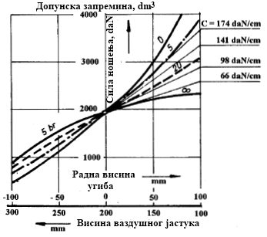
Слика 6.11. Зависност силе од угиба ваздушне опруге [1]

Слика 6.12. Шема ограничавача брзине возила у комбинацији са ABS системом [1]

Када је у питању систем кочења, параметри при избору система су веома сложени и обично се у овој фази идејног пројекта иде на избор сличних решења која су примењена на другим возилима ове категорије. Према досадашњим искуствима, резултатима испитивања и анализи, диск кочнице су повољније за примену на возилима, па им треба дати предност у односу на добош кочнице. Када је у питању инсталација система кочења предност дати хидрауличким системима, пре свега због мање инертности, данас се пнеуматски скоро и не користе код путничких возила. Како би смањили замора возача, код свих возила ове категорије користите се серво уређаји, који повећавају потребну силу којом возач делује на команду кочница. При избору параметара кочионог система, треба поштовати све захтеве ЕСЕ 13 [1].

При изради идејног пројекта возила уводи се тзв. Пројектни прорачун који има за циљ да се дефинишу параметри система кочења који ће обезбедити добре кочионе особине и стабилност возила током кочења. На слици 6.12, приказана је шема ограничавача брзине возила у комбинацији са ABS системом (Anti-lock braking system).
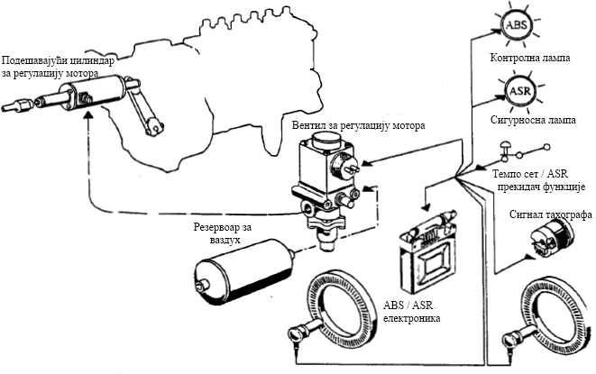
Приликом прорачуна који треба да дефинише параметре система кочења полази се од диференцијалне једначине кретања тежишта коченог возила [1]:
$$δ\frac{G}{g}\ddot{x }=F_{k}+kA{\dot{x}}^{2} (6.3)$$

где је:
$G$ – тежина аутобуса,
$δ$ – коефицијент учешћа обртних маса аутобуса у фази кочења (при кочењу са искљученом спојницом његова величина је 1,02÷1,04),
$F_{k}$ – резултујућа кочиона сила (збир свих сила по точковима),
$kA$ – коефицијент отпора ваздуха и пројекција чеоне површине,
$x$ – пређени пут у току процеса кочења.

Код анализе процеса кочења као битни фактори често се уводе и:
$f$ – коефицијент котрљања пнеуматика и
$t$ – време кочења.

6.4. Управљачки механизам

Код возила категорије М3 углавном се примењује систем управљања предњим точковима. У савремене аутобусе уграђује се низ различитих системa управљања, различитих конструктивних решења, зависно од типа и намене возила. Ово је такође компонента која се набавља од реномираних произвођача, попут MAN-a, ZF-a и Volvo-a и др. Код возила са точковима систем за управљање се састоји из два основна механизма:
- механизма за управљање и
- преносног механизма.

Према изабраној концепцији аутобуса (шеме погона, броја и распореда управљајућих осовина, оптерећења осовина, димензија точкова, осног растојања, трагова точкова и параметара система ослањања), могуће се изабрати приближно одговарајући систем управљања, односно његових параметара. При постављању осовинског кинематског захтева који систем за заустављање мора да задовољи полази се, поред бројних фактора, и од минималног, односно максималног пречника заокретања аутобуса. Као илустрација на слици 6.13, приказана кинематска шема захтева при заокретању двоосовинског аутобуса.
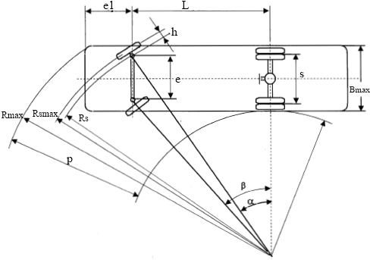
Слика 6.13. Кинематска шема заокретања двоосовинског аутобуса [1]

Кинематски захтев за заокретање двоосовинског и троосовинског аутобуса дат је изразом [1]:
$$ctgα-ctgβ=\frac{e}{L} (6.4)$$
где је:
$L$ – међуосовинско растојање аутобуса,
$e$ – растојање од осе предње управљачке осовине до чела аутобуса.

Имајући у виду и кинематику заокретања аутобуса уз предпоставку да тичкови бочно крути, може се ирачунати минимални и максимали радијус заокретања аутобуса, као и ширина коридора [1]:
$$R_{min}=\frac{L}{tgα}-\frac{e}{2}-\frac{B_{max}}{2} (6.5)$$
$$R_{max}=\sqrt{{\left(L+e_{1}\right)}^{2}+\left(R_{min}+B_{max}\right)} (6.6)$$

где је:
$R_{min}$ – минимални радијус заокретања аутобуса,
$R_{max}$ – максимални радијус заокретања,
$B_{max}$ – максимална ширина аутобуса.

Ширина коридора је разлика максималног и минималног радијуса заокретања [1]:
$$p=R_{max}-R_{min} (6.7)$$

Да би се остварио пренос обртног момента са точка управљача на управљачке точкове управљачки механизма и управљани точкови повезани су преко преносног механизма. Управљачки механизам служи да обезбеди правилан кинематски заокрет точкова. Преносни механизам треба бити усклађен са системом ослањања, тако да његово померање у односу на рам возила не утиче на безбедност управљања возилом. На слици 6.14, приказане су изведбе управљчких система са попречном споном из ​​једног дела (код теретних возила и аутобуса), када се примењује предњи управљачки мост са зависним ослањањем. Уздужне и попречне споне су углавном цевастог облика, док су полуге овалног облика, веза између полуга и спона остварује се навојима.
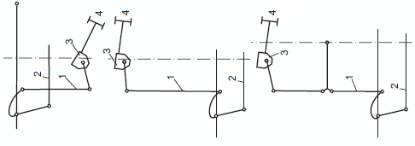
Слика 6.14. Шеме извођења трапеза код зависног ослањања управљачког моста: 1 – уздужна спона, 2 – попречна спона, 3 – управљачки механизам, 4 – точак управљача [27]

На слици 6.15, приказано је неколико шема изведбе управљачког трапеза лаких путничких возила са попречном споном која се састоји из средњег дела и две бочне покретне полуге. Ова решења се користе у случају кад је предњи управљачки мост са независним ослањањем, што је чест случај код савремених аутобуса.
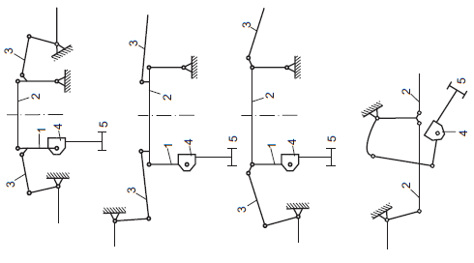
Слика 6.15. Шеме извођења трапеза код независног ослањања управљачког моста: 1 – уздужна спона, 2 – попречна спона, 3 – бочна покретна плуга, 4 – управљачки механизам, 5 – точак управљача [27]

Кулисни управљачки механизам (слика 6.16), користи се претежно код теретних возила, радних возила, као и на аутобусима и изводе се са једним или два прста. Кулисни управљачки механизам са једним прстом је јако оптерећен механизам, па га је у посљедње време потиснуо кулисни механизам са два прста. Преносни однос оваквог управљачког механизма једнак је производу преносних односа саставних елемената: завојнице – навртка и полуге – зупчасти сектор. Директни степен корисног дејства је око 0,85, а повратни око 0,7. Преносни однос је сталан, а могуће је остварити врло велике силе. Недостаци ових механизама су несаосност левог и десног излазног вратила, због чега су потребне различите дужине подужних спона, што нарушава симетрију закретања. Саосност излазних вратила може се остварити конструкцијом левом и десном завојницом, односно левом и десном полунавртком, које се у вези са кривајама одговарајућих излазних вратила.
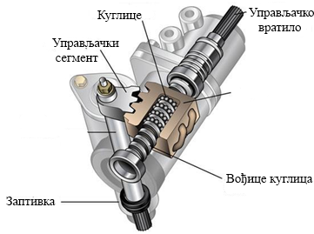
Слика 6.16. Кулисни управљачки механизам [30]

6.5. Точкови

Точкови, односно пнеуматици возила су важан део моторног возила, с обзиром да од њихових карактеристика зависе безбедност путника, као и потрошња горива. Данас се на возилима примењују пнеуматици радијалне конструкције, док су код аутобуса и тешких возила се користе пнеуматици без унутрашње гуме. Домаћи произвођач пнеуматика за теретна моторна возила и аутобусе је „Tigar Tyers“ из Пирота. Док водеће компаније које у производњи и продају пнеуматика чине више од 50% светске производње: Goodyear, Groupe Michelin, Bridgestone Corp, Continental, Dunlop и др.

6.6. Остале компоненте

Аутобуси имају доста велику стаклену површину, па према томе ветробранска стакла су још један до саставних делова (слика 6.17). Ова врсту компоненте може се набавити од домаћег произвођача, као што су „Euroglass“ Београд, „RR Glass“ Панчево и др. Ветробранско стакло је важан део сигурносног система у возилу. Од њега се очекује да амортизује евентуални удар главом о стакло, да има одговарајуће оптичке особине, као и да приликом лома стакла не дође до повређивања путника у возилу. Ветробранска стакла су обавезно трослојна, а бочно се постављају каљена сигурносна стакла. Квалитетан стакала која се постављају на возила прописан је европским Правилником ЕСЕ 43R.
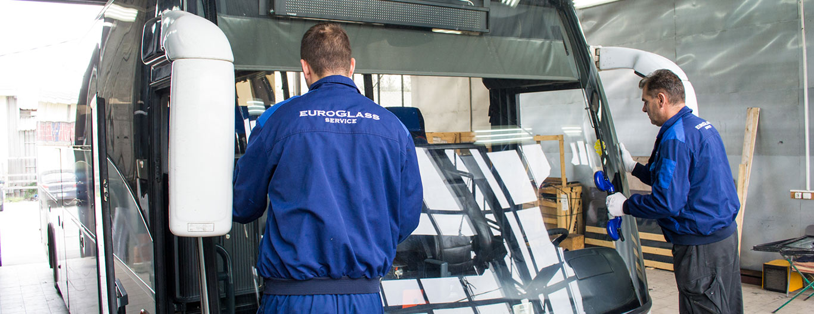
Слика 6.17. Ветробранска стакла за аутобусе произвођача „Euroglass“ [31]

Гумено-метални елементи (слика 6.18) су заступљени код готово свих система возила, као што су систем ослањања, систем управљања, систем кочења, погонски систем и др. Такође се користе да пригуше буку мотора, буку мењача, реакције на промене оптерећења, вибрације каросерије и др. Применом ових елемената повезује се мотор и мењач са каросеријом возила, односно са оквиром – рамом. Гумено-метални елементи преузимају статички терет мотора ограничавају његово померање и знатно умањују буку и вибрације које се преносе кроз компоненте возила. Овај тип компоненти би могла бити израђене самостално или набављене код домаћих коопераната.
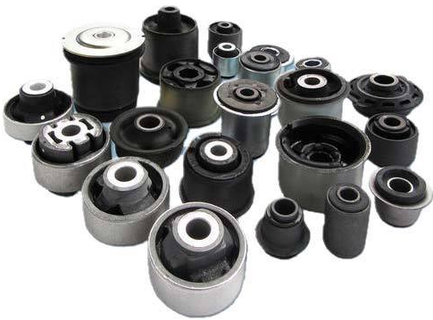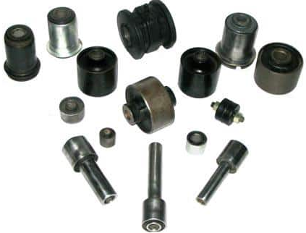
Слика 6.18. Гумено – метални елементи возила, [32]

Градски нископодни аутобус треба да омогући што удобнију вожњу, па је из тог разлога потребно уградити низ система који то омогућују. То нису само системи информације и забаве, већи и системи који ће му омогућити лакше управљање возилом. У овај вид опреме спадају и уређаји који ће му омогућити да се осећа што пријатније, независно од спољних утицаја. Додатна опрема треба да прати потребе купаца. Реагујући на промене у трендовима, али и предвиђајући их у понуди увек треба уврстити и додатну опрему. Понуду треба додатно проширити опремом најновије генерације, наменски произведену и прилагођену захтевима савремених моторних возила.

7. Усвајање концепције возила M3/CЕ и погонских агрегата

7.1. Избор концепције возила М3/СЕ

Сагледавши моделе аутобуса водећих Европских произвођача (MAN, Iveco, Mercedes-Benz) и домаћих произвођача (Vulović), као и захтеве домаћег тржишта и тржишта у окружењу, али пре свега европског тржишта, опредељујем се за хибридни нископодни градски аутобус са дужином 12000 mm, са 35+1+75 путника. Са аспекта положаја мотора и погонских точкова, у односу на решетку подвозја, бира се основна сада већ стандардна концепција градње градског нидкоподног аутобуса са мотором смештеним у задњем препусту иза задње осовине и погоном на задњем мосту. На слици 7.1 шематски је приказана усвојена концепција за новопројектовано возило М3/СЕ са гасним мотором, док је у табели 7.1, приказан распоред погона и управљачке осовине.

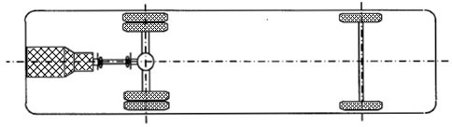
Слика 7.1. Шематски приказ усвојене концепције возила М3/СЕ са гасним мотором и формулом погона 4х2 [1]
Табела 7.1. Размештај погона и осовина код возила М1/СЕ [1]
Распоред погонских осовина | Шема погона | Распоред осовина | Формула управљајућих осовина | Формула распореда погона | Намена и проходност
 | 4 х 2 | 1 – 1 | 1 – 0 | 0 – 1 | Возило нормалне проходности

а) Предности изабране концепције погона на задњим точковима за возило М3/СЕ:
- кратак пут од погонског агрегата до погонских точкова,
- лако управљање,
- повољна прерасподела кочионих сила,
- једноставан предњи систем за ослањање,
- добра проходност возила на влажном путу и ​​на успону,
- једноставна изградња мотора [1].

Б) Недостаци изабране концепције погона на задњим точковима за возило М3/СE:
- возило је осетљиво на бочне ударе,
- нестабилно управљање на клизавом путу због растерећења предње осовине,
- неповољан положај резервоара за гориво,
- велика разлика у оптерећењу предњих и задњих пнеуматика,
- кратак издувни систем отежава његово подешавање,
- осетљивост на неуравнотежености предњих точкова и
- повећано напрезање издувног система при поласку и кочењу возила [1].

7.2. Избор погонског агрегата

Избор погонског агрегата и дефинисање концепције његове уградње је јако битан корак у пројектовању возила категорије М3. Погонски агрегат се бира од реномираног произвођача који има мрежу овлашћених сервиса како у нашој земљи тако и у онима у којима треба пласирати новопроизведено возило. На основу очекиваних карактеристика биће изабран одговарајући мотор. Јако је важно да мотори буду са великом снагом и са малом потрошњом горива, дуготрајни, а нарочитно је битно да имају велико убрзање.

Код градских нископодних аутобуса као погонски мотори углавном се користе дизел мотори, док су други по примени гасни мотори, а због оштрих законских регулатива данас се интензивно ради на примени различитих врста електропогона. Савремене гасне моторе карактерише висока поузданост и релативно једноставна конструкција. Предности гасних мотора су: дуг рани век, ниски трошкови одржавања, висока рентабилност, компактна конструкција, висока радна ефикасност и ниска емисија издувних гасова.

За пројектовано возило бирамо мотор FTP Cursor 8 NG произвођача Fiat (слика 7.2), као и мотор још једног произвођача MAN (слика 7.4) као другу опцију. На сликама 7.3 и 7.5 приказани су дијаграми снаге и обртног момента у зависности од броја обртаја за изабране моторе. У табели 7.2 дате су карактеристике изабраних мотора.

Табела 7.2. Мотори који долазе у оптицај ТМВ – тегљач [33] [34]
Мотор | Опција 1 | Опција 2
Мотор | FTP Cursos 8 NG (Eуро 6) | MAN 2676 LE 202 (Eуро 6)
Брoj цилиндра | 6 / линијски | 6 / линијски
Положај | Хоризонталан | Хоризонталан
Радна запремина | 7800 cm³ | 12400 cm³
Снага и бр. Обртаја | 200 kW (1700 o/min) | 228 kW (1700 o/min)
Максимални обртни момент | 1100 Nm (1100÷1750 o/min) | 1250Nm (1000 ÷1700 o/min)
Пречник/ход клипа | 115 x 125 mm | 126 х 166 mm
Степен компресије | 11:1 | 10.5:1
Убризгавање | Електронска контрола убризгавања са интегрисаним ограничавачем брзине | Електронска контрола убризгавања са интегрисаним ограничавачем брзине
Maса | 800 kg | 985 kg
Уградња | Задњи препуст | Задњи препуст

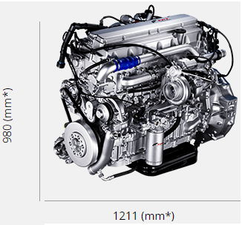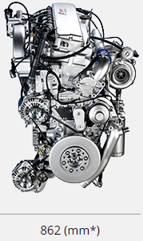
Слика 7.2. Гасни мотор FTP Cursor 8 NG [33]

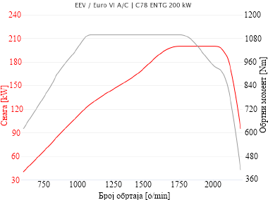
Слика 7.3. Спољашња брзинска карактеристика мотора FTP Cursor 8 NG [33]
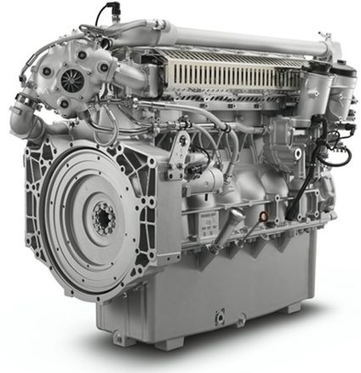 | 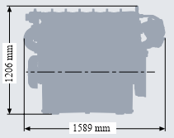 | 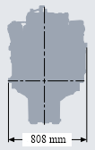

Слика 7.4. Гасни мотор MAN E2676 LE 202 [34]

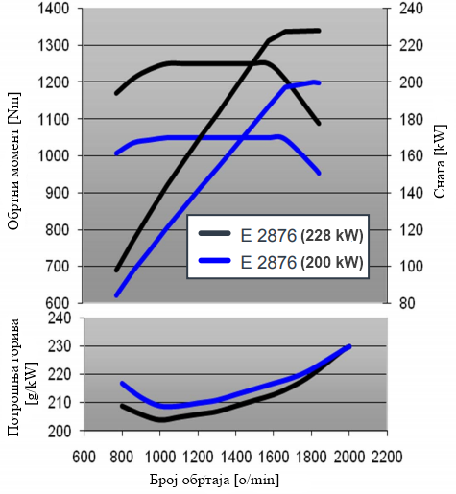
Слика 7.5. Дијаграм снаге и обртног момента мотора MAN 2676 LE 202 [34]

7.3. Избор мењачког преносника

Мењачки преносник је део система преноса снаге моторних возила којим се врши прилагођавање параметара снаге (обртног момента и броја обртаја мотора) тренутним условима кретања возила, односно условима пута. Код савремених моторних возила у примени су углавном аутоматски мењачки преносници са хидродинамичким претварачем. Најпознатији произвођачи савремених мењачких преносника су: ZF, Voith, Allison, Scania, MB. Како се у градској вожњи јављају потребе за честом променом степена преноса, као и честог кочења, аутоматски мењачи се намећу први избор код градских аутобуса.

Код градских аутобуса углавном се примењују:
- мануелни мењачки преносници и
- аутоматски и полуаутоматски мењачки преносници.

За возило М3/СЕ изабране су две верзије мењачких преносника, произвођача Voith (слика 7.6) и ZF (слика 7.7), оба су са аутоматизованом променом степена преноса. У табели 7.3 дате њихове техничке карактеристике.

Табела 7.3. Мењачки преносници [35] [36]
Произвођач | Опција 1 | Опција 2
Произвођач | Voith | ZF
Тип | DIWA D851.3E | EcoLife 6 AP 1400 B
Број степени преноса | 4 – степени аутоматизован | 6 – степени аутоматизован
Улазни број обртаја мењача | 2000 o/min | 2800 o/min
Максимални улазни обртни момент | 1100 Nm | 1700 Nm
Максимални обртни момент ретардера | 1100 Nm | 2000 Nm
Маса мењача | 275 kg | 348 kg
Мах. Маса возила за које је мењач предвиђен | 28000 kg | 28000 kg

Табела 7.4. Преносни однос мењача – Voith DIWA D851.3E и ZF EcoLife 6 AP 1400 B [35] [36]
DIWA D851.3E, | Степен преноса | i_{I} | i_{II} | i_{III} | i_{IV} | i_{V} | i_{VI} | i_{R}
DIWA D851.3E, | Преносни однос | 5.3 | 1.36 | 1.00 | 0.7 | - | - | 4.1
ZF EcoLife 6 AP 1400 B | Степен преноса | i_{I} | i_{II} | i_{III} | i_{IV} | i_{V} | i_{VI} | i_{R}
ZF EcoLife 6 AP 1400 B | Преносни однос | 3.36 | 1.91 | 1.41 | 1.00 | 0.72 | 0.62 | 4.23

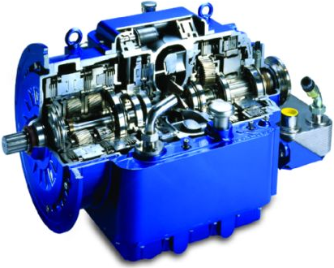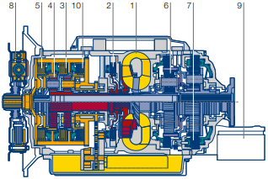
Слика 7.6. Мењачки преносник Allison 3000 PTS: 1 – претварач обртног момента, 2 –кочница ротора, 3 – спојница 3. Степена преноса, 4 – диференцијални зупчаник, 5 – улазна спојница, 6 – епициклични зупчаник, 7 – планетарни преносник за ход уназад, 8 – пригушивач вибрација, 9 – топлотно измењивач, 10 – спојница 4. Степена преноса [35]

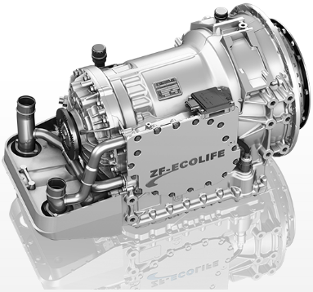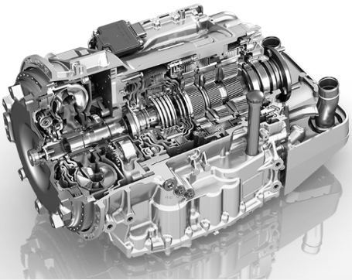
Слика 7.7. ZF EcoLife 6 AP 1400 B [36]

7.4. Избор спојнице

Спојница је елемент који има задатак да пренесе обртни момент од мотора на мењачки преносник, односно да у било ком тренутку у случају потребе прекине пренос без прекида рада мотора, као и да поново успостави пренос са што мање удара. Спојница омогућава краткотрајно одвајање излазног вратила мотора од погонских точкова у моменту када је потребно променити степен преноса, при убризгавану или кочењу. Има и сигурносну функцију, јер спречава преоптерећење осталих елемената преносника снаге у случају наглог или интензивног кочења при неодвојеном мотору од трансмисије.

Спојница моторних возила има следећу улогу:
- да пренесе обртни момент са погонског агрегата на трансмисију,
- да обезбеди континуалност и потпуност укључења и искључења,
- да омогући мали замор возача у току вожње (у току поласка и заустављања),
- обезбеди лаган полазак из места, а по потреби и заустављање возила,
- заштити трансмисију од механичког преопетећења [1].
Спојница (фрикциона или хидродинамчка) поред свог основног задатка, треба да заштити мотор и мењачки преносник од преоптерећења, а затим да спречи ударна оптерећења приликом покретања, заустављања и промене режима рада мотора, Такође и да постепеним раздвајањем или спајањем обезбеди приближно континуално преношење обртног момента. Код савремених концепција преноса снаге моторних возила све су заступљеније хидродинамичке спојнице – претварачи, где се одвајање обртног момента мотора остварује без прекида тока снаге. На слици 7.8, приказан је хидродинамичка спојница проивођача ZF пренос обртног момента код аутобуса.
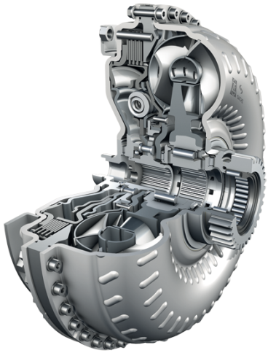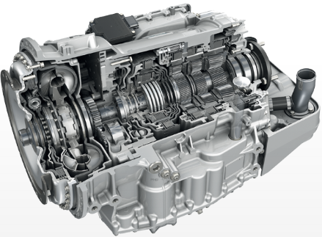
Слика 7.8. Хидродинамичка спојница ZF ECOLife [37]

Као избор преносника снаге у обзир долази и хидродинамичка спојница произвођача ZF, која се примењује код мотора чији број обртаја не прелази 3000 o/min, а њен излазни обртни момент је 2200 Nm.
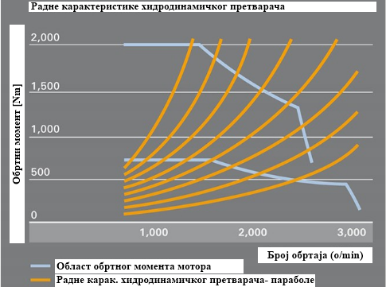
Слика 7.9. Хидродинамичка спојница ZF ECOLife [37]

7.5. Избор система за складиштење горива

За возило категорије М3/СЕ изабран је систем са 9 боца за складиштење природног гаса запремине 181 L, односно укупно 1629 L. Систем треба бити опремљен прекидачем за принудно гашење мотор у случају нужде и прекидач изолатора акумулатора. На слици 7.10, шематски је приказан изабрани систем складиштења и напајања горивом за пројектовано возило.
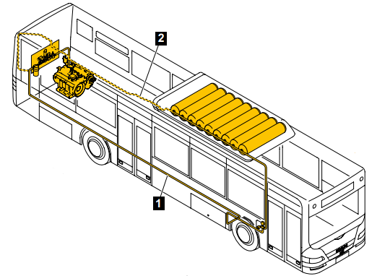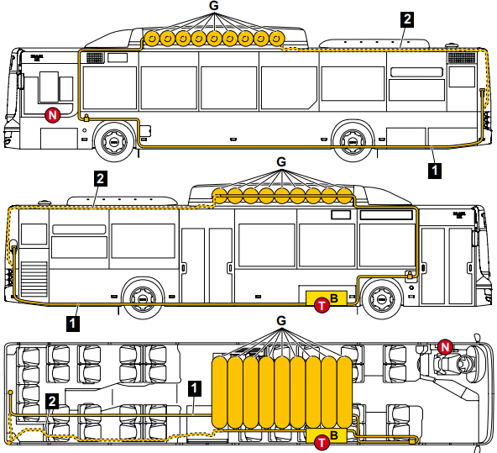
Слика 7.10. Изабрани систем складиштења и напајања горивом за пројектовано возило: 1 – водови за снабдевање мотора горивом, В – батерија (2х12 V), N – прекидач за принудно искључивање мотора, Т – прекидач батерије, G – боце за складиштење гаса [38]
Код пројектовања моторних возила која користе за погон течни нафтни гас (ТНГ) или компримовани природни гас (КПГ) морају се поштовати одредбе из европске регулативе ЕСЕ R110, која се односи на ову врсту погона.
Регулативу ЕСЕ R110 чине јединствене одредбе које се односе на одобрење уградње:
- Специфичних компоненте моторних возила које користе за компресовани природни гас (КПГ) и/или течни нафтни гас (ТНГ) у свом погонском систему.
- Возила у погледу уградње одређених компоненти одобрени тип за употребу компримованог природног гаса (ЦНГ) и / или укапљени природни гас (TНГ) у њиховом погонском систему.
Одредбе регулативе ЕСЕ R110, такође, регулишу [18]:
- на који начин возила могу бити опремљена системом за грејање, системом за грејање путничке кабине и/или теретног простора, расхладним системом за хлађење теретног простора, а који је прикључен на систем складиштења КПГ – а или ТНГ – а.18.1.7.2,
- на који начин систем за грејање или хлађење може бити повезана са системом складиштења и снабдевања погонске јединице, а по мишљењу техничке службе одговорне за спровођење одобрење типа,
- на који начин систем за грејање или хлађење треба адекватно бити заштићен да не утиче на нормалан систем за КПГ или ТНГ.
Сигурносни системи према регулативи ECE R110, морају бити изведени тако да [18]:
- поседују аутоматски вентил цилиндра који може остати у отвореном положају током командне фазе заустављања,
- у случају када је у аутономном систему инсталиран пожарни алармни систем КПГ или ТНГ система, аутоматски вентил може бити повезан електронском контролном јединицом за КПГ или ТНГ система да би се омогућило загревање мотора. Сваки отказ система ће узроковати аутоматско отварање вентил цилиндра који покреће систем грејања,
- у случају када је уграђен расхладни систем пожарни алармни систем мора бити системски део теретног простора, а аутоматски вентил може да се отвори електронском контролном јединицом за КПГ или ЦНГ како би се омогућило хлађење теретног простора. Било који отказ на систему ће изазвати аутоматско активирање вентил цилиндра који напаја расхладни систем и систем ће бити затворен.
Тип спојке цеви мора бити заптивани конус типа окретне навртке са пола вертикалног угла од 45 ° или спојнице које су у складу са испитивањима описаним у параграфу 1.7, као и испитивања наведена у Анексима 5А и 5В овог Правилника. У случају коришћења тзв. Мекане заптивке (нпр. О-прстен), одабрани материјал се тестира у складу са Анексима 5D, 5F и 5G овог Правилника.

7.6. Избор система осовина, ослањања и кочења

Код градских нископодних аутобуса углавном се примењују диск кочнице, а ређе добош кочнице. Светски и европски произвођачи аутобуса у своје моделе већ уграђују диск кочнице на свим точковима, јер диск кочнице имају боље радне карактеристике у односу на добош кочнице. Сам избор погонске осовине зависи од типа возила, односно о намене аутобуса зависи избор осовина. Код градских нископодних аутобуса висина погонске осовине зависи од висине пода аутобуса и смештаја мотора са мењачем. Данас се углавном примењују порталне погонске осовине са диференцијалом поред погонских точкова којим се постиже висина пода 300 mm до 400 mm.

Изабране су следеће осовине произвођача ZF:
- предња осовина, тип ZF RL82 ЕС са диск кочницом, ваздушно ослањање (слика 7.11 и 7.12),
- задња погонска осовина, тип ZF AV 133/90⁰, са диск кочницама (слика 7.13 и 7.14).

Изабрани систем је опремљен ABS – ом и ASR – ом и електронском контролом пнеуматских кочница на аутобусу EBS – ом. Техничке карактеристике погонске, управљачке и средње (неутралне или централне) основне биће приказане у табелама 7.8, 7.9. 7.10 и 7.11.
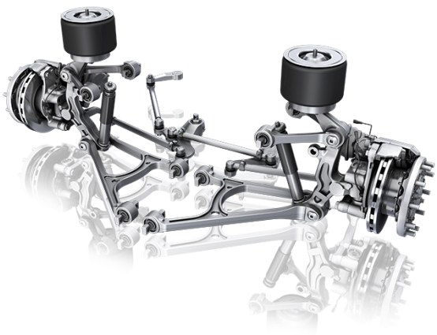
Слика 7.11. Предња осовина, тип ZF RL82 ЕС [38]
Табела 7.5. Техничке карактеристике предње управљачке осовине ZF RL 82 ЕС [38]
Ширина: | 2300÷2400 mm
Дозвољено осовинско оптерећење: | 7500 kg
Кретање осовине по вертикалној оси: | + 90/ - 100 mm
Мах. угао заокретања: | 56°/46°
Tочак – пнеуматик: | 275/70R22.5
Наплатак: | 22.5” x 7.5”
Диск кочница: | Диск
Маса система ослањања: | 482 kg
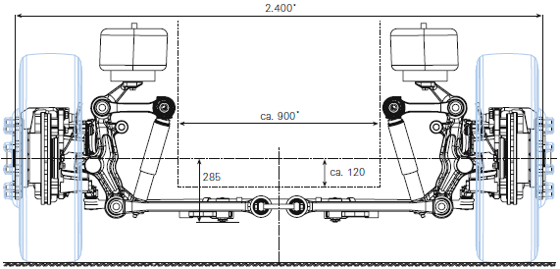
Слика 7.12. Предња осовина, тип ZF RL82 ЕС са основним димензијама [38]

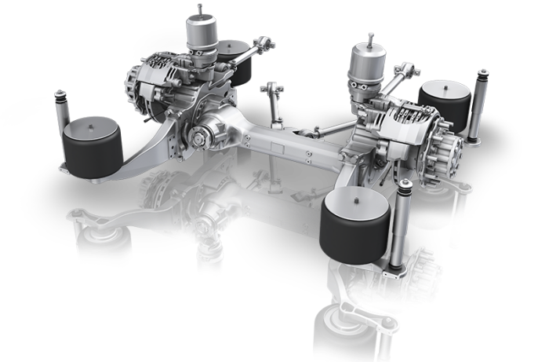
Слика 7.13. Систем ослањања (погонска – задња портална осовина) ZF AV 133/90° [38]

Табела 7.6. Техничке карактеристике задње погонске осовине ZF AV 133/90° [38]
Ширина: | 23000 ÷ 2600 mm
Дозвољено осовинско оптерећење: | 11500 ÷ 1300 kg
Мах. излазни обртни момент: | 50000 Nm
Мах. снага мотора: | 300 kW
Бочни угао: | 6°
Преносни однос у диференцијалу: | 5.12 / 5.73 / 6.19
Кретање осовине по вертикалној оси: | ± 85 mm
Мах. угао закретања: | 55°/44°
Tочак – пнеуматик: | 275/70R22.5
Наплатак: | 22.5” x 8.25”
Диск кочница: | Диск
Маса осовине (испуњена уљем): | 767 kg
Маса системе ослањања: | 973kg
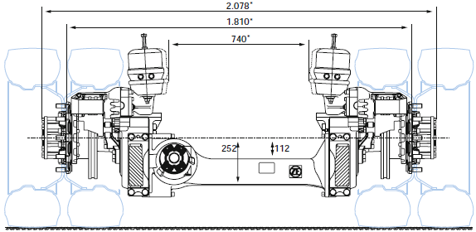
Слика 7.15. Систем ослањања (погонска – задња портална осовина) ZF AV 133/90° са основним димензијама [38]

Изабрана предња – управљачка осовина је са независним ослањањем, док погонска осовина има хипоидне зупчанике, па је једноставнија за уградњу због своје конструкције и извођења, једноструке редукције. Систем еластичног ослањања (СЕО) је независан са амортизерима и ваздушним јастуцима.

За пројектовано возило М3/СЕ изабран је кочиони систем тзв. „троструке сигурности“: кочиони систем ЕВЅ обухвата компоненте система против блокирања точкова АВЅ и систем регулације проклизавања погона ASR (слика 7.16):
- Систем против блокирања (АВЅ) преко сензора АВЅ добија информацију о броју обртаја сваког точка током кочења и регулише појединачно кочиони притисак на сваком точку. Возилом се код пуног кочења по глатком асфалту може управљати и одржавати стабилан смер.
- Систем регулације проклизавања погона (АSR) спречава могућност проклизавања погонских точкова приликом кретања или убрзавања.

EBS систем контроле кочења помоћу сензора препознаје броја обртаја точкова и проклизавање погонских точкова. Система регулације проклизавања погона ASR може комбиновати АSR регулацију мотора и АBS регулацију кочења. Код АSR регулације мотора EBS систем даје сигнал управљачком уређају мотора EDC преко рачунара за управљање возилом FFP. У случају проклизавања оба погонска точка долази до смањења обртног момента мотора, а тиме и до проклизавања погонских точкова. За ASR регулацију кочења EBS управљачки уређај користи исте сензоре броја обртаја точкова као и за АSR, али делује само на погонске точкове. При проклизавању само једног погонског тачка смањује се проклизавање погона кочењем проклизавајућег точка, а диференцијал предаје преостали погонски моменат другом точку који пријања на тло [39].
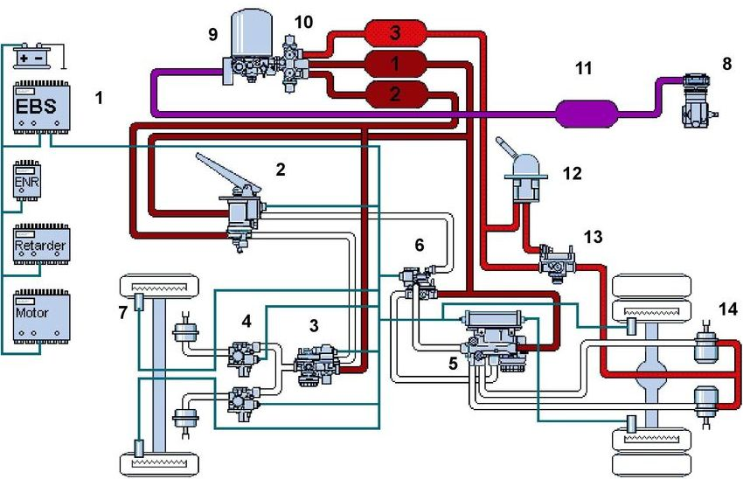
Слика 7.16. ЕВЅ систем кочења код аутобуса 1- ЕВЅ централни модул, 2 – сензор кочница, 3 – релејни вентил, 4 – АВЅ солеонидни вентил, 5 – осовински модулатор, 6 – 3/2 релејни вентил, 7 – АВЅ сензор, 8 – компресор, 9 – сушач ваздуха, 10 – заштитни вентил са четири кола, 11 – резервоар ваздуха, 12 – вентил ручне кочнице, 12 – релејни вентил, 14 – кочиони цилиндар [39]

7.7. Избор система управљања

Захтеви који се постављају пред систем за управљање код возила категорије М3 је да омогући поуздано задржавање и измену жељеног правца кретања возила, односно да обезбеди стабилно кретање возила у жељеном правцу.
Систем за ослањање возила категорије М3 састоји се од два основна механизма:
- механизма управљања ,
- преносног механизма [1].

Делови механизма за управљање код возила категорије М3:
- точак управљача,
- стуб управљача,
- управљачки механизам са серво појачањем,
- полуга управљачког механизма,
- хидраулична инсталација управљачког механизма [1].

Изабран је хидраулични сервоуправљачки систем произвођача ZF ReAX. Овај управљачки механизам је са подесивим стубом управљача, како по висини тако и по нагибу (слика 7.17), чије су техничке карактеристике дате у табели 7.7.
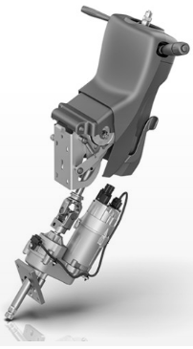
Слика 7.17. Управљачки систем ZF ReAX [40]

Табела 7.7. Техничке карактеристике управљача ZF ReAX [40]
За усмеравање осовинског оптерећења: | 5,5÷8.5 t
Варијабилни преносни однос: | 22.2÷26.2  17.0÷20.0
Максимални притисак: | 170 + 10 bar
Максимални обртни момент: | 6479÷7618 Nm
Маса: | 42 kg

7.8. Избор точкова

Пнеуматици данашњих возила захваљујући својој променљивој и прилагодљивој структури, испуњавају све захтеве које пред њих постављају произвођачи и корисници возила. Уз то обезбеђују путницима одговарајућу удобност и конфор. Данас се искључиво користе радијални пнеуматици. Због битног утицаја на конструкцију и понашање управљачког система није дозвољена замена пнеуматика друге врсте од оних које је прописао произвођач возила.

Изабраћемо наплатке 8.25” x 22.5” и пнеуматике 275/70R 22.5 на свим осовинама, пнеуматике без унутрашње гуме (слика 7.18 и 7.19). При набавци точкова – пнеуматика у оптицај долазe реномирани произвођачи „Tigar“ и „Dunlop“. У тaбели 7.8, дате су техничке карактеристике изабраних пнеуматика.
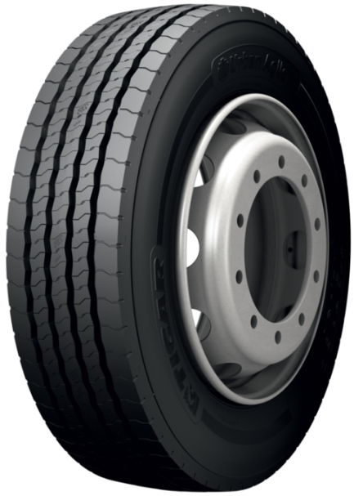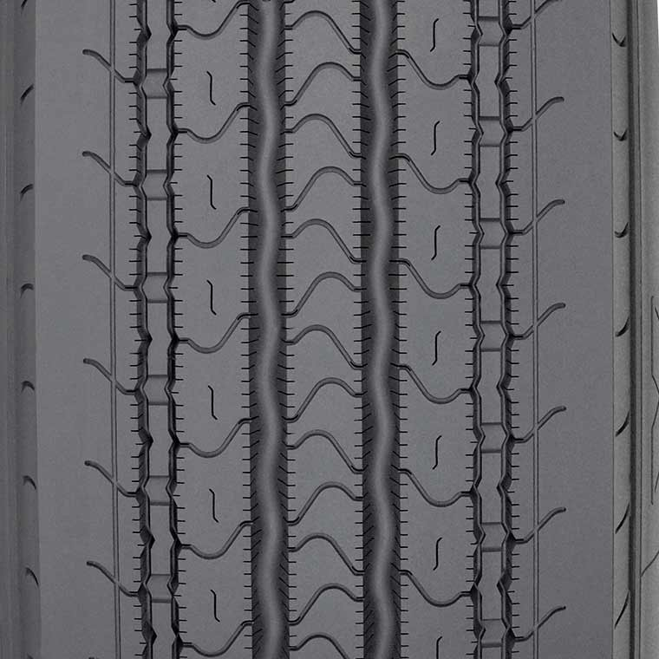
Слика 7.18. Пнеуматик произвођача Tigar 275/70R 22.5 [41]

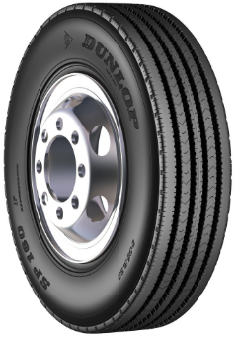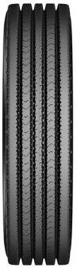
Слика 7.19. Пнеуматик произвођача Dunlop 275/70R 22.5 [42]

Табела 7.8. Техничке карактеристике изабраног пнеуматика 275/70R 22.5 148/145 L
Ознака | Значење
275 | Ширина пнеуматика (газеће површине – протектора) у mm.
70 | Профил пнеуматика – однос између висине бочног зида и ширине газеће површине изражен у процентима. Висина изабраног пнеуматика је 70 % ширине пнеуматика.
R | Радијална конструкција пнеуматика.
22.5 | Пречник наплатка у in
145/148 | Индекс носивости за једноструку и двоструку монтажу, који дефинише максимално оптерећење, које се може прочитати из табела носивости. У овом случају број 145/148 значи да ова гума може издржати максималних 2900/3150 kg оптерећења.
V | Индекс брзине, словна ознака која означава максималну брзина коју пнеуматик може издржати, при дозвољеном оптерећењу, у овом случају 240 km/h.

8. Димензије пројектованог возила категорије М3/CЕ са гасним мотором

У табели 8.1, дате су усвојене, основне, димензије за возило M3/CЕ. На слици 8.1, приказан је технички цртеж идејног пројекта возила M3/CЕ са означеним основним димензијама, усвојен на основу сличних модела овог типа возила, док је на слици 8.2, приказан распоред седења за пројектовано возило који треба да задовоље основне потребе путника у јавном градском превозу.

Табела 8.1. Усвојене димензије за пројектовано возило M3/CЕ
Дужина | 12000 mm
Ширина | 2500 mm
Висина | 3330 mm
Међуосовинско растојање 1-2 | 5900 mm
Предњи препуст | 2700 mm
Задњи препуст | 3400 mm
Клиренс | 320 mm
Траг предњих точкова | 2100 mm
Траг задњих точкова | 1835 mm
Ширина унутрашњег простора | $\sim$2400 mm
Прилазни угао | 7°
Ширина врата I | 1250 mm
Ширина врата II | 1250 mm
Ширина врата III | 1250 mm
Број места за седење и стајање (опција 1) | 26+85
Број места за седење и стајање (опција 2) | 34+74

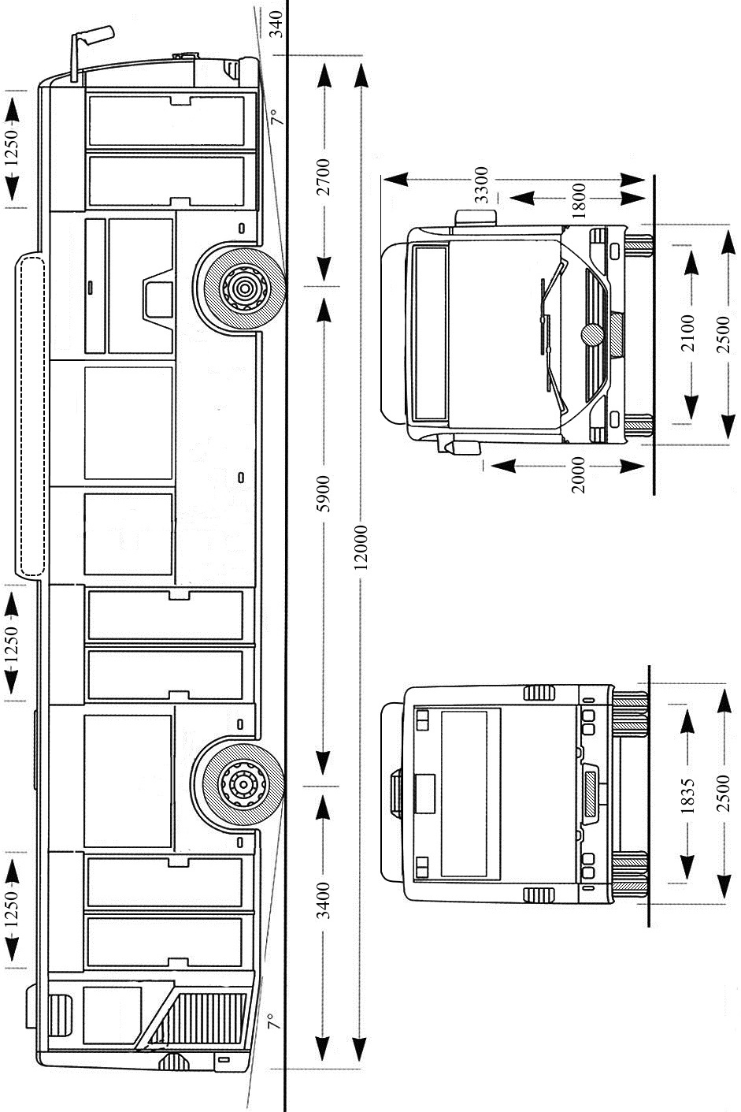
Слика 8.1. Технички цртеж идејног пројекта возила категорије М3/СЕ са погоном на природни гас – гасним мотором

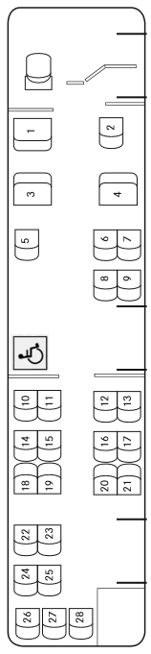 | 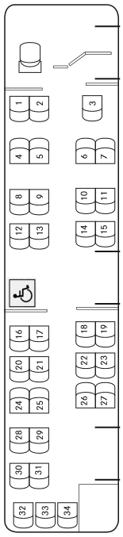
Слика 8.2а. Стандардна опција са 26 места за седење и 85 места за стајање и местом за инвалидска колица | Слика 8.2б. Опција са 34 места за седење и 75 места за стајање и местом за инвалидска колица

Распоред седења за пројектовани аутобус са слике 8.2а биће изабран као стандардан распоред при изради пројектног задатка и касније у производњу аутобуса. Док ће распоред седења са слике 8.2б бити коришћен као додатна опција по избору купца.

9. Рачунска провера перформанси и стабилности возилa
Табела 9.1. Техничке карактеристике школског аутобуса
Карактеристике возила | Подаци
Геометријеске мере | L = 5900 m  a/l = 0.501  2s = 2.1 m  A = 4.5 m²
Маса отерећеног возила | m_{opt} = 18000 kg
Карактеристике мотора:  - максимална снага:  - број обртаја:  - максимални обртни момент: | Опција 1 – FTP Cursor NG8 | Опција 2 – MAN 2676 LE 202
 | P_{emax} = 200 kW  (1700÷2000 o/min)  n_{p} = 2200 o/min  M_{emax} = 1100 Nm  ( n_{m} = 1100÷1750 o/min) | P_{emax} = 228 kW  (1700 o/min)  n_{p} = 2000 o/min  M_{emax} = 1250 Nm  (n_{m} = 1000÷1700 o/min)
Положај мотора и погона | Позади – хоризонталан
Преносни односи мењача главног преносника | Опција 1 – Voith Diwa D852 3.E |  | Опција 1 – ZF EcoLife AP 1400 B
Преносни односи мењача главног преносника | I_{I} = 5.3  I_{II} = 1.36  I_{III} = 1.00  i_{IV} = 0.7  I_{HN} = 4.1  i₀ = 5.12 |  | I_{I} = 3.36  I_{II} = 1.92  I_{III} = 1.42  i_{IV} = 1.00  i_{V} = 0.72  i_{IV} = 0.62  I_{HN} = 4.1  i₀ = 5.12
Пнеуматици | 275/70 R 22.5
Коефицијент отпора ваздуха | c_{x} = 0.45

Избор основних величина:
Избор основних величина дат је прорачуном у облику табеларног приказа. У даљем прорачуну следи одређивање коефицијената отпора при котрљању, коефицијента приањања, механичког степена корисности трансмисије, расподеле тежине, координата тежишта возила и избор пнеуматика.

Коефицијент отпора при котрљању:
Коефицијент отпора при котрљању има различите вредности за различите брзине које су изражене у 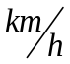, његове вредности дате су у табели 9.2.

Табела 9.2. Коефицијент отпора при котрљању [43]
Редни број | Назив величине | Прорачун основних димезија зглобног аутобуса | Резутати прорачуна
1 | Коефицијент отпора при котрљању | $$f=f_{o}\left(1+av^{2}\right)$$  $$f=f\left(v\right)$$ | Напомена:  При овом прорачуну коефицијент отпора при котрљању се одређује применом емпиријске формуле
- Усвајање фактора:
Коефицијент отпора при котрљању$f_{0}$:
$$f_{o}=0.01$$
Константа :
Ова константа се усваја из следећег интервала $a=\left(4÷5\right)∙{10}^{-5}$ а узета је следећа вредност:
$$a=4.5∙{10}^{-5}$$
Коефицијент приањања:
Коефицијент приањања се бира у зависности од стања површине пута, тако да се за сув асфалт узима вредност из следећег интервала $φ=0.7÷0.8$. Усвојена се следећа вредност: $φ=0.75$

Механички степен корисности трансмисије:
Механички степен корисности трансмисије зависи од механичких степени корисности мењача, карданског преносника и главног преносника.
Табела 9.3. Механички степен корисности трансмисије [44]
2 | Механички степен корисности трансмисије | $$η_{T}=η_{m}η_{k}η_{op}$$  $$η_{T}=0.95∙0.98∙0.95$$  $$η_{T}=0.884$$ | $$η_{T}=0.884$$

Механички степен корисности мењача${ η}_{m}$:
Усвојена је следећа вредност: $η_{m}$ = 0.95
Механички степен корисности карданског преносника $η_{k}$:
Усвојена је следећа вредност: $η_{k}$ =0.98
Механички степен корисности главног преносника за погон задњих точкова $η_{op}$:
Усвојена је следећа вредност: $η_{op}$ = 0.95

Фактор отпора ваздуха:
Коефицијент отпора ваздуха дат је у спецификацији возила, а вредност фактора отпора ваздуха израчуната је следећим прорачуном.

Табела 9.4. Фактор отпора ваздуха [44]
3 | Фактор отпора ваздуха | $$K=c_{x}\frac{ρ}{2}$$ | $$K=0.282\frac{Ns^{2}}{m^{4}}$$

Густина ваздуха$ρ$ :
За нормалне атмосферске услове ваздух има следећу густину:
$$ρ≈1.25\frac{kg}{m^{3}}$$

Расподела тежине и координате тежишта, статичке реакције тла:
Табела 9.5. Расподела тежишта, координате тежишта [44]
4 | Висина тежишта за оптерећено возило | $$h_{T}·\left(0.80÷1.0\right)$$ | $$h_{T}=0.90 m$$
5 | Растојање центра точка од тежишта | $$\frac{a}{L}=0.501⇒a=0.501∙L$$  $$b=l-a$$ | $$L=5.900 m$$  $$a=2.956 m$$  $$b=2.944 m$$
6 | Укупна тежина оптерећеног возила | $$G=m_{0}∙g$$ | $$G=176 580 N$$
7 | Оптерећење предње и задње осовине | $$G_{1}=\frac{b}{l}∙G$$  $$G_{2}=\frac{a}{l}∙G$$  $${G_{1}}^{,}=G_{1}/2$$  $${G_{2}}^{,}=G_{2}/2$$ | $$G_{1}=88110 N$$  $$G_{2}=88470 N$$  $${G_{1}}^{,}=44055 N$$  $${G_{2}}^{,}=44235 N$$

Избор пнеуматика:
На основу анализираних модела овог типа возила и усвојених димензина возила за возило катргорије М3/СЕ изабран је радијални пнеуматик 275/70 R22.5. Његове основне геометријске мере, односи и динамички полупречник су дете у ј табели 9.6:
Табела 9.6. Геометријске мере пнеуматика [44]
8 | Основна ширина пнеуматика | $$B=275 mm$$ | 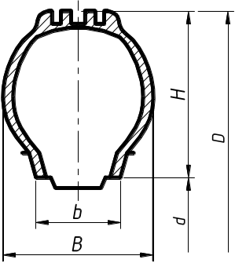
9 | Називни однос H/B | $$H=0.7 ·275=192.5 mm$$
10 | Називни пречник пнеуматика | $$d=25.4∙22.5mm$$ | $$d=571.5 mm$$
11 | Спољашњи пречник пнеуматика | $$D=d+2H$$ | $$D=956.5 mm$$  $$D=0.9565 m$$
12 | Динамички полупречник пнеуматика | $$r_{d}=\left(0.93÷0.97\right)·D/2$$ | $$r_{d}=0.455 m$$

Табела 9.7. Табеларни приказ снага и момената мотора усвојених са дијаграма 7.3
$${ n}_{e},o/min$$ | 500 | 750 | 1000 | 1250 | 1500 | 1750 | 2000 | 2200
$$P_{e},kW$$ | 40 | 60 | 120 | 140 | 175 | 200 | 200 | 95
$$M_{e},Nm$$ | 610 | 780 | 1100 | 1100 | 1100 | 1100 | 960 | 420

Табела 9.8. Табеларни приказ снага и момената мотора усвојених са дијаграма 7.4
$${ n}_{e},o/min$$ | 800 | 1000 | 1200 | 1400 | 1600 | 1700 | 1900 | 2000
$$P_{e},kW$$ | 95 | 130 | 160 | 185 | 220 | 228 | 228 | 228
$$M_{e},Nm$$ | 1150 | 1250 | 1250 | 1250 | 1250 | 1250 | 1080 | 1020

На основу табеларног приказа, може се закључити следеће:
Снага при броју обртаја при коме је обртни момент максималан износи:
$$P_{e}=200 kW$$

Обртни момент при броју обртаја, при коме је снага максимална износи:
$$M_{e}=1100 Nm$$

Слика 9.1. Упоредни дијаграм спољнобрзинскох карктеристика мотора FTP Cursor NG 8

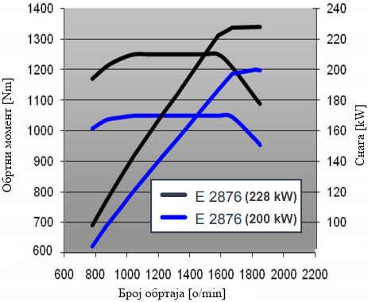
Слика 9.2. Упоредни дијаграм спољнобрзинскох карктеристика мотора MAN 2676 LE 202

Одређивање максималне брзине возила:
Одређивање максималне брзине возила и степена преноса у коме се она постиже, врши се на основу биланса снаге:
$$P_{0}=\sum{P=P_{f}}+P_{α}+P_{j}+P_{v}$$
Табела 9.9. Преносни односи и максимална брзина [44]
13 | Максимална брзина возила | $$v_{max}=\frac{2π{∙r}_{d}{∙n}_{v}}{i_{0}∙i_{m}}$$ | $$v_{max}=0$$
14 | Карактеристична једначина трећаг степена | $$C_{1}{\left(v_{max}\right)}^{3}+C_{2}{\left(v_{max}\right)}^{2}+C_{3}\left(v_{max}\right)=0$$ | $$v_{max}=0$$

За различите степене преноса при максималном броју мотора биће израчуната брзина возила и вучна сила возила:
Опција 1:
$$v=\frac{0,377·r_{d}·n}{i_{m}·i_{o}}, [km/h]$$

$$v_{I}=\frac{0,377·r_{d}·n}{i_{m}·i_{o}}=\frac{0,377·0,455·2200}{5,3·5,12}=13,9 [km/h]$$
$$v_{II}=\frac{0,377·r_{d}·n}{i_{m}·i_{o}}=\frac{0,377·0,455·2200}{1,36·5,12}=54,2 [km/h]$$
$$v_{III}=\frac{0,377·r_{d}·n}{i_{m}·i_{o}}=\frac{0,377·0,455·2200}{1,00·5,12}=73,7 [km/h]$$
$$v_{IV}=\frac{0,377·r_{d}·n}{i_{m}·i_{o}}=\frac{0,377·0,455·2200}{0.7·5,12}==105,3 \left[\frac{km}{h}\right]=v_{max}$$
$$v_{HN}=\frac{0,377·r_{d}·n}{i_{m}·i_{o}}=\frac{0,377·0,455·2200}{4,1·5,12}=18 [km/h]$$

$$F_{T}=\frac{i_{m}·i_{o}·η_{T}·M_{e}}{r_{d}}, \left[N\right]$$

$$F_{TI}=\frac{i_{m}·i_{o}·η_{T}·M_{e}}{r_{d}}=\frac{5,3·5,12·0,884·1100}{0,455}=57993,5 [N]$$
$$F_{TII}=\frac{i_{m}·i_{o}·η_{T}·M_{e}}{r_{d}}=\frac{1,36·5,12·0,884·1100}{0,455}=14881,3 [N]$$
$$F_{TIII}=\frac{i_{m}·i_{o}·η_{T}·M_{e}}{r_{d}}=\frac{1,00·5,12·0,884·1100}{0,455}=10942,2[N]$$
$$F_{TIV}=\frac{i_{m}·i_{o}·η_{T}·M_{e}}{r_{d}}=\frac{0.7·5,12·0,88406·1100}{0,455}=7659,5 [N]$$
$$F_{THN}=\frac{i_{m}·i_{o}·η_{T}·M_{e}}{r_{d}}=\frac{4,1·5,12·0,884·1100}{0,455}=44862,9[N]$$

Опција 2:
$$v_{I}=\frac{0,377·r_{d}·n}{i_{m}·i_{o}}=\frac{0,377·0,455·2000}{3,36·5,12}=19,94 [km/h]$$
$$v_{II}=\frac{0,377·r_{d}·n}{i_{m}·i_{o}}=\frac{0,377·0,455·2000}{1,92·5,12}=34,89 [km/h]$$
$$v_{III}=\frac{0,377·r_{d}·n}{i_{m}·i_{o}}=\frac{0,377·0,455·2000}{1,42·5,12}=47,52 [km/h]$$
$$v_{IV}=\frac{0,377·r_{d}·n}{i_{m}·i_{o}}=\frac{0,377·0,455·2000}{1,00·5,12}=67 [km/h]$$
$$v_{V}=\frac{0,377·r_{d}·n}{i_{m}·i_{o}}=\frac{0,377·0,455·2000}{0,72·5,12}=93,06 [km/h]$$
$$v_{VI}=\frac{0,377·r_{d}·n}{i_{m}·i_{o}}=\frac{0,377·0,455·2000}{0.62·5,12}==108,07 \left[\frac{km}{h}\right]=v_{max}$$
$$v_{HN}=\frac{0,377·r_{d}·n}{i_{m}·i_{o}}=\frac{0,377·0,455·2200}{4,1·5,12}=16,34 [km/h]$$

$$F_{TI}=\frac{i_{m}·i_{o}·η_{T}·M_{e}}{r_{d}}=\frac{3,36·5,12·0,884·1250}{0,455}=41779,2 [N]$$
$$F_{TII}=\frac{i_{m}·i_{o}·η_{T}·M_{e}}{r_{d}}=\frac{1,91·5,12·0,884·1250}{0,455}=23779,5 [N]$$
$$F_{TIII}=\frac{i_{m}·i_{o}·η_{T}·M_{e}}{r_{d}}=\frac{1,41·5,12·0,884·1250}{0,455}=17656,7[N]$$
$$F_{TIV}=\frac{i_{m}·i_{o}·η_{T}·M_{e}}{r_{d}}=\frac{1,00·5,12·0,88406·1250}{0,455}=12434,3 [N]$$
$$F_{TV}=\frac{i_{m}·i_{o}·η_{T}·M_{e}}{r_{d}}=\frac{0,72·5,12·0,88406·1250}{0,455}=8952,7 [N]$$
$$F_{TVI}=\frac{i_{m}·i_{o}·η_{T}·M_{e}}{r_{d}}=\frac{0,62·5,12·0,88406·1250}{0,455}=7709,2 [N]$$
$$F_{THN}=\frac{i_{m}·i_{o}·η_{T}·M_{e}}{r_{d}}=\frac{4,1·5,12·0,884·1250}{0,455}=50980,6[N]$$

У табели 9.10, дат број је обртаја при максималној брзини.

Табела 9.10. Број обртаја при максималној брзини [44]
Број обртаја при максималној брзини | $$n_{v}=\frac{i_{0}∙i_{m}∙v_{max}}{2∙π∙r_{d}}$$ | Опција 1 | Опција 2
Број обртаја при максималној брзини | $$n_{v}=\frac{i_{0}∙i_{m}∙v_{max}}{2∙π∙r_{d}}$$ | n_{v} = 132 $[o/s]$  n_{w} = 2200 $[o/min]$ | n_{v} = 120 $[o/s]$  n_{w} = 2000 $[o/min]$

Одређивање вучних сила, динамичког фактора и убрзања возила у функцији брзине кретања возила у I степену преноса мењача.

Табела 9.11. Зависност вучних сила и брзине од бројева обртаја мотора [44]
Назив величине | Прорачун величина у I степену преноса | Резултати прорачуна
Брзина возила | $$v=\frac{0,377∙r_{d}∙n}{i_{o}∙i_{m}}$$ | $$v [km/h]$$
Вучна сила | $$F_{Т}=\frac{M∙i_{m}∙i_{o}∙η_{T}}{r_{d}}$$ | $$F_{T }[N]$$
Отпор ваздуха | $$R_{v}=K∙A∙v^{2}$$ | $$R_{v} [N]$$
Динамички фактор | $$D=\frac{F_{Т}-R_{v}}{G}$$ | $$D [-]$$
Коефицијент приjањања | $$f=f_{o}\left(1+{a·v}^{2}\right)$$ | $$f [-]$$
Убрзање возила | $$j=\frac{g}{δ}∙\left(D-f\right)$$ | $$j \left[\frac{m}{s^{2}}\right]$$
Коефицијент учешћа обртних маса | δ = 1,03 + 0,05 · i_{m}²  δ_{I} = 1,03 + 0,05 · 5,3 | δ_{I} = 2,4345 [-]

За дати прорачун, приказане су наведене величине за све степене преноса мењача, где су вредности вучне силе (слика 9.3 и 9.4), динамичког фактора (слика 9.5 и 9.6) и убрзања возила (слика 9.7 и 9.8) највеће.

Слика 9.3. Вучни биланс (Опција 1 – мотор 200 kW и 4-степени мењачки преносник)

Слика 9.4. Вучни биланс (Опција 2 – мотор 228 kW и 6-степени мењачки преносник)

Слика 9.5. Динамички фактор возила (Опција 1 – мотор 200 kW и 4-степени мењачки преносник)

Слика 9.6. Динамички фактор возила (Опција 2 – мотор 228 kW и 6-степени мењачки преносник)

Слика 9.7. Убрзање возила (Опција 1 – мотор 200 kW и 4-степени мењачки преносник)

Слика 9.8. Убрзање возила (Опција 2 – мотор 228 kW и 6-степени мењачки преносник)

9.1. Максимални успон који возило може да савлада у I степену преноса мењача

Приликом вожње на уздужном нагибу за отпор котрљања меродавна је компонента силе тежине нормална на подлогу. На слици 9.9, шематски је приказано кретање возила на успону са означеним компонентама сила које делују на возило и точкове возила при успону, док је у табели 9.12 дат максимални угао нагиба пута и динамички фактор.
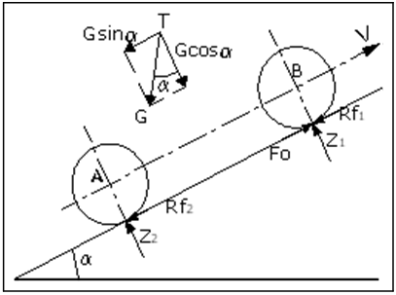
Слика 9.9. Шематски приказ кретања возила на успону [44]
Табела 9.12. Максимални успон који возило може да савлада са малом и константном брзином [43] [44]
Назив величине | Прорачун максималног успона који возило може да савлада при кретању малом константном брзином | Резултати прорачуна
Погон на задњим точковима | $$tgα=\frac{φ·а-f_{o}·L}{L-φ·h_{T}}$$  $tgα=$ 0.384 | Вучна сила уравнотежава се отпорима при кретању
Нагиб пута | $$p_{max} [\%]=100·(0.413)$$  $p_{max}=41,3$% | p_{max} = 41,3 %  p_{max} = 22,44°
Динамички фактор | $$D_{M}=\frac{F_{oM}-R_{V}}{G}$$ | D_{M} = 0,3162 [-]
Максимални отпор нагиба пута | $${ R}_{α_{max}}=G∙\sin{α_{max}}$$ | R_{αmaxI} = 67403,36 [N]

9.2. Гранични успон и пад за случај подужног клизања и превртања возила

Гранични успон савлађује се малом константном брзином (v = 0, j = 0). На слици 9.10. је дат шематски приказ кретања возила на успону, ана слици 9.11. приказан је гранични пад. У табели 9.13 услови клизања и табели 9.14 прорачун граничног пада на низбрдици.

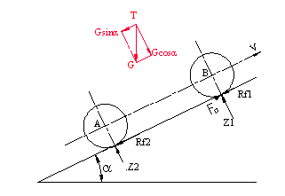
Слика 9.10. Гранични успон [44]
Гранични пад:

Табела 9.13. Услов клизања [44]
Редни број | Називна величина | Прорачун клизања возила за гранични успон | Резултати прорачуна
1 | Услов клизања | $$F_{o2}=φ{∙Z}_{2}≤R_{f}+R_{α}$$  $$\tan{α_{k}}≥\frac{φ∙b-f_{0}∙L}{L-φ∙h_{T}}$$ | $\tan{α_{k}}≥$ 0.411  $α_{k}=$ 22.34°
2 | Услов превртања око задње осовине | $$Z_{1}=\frac{Gb\cos\left(α\right)-Gh_{T}\sin\left(α\right)}{L}≤0$$  $$\tan\left(α_{p}\right)≥\frac{b}{h_{T}}$$ | $\tan{α_{k}}≥$3.27  $α_{k}=$ 72.99°

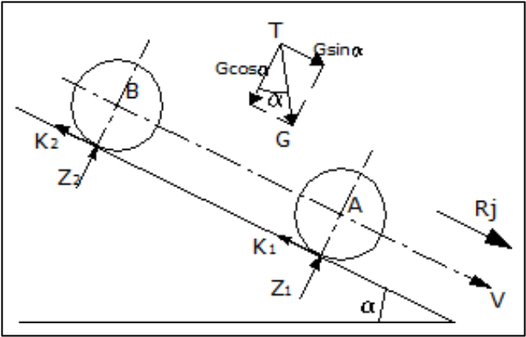
Слика 9.11. Гранични пад [44]
Гранични пад се одређује при кочењу свим точковима на низбрдици:

Табела 9.14. Услови клизања [44]
Редни број | Назив величине | Прорачун клизања возила за гранични пад | Резултати прорачуна
1 | Услов клизања | $$K=K_{1}+K_{2}≥φ\left(Z_{1}+Z_{2}\right)$$  $$K=\left(h_{T}/G∙a\right)∙K∙G∙\cos{α}$$  $$\cos{α_{k}}≤K/\left(φ∙G\right)$$ | $\cos{α_{k}}≤1$  $$α_{k}=45°$$
2 | Услов превртања око предње осовине | $$Z_{2}≤0$$  $$Z_{2}+R_{α}h_{T}+R_{jk}h_{T}-G\cos{α∙a}$$  $$Z_{2}=\left(-G\sin{α∙h_{T}-R_{jk}h_{T}+G\cos{α∙a}}\right)/l$$  $$G\cos{α∙a}-G\sin{α∙h_{T}}-R_{jk}h_{T}≤0$$  $$G\cos{α∙a}≤h_{T}\left(G\sin{α+R_{jk}}\right)$$  $$\cos{α_{p}}≤\left(h_{T}/G∙a\right)∙K$$ | $$\cos{α_{p}}≤0.212$$  $$α_{k}=11.97°$$
3 | Прво настаје клизање ако је испуњен услов | $$α_{k}≤α_{p}$$  $$\cos{α_{k}}>\cos{α_{p}}$$  $$K/\left(φ∙G\right)>\left(h_{T}/G∙a\right)∙K$$  $$φ<a/h_{T}$$  $$0.75<3.284$$ | Код уобичајених конструкција возила, однос а/h_{Т} је већи од 1, па је горњи услов увек задовољен, што значи да неће доћи до превртање возила.

Бочна стабилност:

Испитивање попречне стабилности возила које се креће у кривнини константног полупречника R=50, m на попречно нагнутом путу контра нагиба β = 10°. Према критеријуму попречне стабилности врши се прорачун критичне брзине кретања возила. На слици 9.12, приказана је прорачунска шема возила за прорачун бочне стабилности, при бочном нагибу.

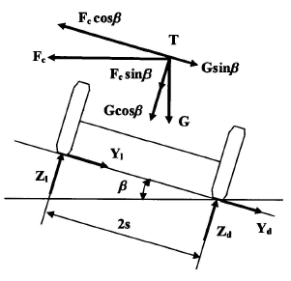
Слика 9.12. Бочна стабилност аутобуса [44]

Табела 9.15. Превртање и клизање возила при одређеној брзини [44]
Редни број | Назив величине | Прорачун клизања возила за гранични пад | Резултати прорачуна
1 | Превртање око десних точкова | $$v_{krp}=\sqrt{\frac{s·cosβ-h_{t}·sinβ}{h_{t}·cosβ+s·sinβ}·g·R}$$  $$v_{krp}=\sqrt{\frac{s-h_{t}·tanβ}{h_{t}+s·tanβ}·g·R}$$  $$=\sqrt{\frac{0.9675-0.9·tan⁡(10°)}{0.9+0.9675·tan⁡(10°)}·9.81·50}$$ | $$v_{krp}=20.00 m/s$$  $$v_{krp}=72.01 km/h$$
2 | Бочно клизање | $$v_{krk}=\sqrt{\frac{φ-tanβ}{1+φ·tanβ}·g·R}$$  $$=\sqrt{\frac{0.75-tan⁡(10°)}{1+0.75·tan⁡(10°)}·9.81·50}$$ | $$v_{krk}=15.76 m/s$$  $$v_{krk}=56.75 km/h$$

Када је испуњен услов${ v}_{krk}< v_{krp}$, пре ће доћи до клизања возила, него до превртања, што значи да и у овом случају пре доћи до клизања. Што се тиче услова стабилности возила, увек боља могућност јесте да се пре превртања јави клизање, а што је и реално да се оствари.

10. Пројектовање радног места возача у програмском пакету CATIA

При пројектовању моторних возила неопходно је сагледавање међусобних релација у сложеном динамичком систему: „Возач – Возило – Окружење” (В-В-О). Сагледавање може се проширити и на посматрање путника, систем: Човек – Возило – Окружење (Ч-В-О), али је он од мањег значаја, јер возач током вожње има активнији утицај од путника. Због тога је оправдано да се овде већа пажња посвети возачу, јер ће тиме бити обухваћени и параметри путника [1].

Неслагање параметара између неке од веза у наведеном систему доводи до поремећаја у функционисању система као целине, а што може довести до угрожавања безбедности учесника у саобраћају. Из наведеног разлога проистиче и потреба за сагледавањем међусобних веза у систему В-В-О још у фази пројектовања возила. Изузетно сложено функционисање система В-В-О спада у домен ергономије, па се при пројектовању аутомобила као целине, а посебно радног места возача РМВ морају уважавати ергономски захтеви и то:
- антопрометријски (значајни за димензионисање ерготехничких параметара тела, односно радног места возача),
- хигијенски (осветљење, микроклима, температура, притисак и влажност ваздуха, бука, вибрације и сл.),
- физиолошки и психофизиолошки (могућност деловања возача на команде, обзиром на његову расположиву енергију) и
- психолошки (могућност пријема и обраде информација) [1].

У програмском пакету CATIA пројектовано је радно место возача, са свим потребним деловима: седиште, точак управљача, ручицу мењача, ножне папучице, ветробранско стакло са каросерија.
Затим је на основу анатомских углова седења постављен манекен у одговарајући положај у односу на седиште и одређен је положај команди (точак управљача, ручица мењача и педала кочнице и гаса) поштујући захтеване анатомске углове. На наредним сликама може се видети радно окружење возача из више различитих углова пројектованих у програмском пакету CATIA V5.
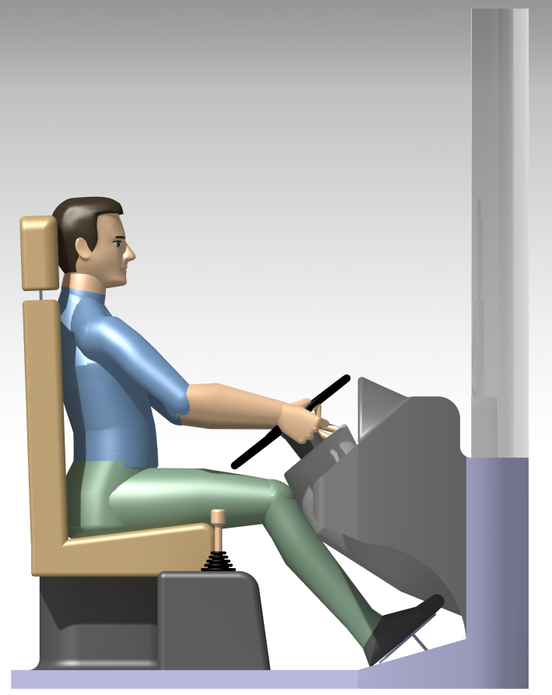
Слика 10.1. Радно место возача – поглед са стране (десно)
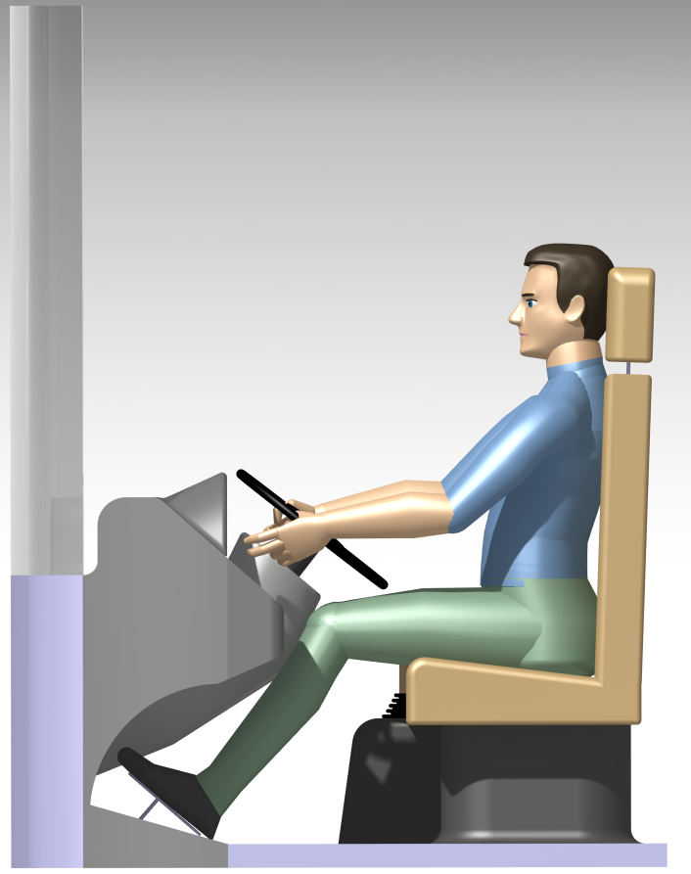
Слика 10.2. Радно место возача – поглед са стране (лево)
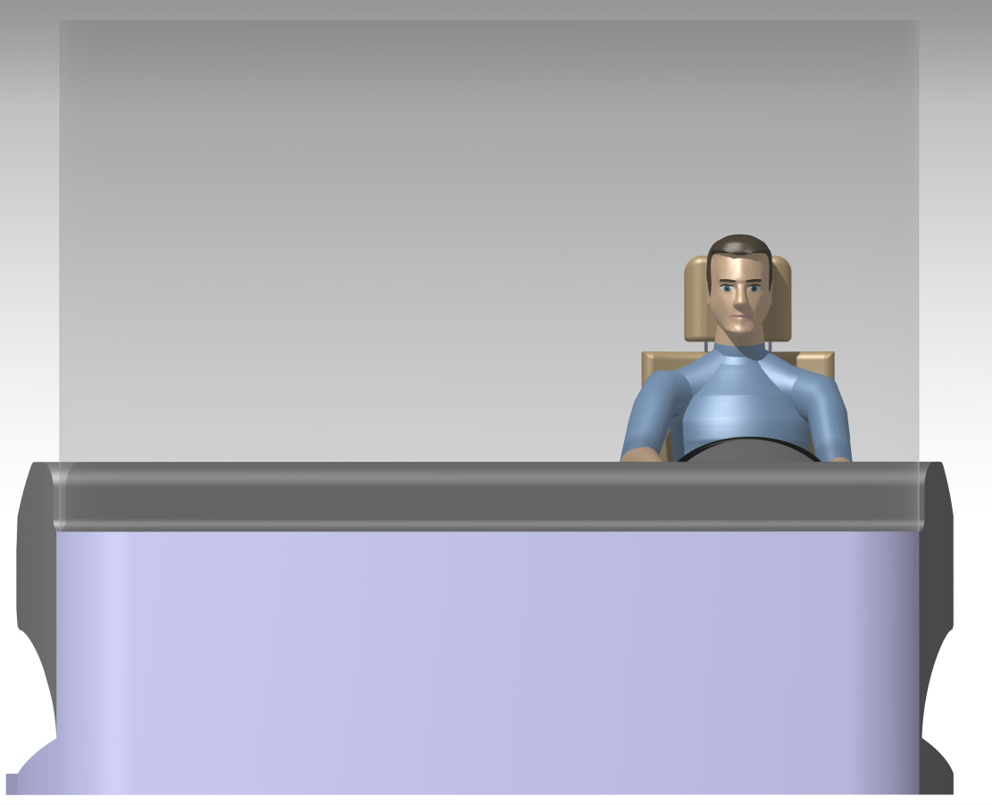
Слика 10.3. Радно место возача – поглед од напред

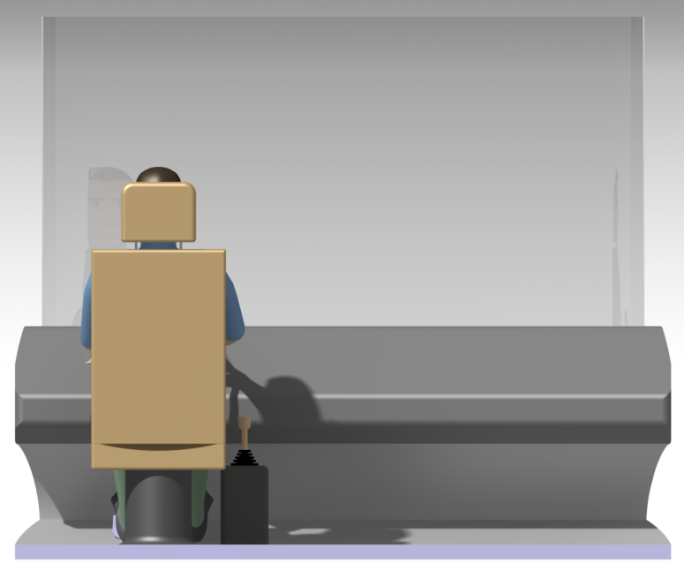
Слика 10.4. Радно место возача – поглед од позади

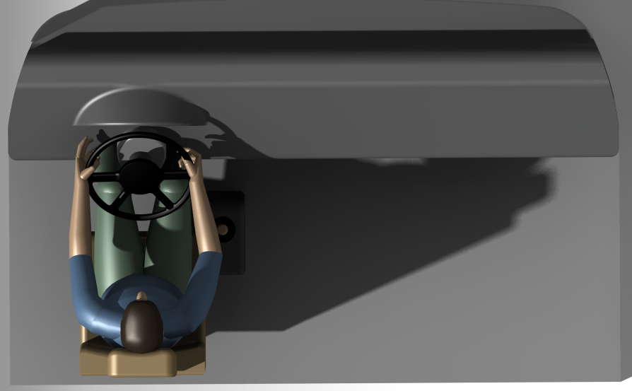
Слика 10.5. Радно место возача – поглед одозго
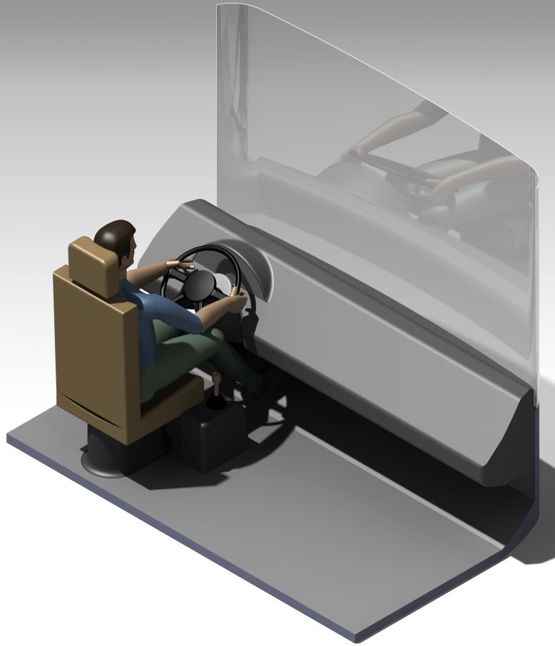
Слика 10.6. Радно место возача – поглед из угла (одозго)

11. Закључак

Пројектовање возила представља низ сложених поступак у коме учествује велики број пројектаната – инжењера. Њихов задатак је да на основу пређашњих и/или већ постојећих сродних модела возила раде на конструисању новог возила које треба задовољи постављене захтеве. Ти захтеви могу бити одређени законским прописима, али и захтевима тржишта, условима примене и другим условима.

У конкретном случају аутобуси намењени за јавни превоз морају да задовоље захтеве који се односе на превоз путника, експлоатационе услове, еколошке и безбедносне прописе. При пројектовању возила категорије М3/СЕ поред прилагођавања погонског агрегата коришћењу природног гаса, као погонског горива, постављају се и захтеви који се односе на примену одговарајуће гасне инсталације. Такође, неопходно је применити и додатне безбедносне и сигурносне мере и извршити поступак испитивања система за складиштење горива.

У првој фази пројектовања, идејном пројекту, неопходно је извршити и прорачун перформансе и стабилности возила како би се дошло до конкретне концепције возила. При изради идејног пројекта возила приступа се избору погонских агрегата и осталих важнијих компоненти, анализира могућност њихове израде и/или набавке и на крају испитују ергономски услова за дати тип возила, у овом случају аутобуса. Од избора погонских агрегата и преносника снаге зависе и перформансе возила, стога је неопходно познавати и њихове карактеристике како би се уклопиле у једну функционалну целину. Тек пошто се задовоље сви наведени услови приступа се детаљнијем пројектовању новог модела возила.

Возила намењена за јавни градски превоз све више за погон користе алтернативна горива, углавном природни гас. Природни гас представља гориво будућности, јер спада у еколошки најчистије гориво. У односу на фосилна горива има и до 90% мању емисију угљоводоника, односно до 60% мање угљен-моноксида и 30% мање угљен-диоксида. Применом природног гаса за погон аутобуса у јавном градском превозу, укупни трошкови емисије издувних гасова се смањују од 50% до 70% у односу на конвенционални аутобус са дизел мотором, зависно од концепције аутобуса. У условима градске вожње до изражаја долази економичност ове врст погона на шта утиче нижа цена природног гаса у односу на нафтне деривате. Ако се у обзир поред еколошке предности узме и економска исплативост примене овог типа погона у будућности се у јавном градском превозу може очекивати још већи бој аутобуса са погоном на компримовани природни гас.

Технички опис пројектованог возила
Трансмисија
Тип мотора: | Опција 1
Тип мотора: | FTP Cursor 8 NG (Eуро 6)  200 kW (1700 o/min)  1100 Nm (1100÷1750)
Тип мотора: | Опција 2
Тип мотора: | MAN 2676 LE 202 (Eуро 6)  228 kW (1700 o/min)  1100 Nm (1000÷1700)
Мењачки преносник: | Опција 1
Мењачки преносник: | Voith DIWA 851.3E – 4 степени аутоматизован
Мењачки преносник: | Опција 2
Мењачки преносник: | ZF EcoLife AP 1400 B – 6 степени аутоматизован
Спојница: | ZF ECOLife  2200 Nm до 3000 o/min
Димензије
Дужина: | 12000 mm
Ширина: | 2500 mm
Висина крова укључујући резервоар: | 3330 mm
Предњи препуст: | 2700 mm
Задњи препуст: | 3400 mm
Међуосов. растојање: | 5900 mm
Димензије пнеуматика: | 275/70 R 22.5
Предњи прилазни угао: | 7°
Задњи прилазни угао: | 7°
Пречник окретања: | 21800 mm
Траг предњих точкова: | 2100 mm
Траг задњих точкова: | 1835 mm
Систем еластичног ослањања
Ослањање: | Елекртон. контролисано пнеуматско ослањање
Предња осовина, модел: | ZF RL 82 EC  носивост: 7500 kg
Задња (погнска) осовина, модел: | ZF AV 133/90^{о}  i₀ = 5,12 / 5,73 / 6,19  носивост: 1150 kg
Систем кочења
Систем активне безбедности: | ASR (A traction control system ) – посебна опрема
Против блокирајући систем: | ABS (anti-lock braking system)
Врста кочница: | Пнеуматскe, са одвојеним дејством предњих и погонских точкова. Постоји паркирна кочница која делује на погонску осовину, активира се аутоматски када се отворе било која врата. Радна кочница је ножна, механизам кочница је путем диска.
Дозвољена маса на осовинама и запремина резервоара
Капацитет боца за складиштење гаса: | 1629 L (9 x 181 L)
Маса празног возила: | $\sim$13000 kg
Мах. дозвољена маса: | 18000 kg
Дозвољена носивост преднње осовине: | 7500 kg
Дозвољена носивост задње осовине: | 11500 kg
Врата
Број врата: | 3
Висина пода, предња врата (код возача): | 370 mm
Висина пода, централна врата: | 370 mm
Висина пода, задња врата: | 370 mm
Унутрашња ширина улазних врата: | 1250 mm
Унутрашња ширина врата, средња: | 1250 mm
Унутрашња ширина, задња врата: | 1250 mm
Путничка носивост
Број места за седење (стандард): | 26 + возач
Места за стајање: | 85
Укупно: | 111
Број места за седење, максимално: | 34
Места за стајање, максимално: | 74, када је број места за седење 34
Остало:
Макcимална брзина аутобуса: | Опција 1
Макcимална брзина аутобуса: | 105 km/h
Макcимална брзина аутобуса: | Опција 2
Макcимална брзина аутобуса: | 108 km/h
Управљачки механизам: | ZF ReAX  за осовине носивости до 8500 kg

Литература:
- Демић М., Дилигенски Ђ.: Теоријске основе пројектовања аутобуса, Машински факултет у Крагујевцу, Крагујевац, 2003.
- Stan C.: Alternative Antriebefür Automobile, Springer-Verlag Berlin Heidelberg, 2012.
- Vulović Group, МAZ-BIK 203 CNG: http://www.vulovicgroup.com/proizvodi/autobusi/#lightbox[portfolioMAZ-BIK%20203%20CNG-S]/1/, приступљено 12.1.2018.
- Man Bus Srbija, MAN Lion’s City CNG: https://www.bus.man.eu/rs/sr/gradski-autobusi/man-lions-city-cng/pregled/Pregled.html, притупљено 14.12.2018.
- Еrmins Bus, MAN Lions City CNG: https://www.ermisbus.gr/ermis-bus-collection-en/lions-city-cng-man/?lang=en, притупљено 14.12.2018.
- MAN Lion’s City: https://www.bus.man.eu/man/media/en/content_medien/doc/business_website_bus_master_1/Lions_City.pdf, притупљено 14.12.2018.
- CITY BUS TO PERFECTION: https://www.bus.man.eu/man/media/en/content_medien/doc/business_website_bus_master_1/lionscity_2018/man-lions-city-2018.pdf, притупљено 14.12.2018.
- DAIMLER, The Mercedes-Benz Citaro NGT: https://www.daimler.com/products/buses/mercedes-benz/citaro-ngt.html, притупљено 15.12.2018.
- Mercedes-Benz Bus, The Citaro NGT. With new hybrid technology: https://www.mercedes-benz-bus.com/content/dam/mbo/markets/common/buy/services-online/download-technical-brochures/images/content/regular-service-buses/citaro-ngt/MB-NGT-2-EN-09_17.pdf, притупљено 15.12.2018.
- IVECO BUS, Urbanway: https://www.ivecocr.cz/en/article/urbanway, притупљено 21.12.2018.
- URBANWAY: https://www.ivecocr.cz/data/files/filemanager/388/dt-hq-bg2-v01-2017-1188.pdf, притупљено 21.12.2018.
- Правилник о подели моторних и прикључних возила и техничким условима за возила у саобраћају на путевима, Службени Гласник Републике Србије бр. 40/12 , 102/12 , 19/13 , 41/13 у примени од 10/05/2013.
- Институт за стандардтизацију Србије, Стандарди групе М022 – SRPS ISO sтандрди који се односе на друмска возила, преузето са: http://www.iss.rs/standard/index.php?national_committee_id=44&item_from=0, приступљено 24.12.2018.
- Крстић Б., Технича експлоатација моторних возила и мотора, Машински факултет Крагујевац, 2009.
- Информативн преглед ЕСЕ правилника донетик на основу међународног споразума о хомологацији, који се примењује у Републици Србији
- Пешић Р., Веиновић, С., Петковић Д., Моторна возила и мотори – Опрема, Машински факултет Крагујевац, Машински факултет Бања Лука, 2008.
- Правилник о испитивању возила, Службени Гласник Републике Србије бр. 8/12 , 13/13 , 31/13 , 114/13 , 40/14 у примени од 19/04/2014.
- UN ECE Directive No. 67/01: https://eur-lex.europa.eu/legal-content/GA/TXT/?uri=CELEX:42008X0314(01), приступљено 24.12.2018.
- UN Regulation No. 36 - Rev.3 - General construction of large buses and coaches: https://www.unece.org/fileadmin/DAM/trans/main/wp29/wp29regs/r036r3e.pdf, приступљено, 1.5.2019.
- DOCPLAYER: Isringhausen Seat Model 6800/338 Bus Seat Model 6800/338 Premium LX. Service Manual. Read and understand this manual before servicing this seat, приступљено 12.1.2019.
- Глумац С., ЖежељС., Гладовић П., Нијемчевић С.; Пројектовање, производња и експлоатација аутобуса, Београд 2002.
- Мачужић С, Лукић Ј. Ergonomics analysis of automobile seat comfort, Факултет инжењерских наука универзитета у Крагујевцу, Infotehn-Jahorina Vol. 16, март 2017.
- Pioneer Body Works, Products: http://pioneerbodyworks.com/ProductsPage.htm, приступљено 22.1.2019.
- Mercedes-Benz, Citiy Bus: https://buses.mercedesbenzmena.com/en/chassis/city-bus, приступљено 22.1.2109.
- Business Wire, Eaton and Cummins Westport Announce First Automated Transmission with Spark-Ignited Natural Gas Engine for North American Market: https://www.businesswire.com/news/home/20140309005026/en/Eaton-Cummins-Westport-Announce-Automated-Transmission-Spark-Ignited, приступљено 21.1.2019.
- EATON, UltraShift PLUS MHP / MXP / VXP: https://www.eaton.com/ES/Eaton/ProductsServices/Vehicle/Transmissions/heavy-duty-automated/ultrashift-plus-performance/index.htm#tabs-1, приступљено 22.1.2019.
- Филиповић И., Цестовна возила – приручник за водитеље станица техничког прегледа возила, Сарајево, 2012.
- Volvo Demort, Volvo Service Malual TP 15052/1: http://www.volvodemort.com/technical/volvo/manuals/service/tp15052/group72/index.html, приступљено 23.1.2019.
- Демић М., Пијевац В., Ћалић С., Васиљевић М., Основи пројектовања теретних моторних возила, Машински факултет у Крагујвцу, Крагујевац 1994.
- Autokult, Przekładnia śrubowo-kulkowa: https://autokult.pl/13953,przekladnia-srubowo-kulkowa-uklad-kierowniczy, приступљено 26.2.2019.
- Autobusi Net, Specijalisti za autobuska stakal: http://www.autobusi.net/specijalisti-za-autobuska-stakla/, приступљено 28.2.2019.
- Indiamart, Rubber Silent Blocks: https://www.indiamart.com/proddetail/rubber-silent-blocks-14153102362.html, приступљено 29.2.2019.
- FTP Powertrain Techlologies, Engines, On Road, Cursor NG: https://www.fptindustrial.com/global/en/engines/on-road/buses/cursor8-ng, приступљено 1.3.2019.
- POWER, Gas Engines for Power Generation: https://www.engines.man.eu/man/media/content_medien/doc/global_engines/power/Power_Gas_EN_150927_web.pdf, приступљено 2.3.2019.
- VOITH, Traveling Comfortably and Economically, DIWA.3E: https://d2euiryrvxi8z1.cloudfront.net/asset/445934742530/fae3eb65086b20bdc1871b03a2880dde, приступљено 8.3.2019.
- ZF, Products for Buses and Coaches, EcoLife in the City and Intercity Bus: https://www.zf.com/products/en/buses/products_29251.html, приступљено 8.3.2019.
- ZF, Products for Buses and Coaches, Torque Converter : https://www.zf.com/products/en/buses/products_29251.html, приступљено 9.3.2019.
- ZF Product Overwiew, преузето са: http://www.zf.com/global/media/product_media/busses/product_overview_1/product_overview_axle_transmission_systems.pdf, приступљено 10.3.2019.
- EBS Electronically controlled Brake system in motor coaches: https://docplayer.net/23725205-Ebs-electronically-controlled-brake-system-in-motor-coaches.html, приступљено 11.3.2019.
- ZF, Products for Buses and Coaches, ReAX - Column Mounted: https://www.zf.com/products/en/buses/products_49355.html, приступљено 11.3.2019.
- TIGAR, Urban bus: https://truck.tigar-tyres.com/en/heavy-truck-urban-bus, приступљено 12.3.2019.
- Tyres.co.za, Dunlop: https://www.tyres.co.za/products/275-70r22-5-dunlop-sp160-148-145l, приступљено 12.3.2019.
- Симић Д.: Моторна возила, Научна књига, Београд, 1988.
- Глишовић J.; Упуство за израду прорачуна перформанси и стабилности возила из предмета Пројактовање моторних возила, школска 2018/2019.

